# DAFTAR ISI

DAFTAR ISI 1

Modul 1 Data Flow Diagram Dan Kamus Data 3

1.1 Pendahuluan 3

1.2 Data Flow Diagram 3

1.2.1 Komponen- Komponen DFD 4

1.2.2 Aturan Pembuatan DFD 4

1.3 Studi Kasus 8

1.4 Latihan 8

Modul 2 ER Diagram Dan Table Diagram 14

2.1 Process Specification 14

2.2 ER Diagram 16

2.2.1 Hirarki Is-A 18

2.2.2 Agregasi 19

2.3 Table Diagram 20

2.4 Latihan 25

Modul 3 Use Case Diagram 26

3.1 Membuat Project Baru 26

3.2 Langkah – Langkah Membuat Use Case Diagram 27

3.2.1 Pengertian use case 28

3.2.2 Use case diagram dalam UML 29

3.3 komponen use case diagram 30

3.3.1 Use Case 30

3.3.2 Aktor 31

3.3.3 Relasi 32

3.3.4 Skenario use case 33

3.4 Latihan 37

Modul 4 Class Diagram 38

4.1 Pengertian Object 38

4.2 Class Diagram 38

4.2.1 Class 39

4.3 Langkah – Langkah Membuat Class Diagram 40

4.4 Relasi Antar Class 42

4.5 Latihan 45

Modul 5 Sequence Diagram & Communication Diagram 46

5.1 Sequence Diagram 46

5.1.1 Komponen – Komponen pada Sequence Diagram 46

5.1.2 Langkah – Langkah Membuat Sequence Diagram 48

5.2 Communication Diagram 50

5.2.1 Komponen - Komponen pada Communication Diagram 50

5.2.2 Langkah –Langkah Membuat Communication Diagram 50

5.3 Latihan 53

Modul 6 Activity Diagram& State Diagram 54

6.1 Activity Diagram 54

6.1.1 Elemen-Elemen Activity Diagram 54

6.2 Langkah-Langkah Membuat Activity Diagram 55

6.3 State Machine Diagram 56

6.4 Komponen State Machine Diagram 57

6.4.1 States 57

6.4.2 Transition 57

6.4.3 Special States 59

6.5 Langkah-Langkah Membuat State Machine Diagram 59

6.6 Latihan 60

Modul 7 Component Diagram & Deployment Diagram 61

7.1 Component Diagram 61

7.2 Langkah-Langkah Membuat Component Diagram 61

7.3 Deployment Diagram 64

7.4 Langkah-Langkah Membuat Deployment Diagram 65

7.5 Latihan 66

Modul 8 GITHUB 67

8.1 Pengertian Github 67

8.2 Langkah-Langkah Mengoperasikan Github 67

8.2.1 Langkah Pembuatan New Repository Github 67

8.2.2 Langkah Branch Github 70

8.3 Latihan 72

Modul 9 Agile Software Development& Tfsimplementation 73

9.1 Pengertian Agile Software Development 73

9.2 Metode Kerja Agile 76

9.3 Penerapan Agile Software Development Dalam Eclipse 77

9.4 Penerapan Agile Software Development Dalam Pembuatan Web 79

9.5 Contoh Agile Development 80

9.6 TFS (Team Foundation Server) 81

Latihan Uji Mandiri TFS 83

Modul 10 Software Requirement System (SRS) Dansoftware Design Description (SDD) 84

10.1 Software Requirement System (SRS) 84

10.2 Tata Letak Dokumen SRS 86

10.2.1 SRS Untuk Pendekatan Objek 86

10.3 Software Design Description (SDD) 86

DAFTAR PUSTAKA 88

# Data Flow Diagram Dan Kamus Data

Tujuan Praktikum:

1. Mengenal Lingkugan Editor *PowerDesigner 12*
2. Mampu membuat DFD dan kamus Data dengan *PowerDesigner 12*

## Pendahuluan

Rekayasa Perangkat Lunak adalah Pembentukan dan penggunaan prinsip rekayasa (*engineering*) untuk mendapatkan perangkat lunak secara ekonomis namun andal dan dapat bekerja secara efisien pada komputer (dikutip dari Fritz Bauer, 1968).

Metode analisis dalam pemodelan perangkat lunak dibagi menjadi 2 yaitu :

1. Metode terstruktur

Metode terstruktur merupakan metode yang focus pada data dan proses yang mentransformasikan data sebagai entitas terpisah. Dengan kata lain metode terstruktur adalah metode yang menitikberatkan kepada fungsionalitas yang dapat dilakukan oleh system.

1. Metode berorientasi objek (Objek Oriented)

Metode berorientasi objek merupakan metode yang focus pada pendefinisianclass dan cara dimana mereka berkolaborasi untuk memenuhi kebutuhan costumer. Dengan kata lain metode berorientasi objek adalah metode yang menitikberatkan kepada objek – objek apa saja yang ada di dalam system.

Dalam pemodelan terstruktur, terdapat beberapa alat bantu yang digunakan, antara lain :

1. Data Flow Diagram
2. Kamus Data (Data Dictionary)
3. Spesifikasi Proses (Process Specification)
4. Diagram ER

## Data Flow Diagram

DFD adalah suatu model logika data atau proses yang dibuat untuk menggambarkan dari mana asal data dan kemana tujuan data yang keluar dari sistem, dimana data disimpan, proses apa yang menghasilkan data tersebut dan interaksi antara data yang tersimpan dan proses yang dikenakan pada data tersebut. Penggunaan DFD sebagai ModelingTool di populerkan oleh DeMarco & Yordan (1979) dan Gane & Sarson (1979) dengan menggunakan pendekatan Metoda Analisis Sistem Terstruktur.

Manfaat DFD :

1. Mendefinisikan batasan system
2. Memeriksa kelengkapan dan kebenaran data
3. Sebagai dasar perancangan system

### 1.2.1 Komponen- Komponen DFD

|  |  |  |  |  |
| --- | --- | --- | --- | --- |
| **Simbol** | | **Jenis Objek** | **Deskripsi** | **Keterangan/yang perlu diperhatikan** |
| **DeMarco & Yordan** | **Gane & Sarson** |
|  |  | **External entity/ Terminator** | Entitas diluar sistem yang berkomunikasi / berhubungan langsung dengan sistem. | * Alur data yang menghubungkan terminator dengan sistem, menunjukkan hubungan sistem dengan dunia luar. * Profesional sistem tidak dapat mengubah isi/cara kerja, prosedur yang berkaitan dengan Terminator. * Hubungan yang ada antar terminator tidak digambarkan dalam DFD. |
|  |  | **Process** | Menggambarkan transformasi input menjadi output. Penamaan proses disesuaikan dengan proses/kegiatan yang sedang dilakukan. | * Proses harus memiliki input dan output. * proses dapat dihubungkan dengan komponen terminator, data store atau proses melalui alur data. * Sistem/bagian/divisi/departemen yang sedang dianalisis oleh profesional sistem digambarkan dengan komponen proses. |
|  |  | **Data store** | Tempat Data dalam model disimpan | * Alur data dari proses menuju data store, hal ini berarti data store berfungsi sebagai tujuan/tempat penyimpanan dari suatu proses (proses write). * Alur data dari data store ke proses, hal ini berarti data store berfungsi sbg sumber/ proses memerlukan data (proses read). * Alur data dari proses menuju data store dan sebaliknya berarti berfungsi sbg sumber dan tujuan. |
|  |  | Data flow | Perpindahan data antar Process, External Entity dan Data Store |  |

### 1.2.2 Aturan Pembuatan DFD

1. Identifikasi semua kesatuan luar yang terlibat dengan system.
2. Identifikasi input dan output yang berhubungan dengan kesatuan luar.
3. Buatlah gambaran dari konteks diagram.

Dalam penggambaran DFD, ada beberapa peraturan yang harus diperhatikan sehingga dalam penggambarannya tidak terjadi kesalahan, aturan tersebut yaitu :

1. **Proses**
2. Proses tidak boleh mempunyai keluaran saja. Jika hanya mempunyai keluaran saja, maka proses tersebut adalah sumber data.
3. Proses tidak boleh mempunyai masukan saja. Jika hanya mempunyai masukan saja, maka proses tersebut adalah tujuan data.
4. Nama proses harus menggunakan kata kerja (misalnya Cetak Laporan), atau kata kerja yang dibendakan (misalnya Pencetakan Laporan) dan jumlah aksimal proses ditiap level dfd adalah 9 proses. Jika ada banyak proses maka dilakukan dekompisisi proses.
5. **Tempat Penyimpanan Data**
6. Data tidak dapat digambarkan mengalir langsung dari satu tempat penyimpanan ke tempat penyimpanan lainnya, harus melalui proses lebih dahulu.
7. Data tidak dapat digambarkan mengalir langsung dari sumber data ke tempat penyimpanan data, harus melalui proses lebih dahulu.
8. Data tidak dapat digambarkan mengalir langsung dari tempat penyimpanan data ke tujuan data, harus melalui proses lebih dahulu.
9. Nama tempat penyimpanan data harus menggunakan kata benda.
10. **Sumber/Tujuan Data**
11. Data tidak dapat digambarkan mengalir langsung dari sumber data ke tujuan data, harus melalui proses lebih dahulu. Jika pun ada, hal tersebut tidak perlu digambarkan dalam DFD.
12. Nama sumber/tujuan data harus menggunakan kata benda.
13. **Aliran Data**
14. Aliran data hanya boleh mempunyai satu arah aliran dari ke simbol-simbol. Jika ada data mengalir dari ke proses atau tempat penyimpanan yang sama untuk menunjukkan proses pembacaan (*retrieve*) dan *update*, maka penggambarannya tidak boleh menggunakan anak panah ganda.
15. Aliran data yang sama yang menuju beberapa proses, tempat penyimpanan, atau sumber/tujuan data berbeda boleh digambarkan bercabang.
16. Aliran data yang sama dari beberapa proses, tempat penyimpanan, atau sumber/tujuan data yang menuju satu proses tertentu boleh digambarkan bercabang.
17. Aliran data tidak boleh mengalir ke dirinya sendiri (sirkuler).
18. Aliran data yang menuju tempat penyimpanan berarti proses update (rekam, perbaiki, atau hapus).
19. Aliran data dari tempat penyimpanan data berarti proses baca atau *retrieve*.
20. Nama untuk aliran data harus menggunakan kata benda. Beberapa nama aliran data dapat digunakan untuk satu anak panah asalkan kesemua nama data tersebut merupakan satu kesatuan paket.

Gambar berikut menunjukkan contoh penggambaran DFD yang benar dan salah berdasarkan aturan-aturan di atas.

| **Aturan** | **Salah** | **Benar** |
| --- | --- | --- |
| **A** |  |  |
| **B** |  |  |
| **D** |  |  |
| **E** |  |  |
| **F** |  |  |
| **H** |  |  |
| **J** |  |  |
| **K** | A  B | A  A |
| **L** | A  B | A  A  A |
| **M** | A | B  C  A  A |

**Penggambaran DFD yang Benar dan Salah**

1. **Kamus Data**

Merupakan katalog (tempat penyimpanan) dari elemen-elemen yang berada dalam satu sistem. Kamus data mempunyai fungsi yang sama dalam pemodelan system dan juga berfungsi membantu pelaku sistem untuk mengerti aplikasi secara detil, dan mereorganisasi semua elemen data yang digunakan dalam sistem sehingga pemakai dan penganalisa sistem punya dasar pengertian yang sama tentang masukan, keluaran, penyimpanan dan proses.

Kamus data mendefinisikan elemen data dengan fungsi sebagai berikut :

1. Menjelaskan arti aliran data dan penyimpanan dalam DFD
2. Mendeskripsikan komposisi paket data yang bergerak melalui aliran misalnya alamat diuraikan menjadi kota, negara dan kode pos
3. Mendeskripsikan komposisi penyimpanan data
4. Menspesifikasikan nilai dan satuan yang relevan bagi penyimpanan dan aliran dan
5. Mendeskripsikan hubungan detil antar penyimpanan yang akan menjadi titik perhatian dalam Diagram Keterhubungan Entitas (E-R)

Notasi yang umum digunakan adalah sebagai berikut :

|  |  |  |
| --- | --- | --- |
| **No.** | **Simbol** | **Uraian** |
| 1 | = | Terdiri dari, mendefinisikan, diuraikan menjadi, artinya |
| 2 | + | Dan |
| 3 | ( ) | Opsional (boleh ada atau boleh tidak) |
| 4 | { } | Pengulangan |
| 5 | [ ] | Memilih salah satu dari sejumlah alternatif, seleksi |
| 6 | ** | Komentar |
| 7 | @ | Identifikasi atribut kunci |
| 8 | | | Pemisah sejumlah alternatif pilihan antar simbol [ ] |

Contoh:

Mendefinisikan Identitas pelanggan dengan menggunakan aturan di atas :

Identitas_Pelanggan = nama_pel+ alamat_pel

nama_pel = gelar + nama

gelar = [Tuan | Nyonya | Nona | Doktor | Profesor}

nama = karakter_valid

karakter_valid = [A-Z | a-z | 0-9 | ‘ | - | |]

alamat_pel = alamat_jalan + nama_kota + kode_pos

alamat_jalan = nama jalan + nomor_rumah

nama_jalan = karakter_valid

nomor_rumah = karakter valid

nama_kota = karakter_valid

kode_pos = 5 digit

## 1.3 Studi Kasus

**DESKRIPSI KASUS**

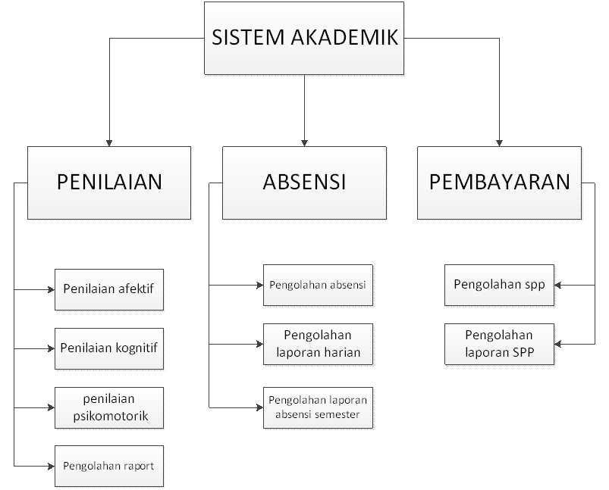

## 1.4 Latihan

Buatlah Abstraksi proses dari deskripsi kasus diatas dengan menggunakan PowerDesigner 12. Hal yang harus dikerjakan meliputi :

* Lengkapilah sistem diatas! ( Tambahkan asumsi yang diperlukan )
* DFD level 0 (Konteks Diagram) yang menggambarkan proses global dari deskripsi kasus di atas.
* DFD Level 1 yang menggambarkan sub proses atau hasil breakdown dari proses yang ada pada DFD Level 0.
* Lakukan pengecekkan terhadap model yang telah dibuat, perbaiki jika ada kesalahan .
* Buat pula abstraksi proses dengan menggunakan methode yang lain (selain methode OMT Functional Model), seperti methode Yourdon/De Marco, Gane & Sarson, dan SSADM.

**Penyelesaian**

Langkah-langkah pembuatan DFD dengan menggunakan Power Designer Process Analyst yaitu :

**Buat DFD Level 0. Dalam hal ini diagram yang akan dibangun adalah sebagaiberikut.**

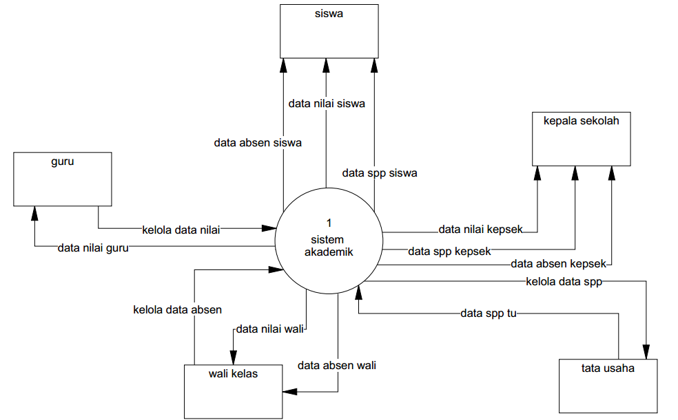

DFD Level 0 (Diagram Context)Sistem Akademik

Berikut langkah-langkah proses Pembuatan DVD Level 0 :

1. Buka Power Designer 12. Kemudian create new

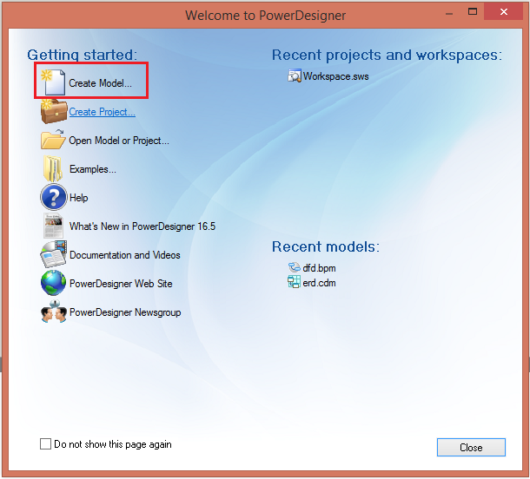

Tampilan awal Power Designer 12

1. Selanjutnya klik information, dan pilih data flow diagram setelah itu klik kanan pada halaman kerjanya dan pilih model option

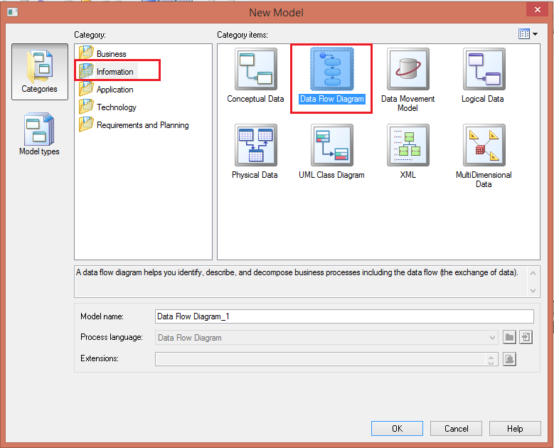 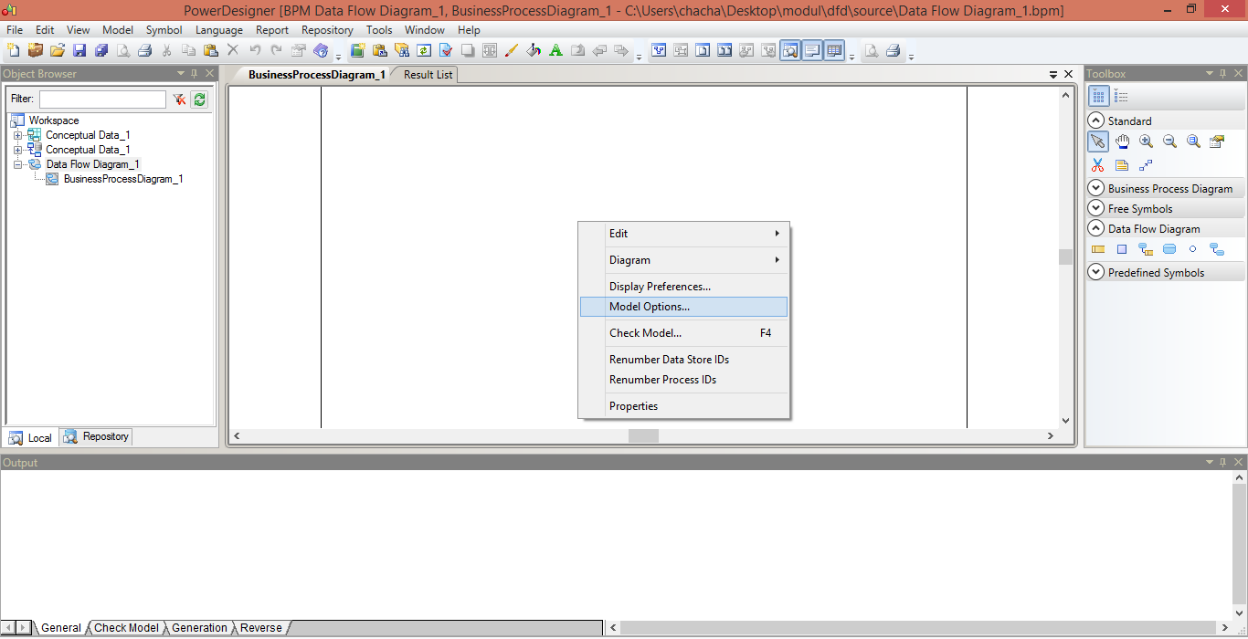

1. Model Option , klik kanan display preferences

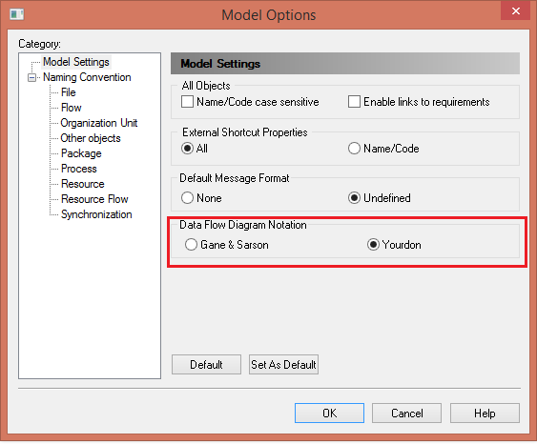 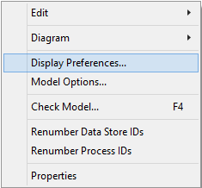

1. Selajutnya pada display preferences pilih flow kemudian check name lalu pilih resource flow

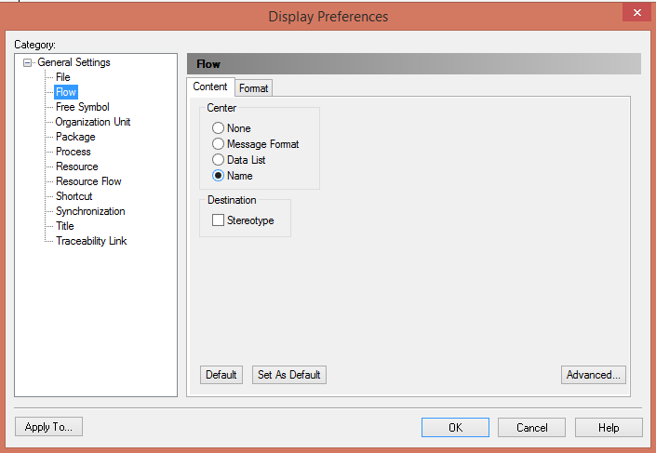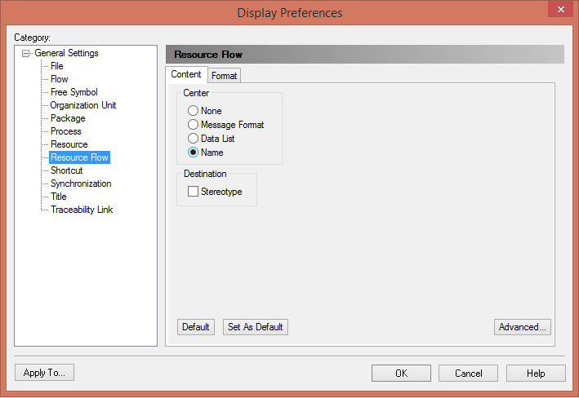

Gambar tampilan Display preferences

1. Kemudian tekan ok
2. Selanjutnya changing format dan tekan ok

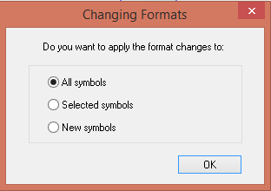

Gambar changing format

1. Buat Proses pembuatan sistem akademik, klik Symbol 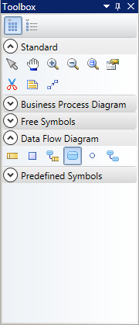 pada kotak Tools, letakan pada editor. Setelah selesai, klik kanan pada symbol tersebut pilih properties. Pada field Name isi dengan sistem akademik, pada Field Code cukup klik tanda = di sampingnya hingga otomatis terisi sisten_akademik. Klik OK atau Apply untuk menutup kotak Dialog.

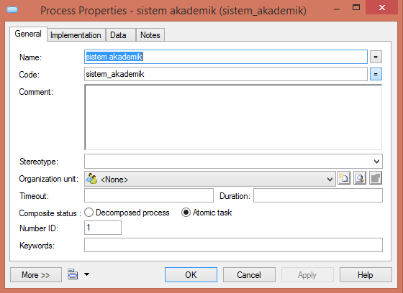

Process Properties

Buat Entity siswa, Klik Symbol Entity pada Kotak Tools  . Tempatkan pada Editor, Lalu klik Kanan pilih properties. Pada kotak Dialog External Entity Property, isi field **Name** dengan siswa, kemudian klik tanda = diakhir field **Code** sehingga otomatis terisi siswa. Klik OK atau Apply untuk menutupnya.

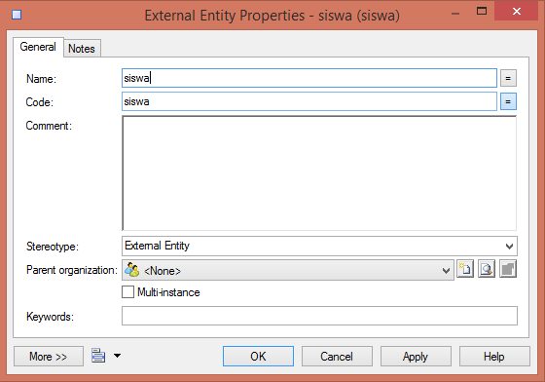

External Entity Properties

1. Setelah Entity siswa dan proses sistem akademik dibuat , buat Data Flow dari sistem akedemik ke sistem akedemik. Yaitu Mahasiswa menerima input berupa info data nilai.

Caranya sebagai berikut: Klik symbol  pada Tools. Lalu klik di dalam Lingkaran proses sistem aplikasi akademik selanjutnya Drag sampai ke dalam kotak Entity siswa. Untuk memberi Data apa yang mengalir dari siswa ke sistem akademik. Klik kanan pada panah tersebut lalu pilih properties. Pada Field Name isi dengan data nilai, pada Field Code cukup klik tanda = di sampingnya hingga otomatis berisi data_nilai. Klik OK atau Apply untuk menutup Kotak Dialog tersebut.

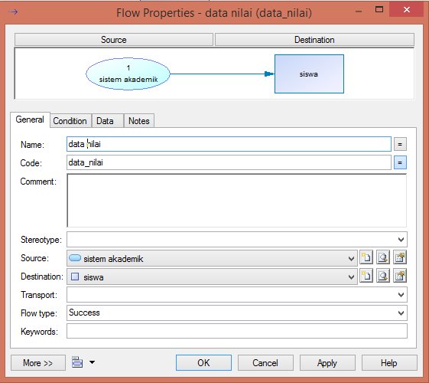

Data Flow Properties

1. Untuk membreak down Klik kanan , pilih decompose process

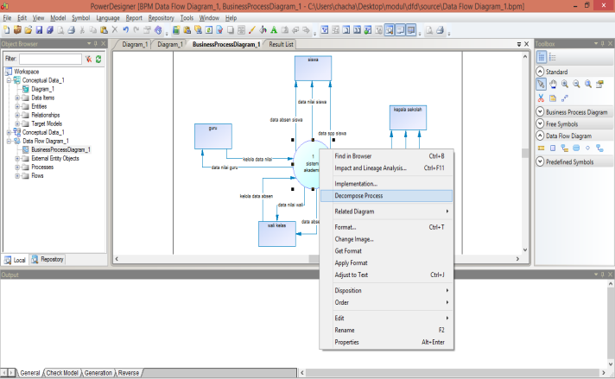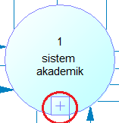

Maka akan tampilan process akan berubah seperti ini

1. Kemudian klik kanan ,pilih open diagram, akan muncul gambar diagram seperti disampingnya

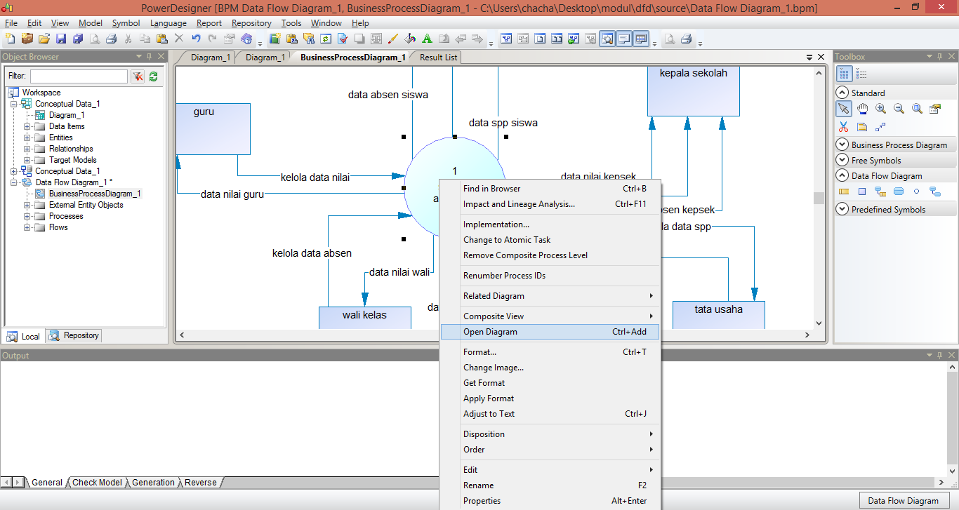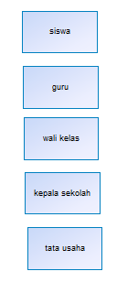

1. Selanjutnya klik kanan create graphical syonim (ctrl+M)

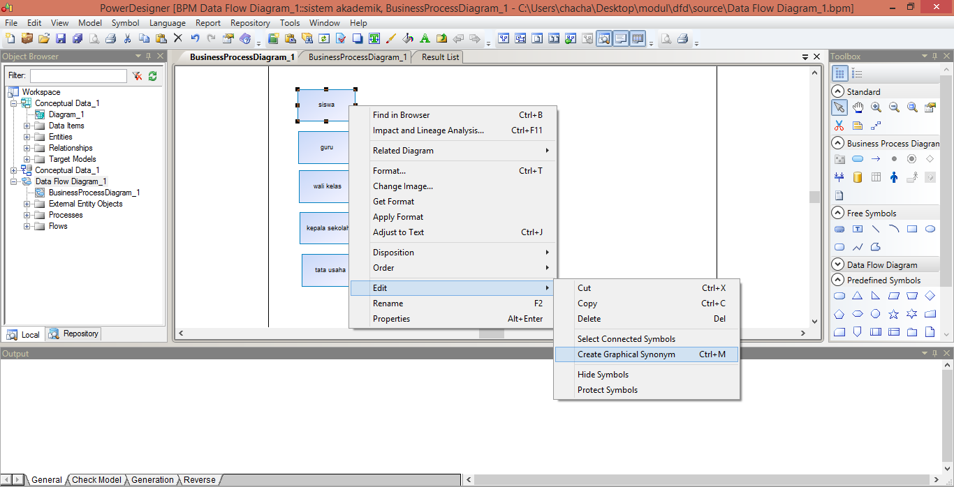

Sekarang kita akan mendekomposisi atau mem-breakdown beberapa proses yaitu proses cek info pinjam dan cek info kembali.Dengan kata lain kita akan membuat DFD Level 2 dari DVD Level 1.

Caranya yaitu, klik symbol decomposition  pada Tools. Klik di dalam lingkaran semua proses yang telah disebutkan diatas hingga muncul sub level dari DFD Level 0. Atau klik kanan, pada lingkaran pada masing-masing proses tersebut, hingga muncul menu, lalu pilih decompose.

**3.Buatlah DFD level 2. Dalam hal ini DFD yang akan dibuat yaituDFD level 2 proses Cek view_nilai**

**Langkah-langkah penyelesaian DFD level 2 :**

1. Buat Proses cek data mahasiswa, klik symbol  pada kotak tools. Hubungkan Entity pustakawan dengan Data Flow info pinjam ke Proses cek data mhs.
2. Buat Proses validasi data pinjam, klik symbol  pada kotak tools. Hubungkan Proses cek data mhs Proses validasi data pinjam Data Flow data mhs valid.
3. Buat Data mhs, klik symbol Data Store  pada kotak Tools. Klik kanan Data Store Tersebut hingga muncul menu, pilih properties. Isi Field yang tersedia lalu isikan data item pada data store mhs.
4. Hubungkan Proses Catat data mhs dengan Data Store mhs melalui Data Flow data kembali. Data Flow yang digunakan berjenis **Object Creation** .
5. Hubungkan Proses validasi data pinjam dengan Proses Catat peminjaman padsa DFD Level 1.

**Catatan: Data Flow bertype Control berarti Data Flow yang mengaktifkan proses lain. Data Flow Control hanya bisa menghubungkan proses dengan proses.**

Jika langkah ini telah selesai,maka lanjutkan kerjakan hingga DFD level 1 hingga level terkecil, jika Level 2 telah selesai dibuat. Untuk kembali ke DFD level 1 tekan Ctrl-A.

# ER Diagram Dan Table Diagram

Tujuan Praktikum:

1. Mengenal Lingkugan Editor *PowerDesigner*
2. Mampu membuat Process Specification dan ER Diagram dan Table Diagram dengan *PowerDesigner*

## 2.1 Process Specification

Mendeskripsikan proses yang terjadi pada setiap modul program secara singkat. Yang berfungsi untuk menjelaskan apa yang dilakukan ketika masukan ditransformasi menjadi keluaran. Process Spesification merupakan referensi bagi pemrogram dalam membuat program.

Bentuk P-Spec yang sering digunakan :

1. Bentuk Naratif :

* Menggunakan kalimat-kalimat bahasa Indonesia yang singkat tetapi harus cukup jelas secara logika.
* Mudah dimengerti oleh pemakai (user)

1. Algoritma (Structured English) :

* Dituliskan secara singkat
* Umumnya tersusun dari sejumlah komposisi seperti rumus perhitungan, kata kerja dan objek misalnya variable atau elemen data.
* Menggunakan struktur dasar algoritma :
* Sekuensi (baca, proses/assignment, tulis)
* Pemilihan : if-then-else-endif, case-endcase
* Pengulangan : while, end-while, report-until
* Kata kerja yang sering digunakan misalnya :
* Cari (search, find, atau locate)
* Ambil/baca (get, read, accept)
* Periksa/cek (validate), Saring (filter)
* Hitung (calculate atau compute)
* Tulis/tampilkan (display/write)
* Buka/ open, tutup/close
* Hapus/delete
* Dsb.

1. Bentuk penekanan user interface :

* Berorientasi pada user interface
* Tampilan layar tampak secara jelas, sehingga user friendly
* Mudah diimplementasi
* Terdiri dari 3 jenis yaitu :
* Data Entry / Pemasukan data : mendeskripsikan bentuk tampilan layar, tempat penyimpanan (file, table/data store), perintah (command) dan validasi setiap item data.
* Report: mendeskripsikan bentuk data keluaran, tampilan layar, perintah, sumber data dan proses awal.
* Data Processing: mendeskripsikan proses apa yang harus dilakukan, urutan proses dibuat secara ringkas misalnya dengan algoritma, flowchart, table keputusan, dll.

1. Block Chart/ System Flowchart

* Berorientasi pada proses pengolahan data
* Berfungsi untuk memodelkan modul, masukan, keluaran dan proses dengan symbol *system flowchart* yang baku.

Contoh pembuatan P-Spec :

Misalkan cuplikan DFD perancangan adalah sebagai berikut :



**Gambar 2-1 DFD**

Maka spesifikasi proses untuk masing-masing bentuk :

1. Bentuk Naratif

Buka penyimpanan data barang

Baca data kunci kode barang

Selama masih ada data barang

Cari data kunci kode barang pada penyimpanan

Jika data kunci sudah ada dalam penyimpanan maka:

Tampilkan data barang

Tampilkan pilihan apakah barang akan diperbaiki atau dihapus

Perbaiki atau hapus data barang sesuai dengan pilihan

Jika data kunci belum ada dalam penyimpanan maka :

Baca data barang lainnya

Rekam data barang ke penyimpanan data barang

Tutup penyimpanan data

1. Algoritma

Buka file barang

Baca data kunci kode barang

While masih ada data barang

Cari kode barang pada file barang

If kode barang ada dalam file barang

Then Tampilkan data barang;

Tampilkan pilihan perbaikan data atau hapus data;

Perbaiki atau hapus data sesuai dengan pilihan;

Else Baca data barang lainnya;

Rekam data barang ke file barang;

Endif

EndWhile

Tutup penyimpanan data

1. Bentuk penekanan user interface

Setelah entry data maka keluar tampilan yang disesuaikan dengan tampilan formulir barang tersebut

Formulir data barang

Kode Barang :

Nama barang :

Satuan :

Harga Satuan :

Jumlah Stok :

**Gambar 2-2 Formulir Data Barang**

* Tempat penyimpanan: file barang
* Perintah (command):
* New (Alt-N) : mengosongkan formulir masukan. Bila belum disimpan, program menampilkan apakah data akan disimpan atau tidak.
* Simpan (Alt-S) : memasukkan/merekamkan data dari layar ke dalam file barang.
* Keluar (Alt-K) : Keluar dari tampilan ke menu sebelumnya. Bila data belum disimpan, program menampilkan apakah data akan disimpan atau tidak.
* Hapus (Del) : Menghapus satu record data. Sebelum data benar-benar dihapus program harus melakukan konfirmasi dengan user.
* Validasi :
* Kode barang: bila data diisi harus dilakukan dulu pencarian ke file. Bila data ditemukan, data yang ada ditampilkan (memungkinkan untuk dapat di edit).
* Nama barang dan satuan tidak boleh diawali oleh angka dan tidak boleh kosong.
* Harga satuan dan jumlah stok tidak boleh negatif.

1. Blok Chart

Bentuk blok chart dari proses tersebut adalah :

Kartu barang

Key-in

Rekam data barang

Barang

**Gambar 2-3 Blok Chart**

## 2.2 ER Diagram

*Relationship* adalah asosiasi diantara dua entitas atau lebih. Sebagaimana dengan entitas, kita mengumpulkan *relationship-relationship* serupa menjadi himpunan *relationship* (*relationship set*).

Pemodelan ER membuat perbedaan tajam antara entitas-entitas dan mekanisme yang menghubungkan entitas-entitas itu. Mekanisme yang menghubungkan entitas-entitas disebut *relationship*. Seperti entitas-entitas diklasifikasikan ke tipe entitas (*entity type* atau *entity set*), demikian juga *relationship* diklasifikasikan kedalam tipe *relationship.*

Notasi :

Contoh :



**Gambar 2-4 ER Diagram**

Derajat keterhubungan adalah jumlah entitas dalam *relationship.* Entitas-entitas yang terlibat dalam suatu *relationship* tertentu disebut partisipan. Dengan demikian, *relationship* adalah jumlah partisipan yang berada dalam *relationship*.

Konsep *relationship* dimodel ER berbeda dibanding dengan konsep relasi (*relation*) di model relasional. *Relationship* adalah salah satu pemodelan di pendekatan ER. Ketika diimplementasikan pada basisdata relasional maka baik entitas atau *relationship* direpresentasikan sebagai relasi-relasi (yaitu tabel-tabel).

**Konstrain Relationship**

Dapat terdapat lebih dari satu *relationship* diantara dua himpunan entitas yang sama. Contohnya :

1. Perusahaan memiliki mobil
2. Perusahaan menyewa mobil

Derajat *relationship* adalah jumlah entitas di *relationship*. Entitas-entitas yang terlibat di *relationship* disebut partisipan. Jadi, jumlah partisipan di *relationship* disebut derajat *relationship*. *Relationship* berderajat dua disebut biner. *Relationship* berderajat tiga disebut *ternary*.*Relationship* berderajat empat disebut *quaternary*.

Konstrain-konstrain pada *relationship* seharusnya menggambarkan batasan-batasan di *relationship* di dunia nyata. Terdapat dua tipe batasan pada *relationship* yaitu konstrain kardinalitas dan partisipasi.

**Konstrain Cardinalitas**

Konstrain cardinalitas menyatakan rasio jumlah entitas terhadap semua entitas lain pada *relationship*, yaitu :

1. Satu ke satu (one-to-one)

Contoh :



**Gambar 2-5 ER Diagram one-to-one**

*Karena* ***setiap******mahasiswa*** *hanya boleh memiliki* ***1 (satu) kartu identitasi / kartu tanda mahasiswa***

1. Satu ke banyak (one-to-many)

Contoh :



**Gambar 2-6 ER Diagram one-to-many**

***Seorang dosen*** *dapat menjadi dosen walibagi* ***satu atau lebih mahasiswa*** *dan* ***satu mahasiswa hanya*** *memiliki* ***seorang dosen wali****.*

1. Banyak ke banyak (many-to-many)

Contoh :



**Gambar 2-7 ER Diagram many-to-many**

*Dalam satu semester,* ***seorang mahasiswa*** *dapat mengambil* ***lebih dari satu mata kuliah*** *dan* ***setiap mata kuliah*** *dapat diikuti* ***lebih dari satu mahasiswa***

Terdapat banyak usulan model data semantik ini. Kebenyakan usulan menggabungkan dengan model ER. Model ER yang ditambah konsep-konsep semantic yang baru yang disebut model EER (***Extended Entity Relationship Model***) yaitu model ER yang diperluas.

Model ER memasukkan memasukkan semua konsep model ER ditambah konsep-konsep semantik seperti: Spesialisasi/ Generalisasi dan Agregasi.

### 2.2.1 Hirarki Is-A

Hirarki Is-A juga disebut persoalan generalisasi/spesialisasi. **Generalisasi** (*generalization*) adlaah hasil pengabungan dua himpunan entitas (level bawah) atau lebih yang menghasilkan himpunan entitas level tinggi. **Spesialisasi** (*specialization*) adalah hasil pengambilan himpunan bagian himpunan level lebih tinggi membentuk himpunan entitas level lebih rendah. Atribut himpunan entitas lebih tinggi diturunkan dari himpunan entitas level lebih rendah.

Generalisasi/Spesialisasi juga disebut superclass/subclass.

Entitas R subclass dari entitas R’ adalah sama dengan menspesifikasikan konstrain antar relasi yang mempunyai relasi sebagai berikut :

1. Setiap instan entitas di R adalah juga instan entitas di R’
2. Setiap atribut di R’ adalah juga atribut di R

Properti *relationship* is-A adalah :

1. **Pewarisan (*inheritance*):** Subclass mewarisi atribut/property di superclass. Dengan demikian, atribut-atribut di entitas subclass adalah atribut-atribut diseluruh superclass ditambah atribut-atribut sendiri
2. **Properti Transitif:** Kegunaan *relationship* is-A adalah memungkinkan hirarki klasifikasi di model ER. *Relationship* is-A memiliki property transitif yaitu, bila A subclass dari B, serta B adalah subclass dari C maka A adalah subclass dari C. Dengan begitu, penulisan diagram ER jadi lebih nyaman dan sederhana.

Notasi dalam diagram ER :

is-A

Contoh :

Staf ditempatkan di kantor cabang, Staf terdiri dari sekretaris, karyawan dan manager. Kantor cabang dikepalai seorang manager



**Gambar 2-8 ER Diagram Hirarki Is-A**

### 2.2.2 Agregasi

Agregasi adalah abstraksi dengan membuat relationship sebagai entitas lebih tinggi. Agregasi memungkinkan kita mengindikasikan himpunan *relationship* berpartisipasi di himpunan *relationship* lain. Kondisi yang harus dipenuhi dalam membuat agregasi adalah terdapat dua entitas dengan kardinalitas N ke M. Sehingga tabel yang terjadi dari relasi N-M dapat berelasi dengan tabel diluar agregasi. Perhatikan contoh berikut.

**Contoh :***Setiap mahasiswa yang mempelajari mata kuliah, pasti mengikuti praktikum dari mata kuliah tersebut.*



**Gambar 2-9 ER Diagram Agregasi**

Tabel yang dihasilkan dari Diagram ER diatas adalah:

Tabel 1. Tabel Mahasiswa

|  |  |
| --- | --- |
| **NIM** | **Nama** |
|  |  |

Tabel 2. Tabel Kuliah

Karena terhubung dengan agregasi maka *field* Kode_praktikum menjadi *foreign key* pada tabel mempelajari

|  |  |  |
| --- | --- | --- |
| **Kode_MK** | **Nama MK** | **SKS** |
|  |  |  |

|  |  |  |
| --- | --- | --- |
| **NIM** | **Kode_MK** | **Kode_praktikum** |
|  |  |  |

Tabel 3. Tabel Mempelajari

|  |  |
| --- | --- |
| **NIM** | **Kode_MK** |
|  |  |

Tabel 4. Tabel Praktikum

|  |  |  |
| --- | --- | --- |
| **Kode_Praktikum** | **Nama Mata Praktikum** | **SKS** |
|  |  |  |

**Gambar 2-10 Tabel dari ER Diagram Agregasi**

## 2.3 Table Diagram

Untuk pembuatan relasi tabel bisa juga menggunakan power designer 12 . Adapun langkah-langkahnya sebagai berikut:

* 1. Buka Power designer 12 -> create new model



**Gambar 2-11**

* 1. Kemudian perhatikankan information dan pilih conceptual data lalu tekan ok

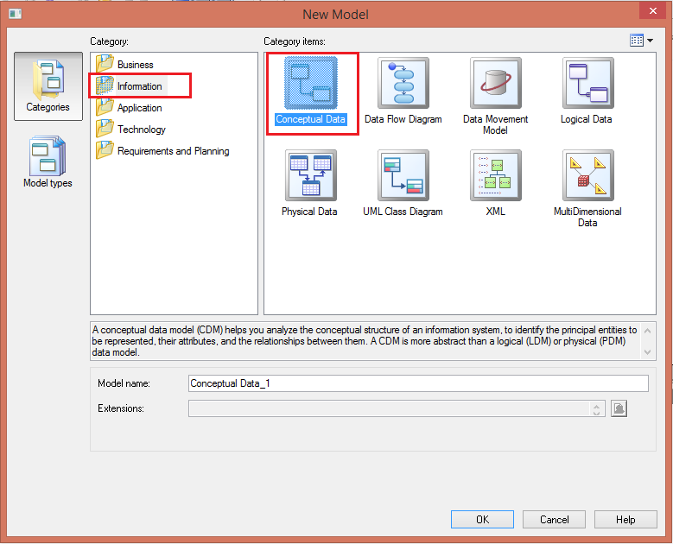

**Gambar 2-12**

* 1. Untuk mengubah format tampilan secara umum

**Klik kanan > Model option > notation : E/R+Merise > OK**

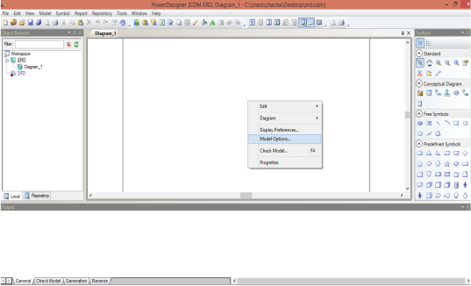 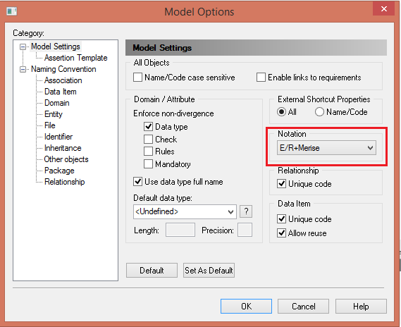

**Gambar 2-13**

* 1. Kemudian pilih pallete yang akan digunakan

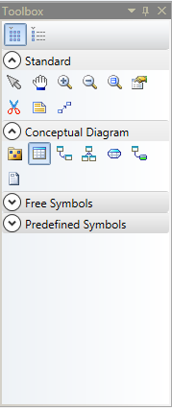

**Gambar 2-14**

Klik kanan > properties

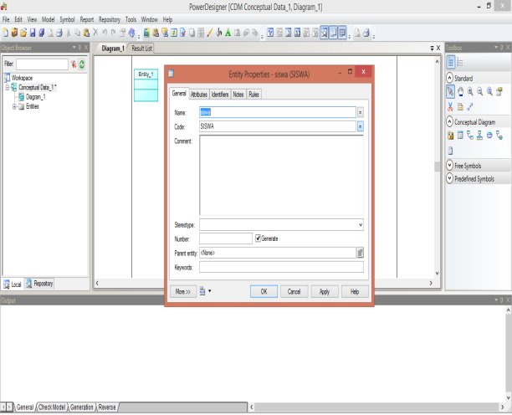 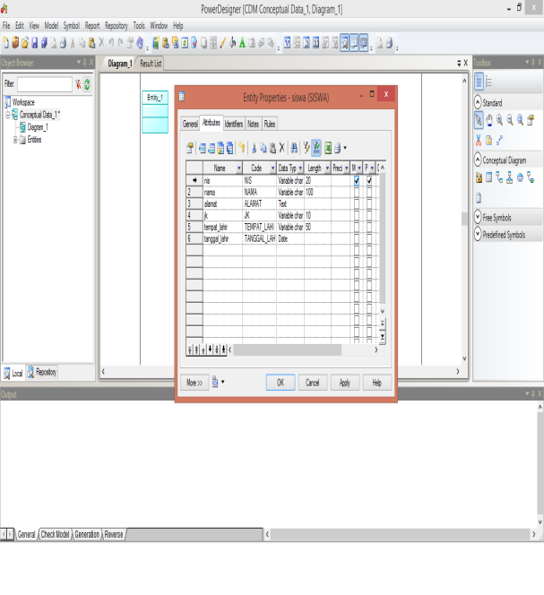

**Gambar 2-15**

Output yang di hasilkan seperti ini

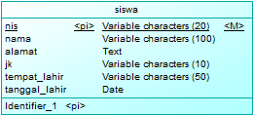

**Gambar 2-16**

* 1. Kemudian silakan anda membuat lagi “entitas kelas”. Seperti tampilan dibawah ini

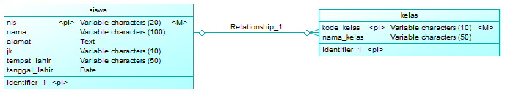

1

n

**Gambar 2-17**

* 1. Selanjutnya untuk menentukan hubungan one-one / one-many / many-one / many-many

Klik kanan pada relationship > properties

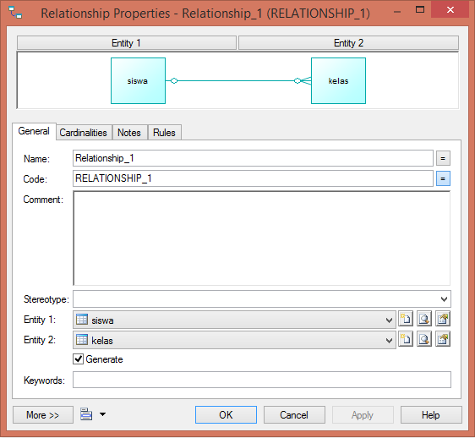 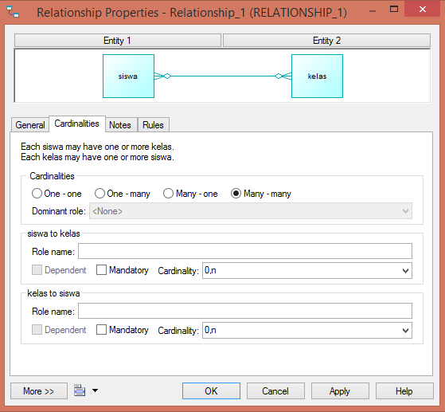

**Gambar 2-18**

* 1. Karena hubungan many-many maka seharusnya tampilannya 3 tabel, klo di powerdesigner 12. Itu dari hubungan 2 tabel, terus tabel ke-3 dibentuk dengan cara seperti dibawah ini :

**klik kanan relationship > change to entity**

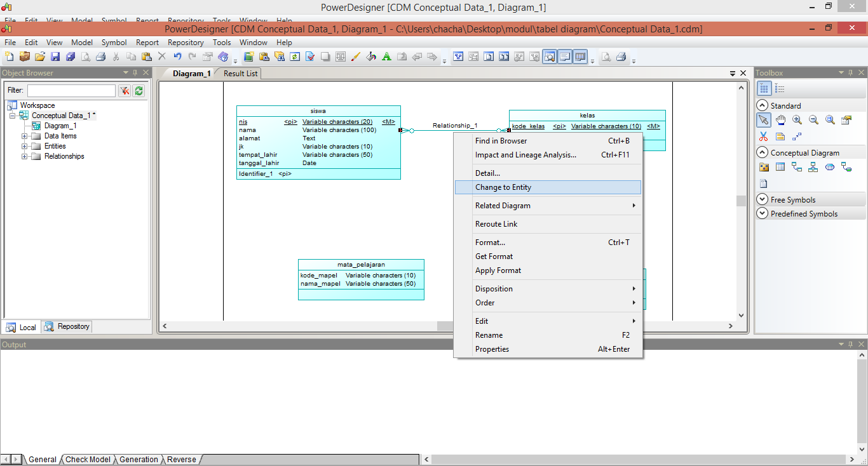

**Gambar 2-19**

Maka output yang dihasilkan seperti dibawah ini

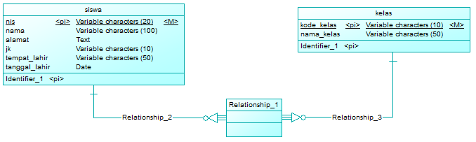

**Gambar 2-20**

* 1. Lanjutkan dengan membuat entitas entitas lainnya

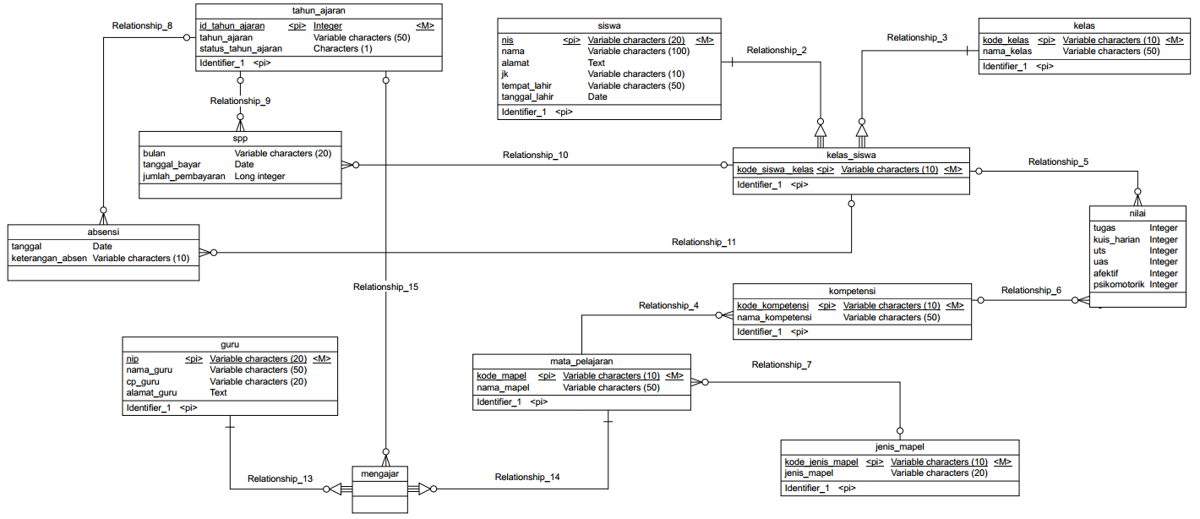

**Gambar 2-21**

* 1. berikut cara merubah tampilan diatas, mejadi tampilan kayak dibawah ini:

**Klik kanan 🡪 pilih Generate physical data model 🡪 isikan sesuai format 🡪 kemudian tekan Ok**

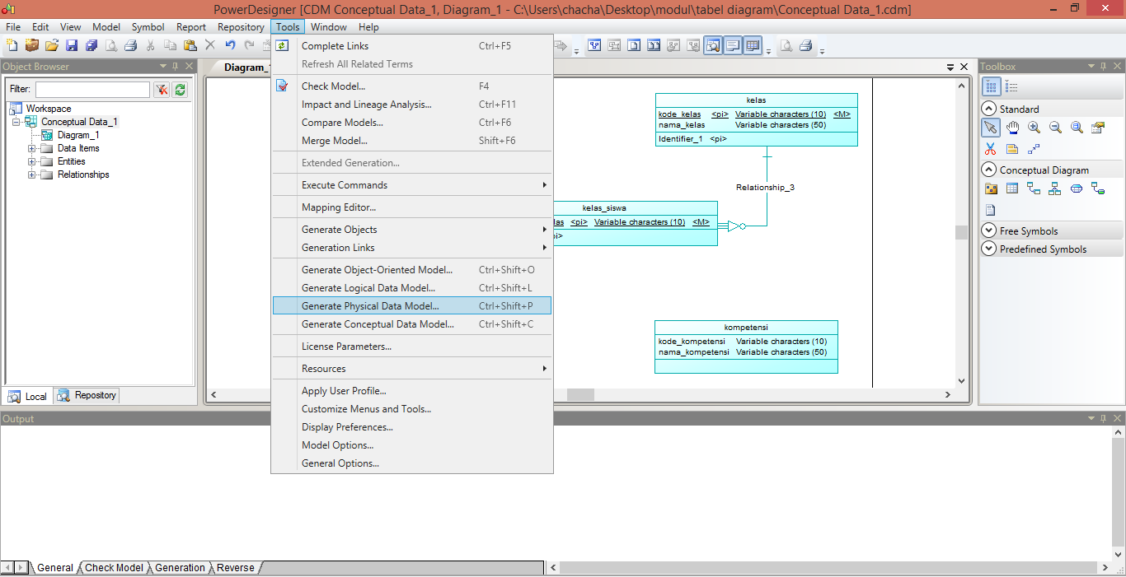 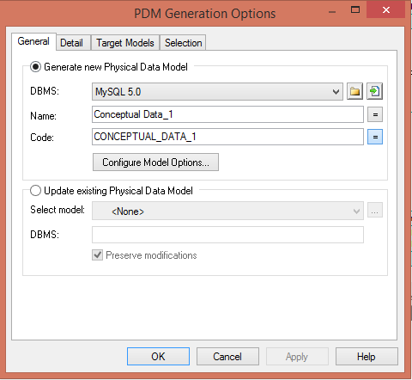

**Gambar 2-22**

Output yang dihasilkan seperti gambar berikut :

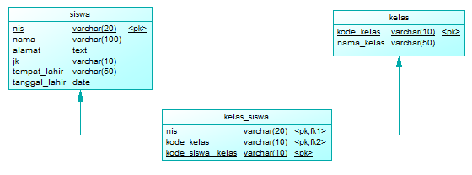

**Gambar 2-23**

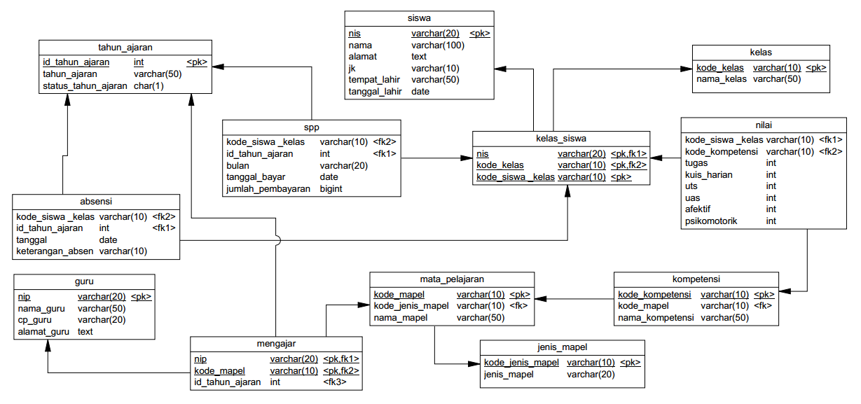

**Gambar 2-24**

* 1. berikut cara menggenerate menjadi database *.sql

1. **Klik kanan 🡪 pilih Generate database 🡪 isikan sesuai format 🡪 kemudian tekan Ok**

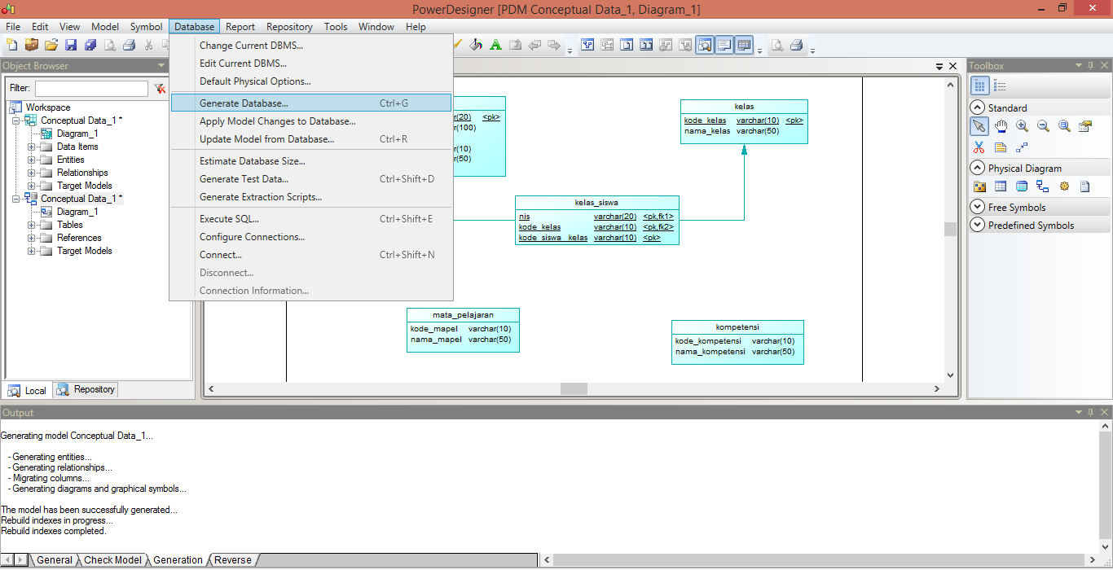 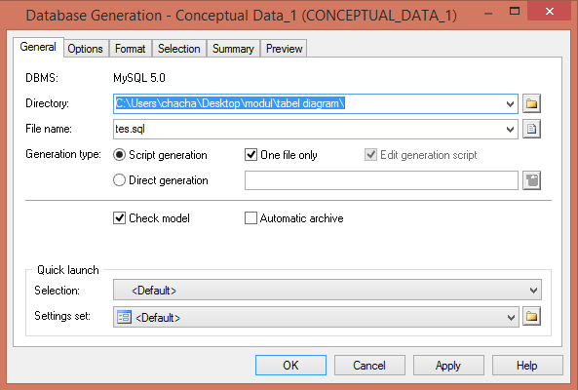

**Gambar 2-25**

Kemudian tampil box generated files

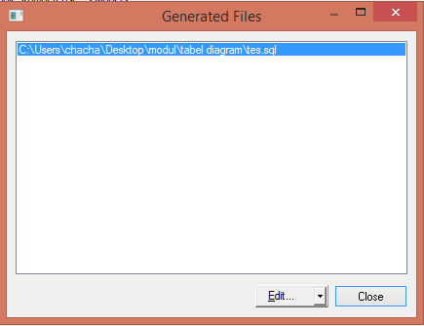

**Gambar 2-26**

## 2.4 Latihan

1. Buatlah DFD hinggal level atomic (terkecil) , serta p-spec dan ERD perpustakaan.

# Use Case Diagram

Tujuan Praktikum:

1. Praktikan mampu membuat sebuah scenario suatu system yang nantinya dapat diimplementasikan menjadi sebuah perangkat lunak
2. Praktikan bisa memahami alur dari setiap tahap yang digunakan dalam perancangan perangkat lunak menggunakan UML
3. Paraktikan dapat memahami hubungan antara *actor* dengan *use case diagram*
4. Praktikan mampu membuat *use case diagram* dari skenario yang telah ada
5. Praktikan dapat menentukan *candidat eclass* dari skenario yang telah ada

## 3.1 Membuat Project Baru

Sebelum membuat use case diagram, kita mulai dulu dengan membuat project.

**Klik File > New > Project >Modeling > UML Project > klik next**

**Kemudian Isikan nama project > klik next**

*pada bagian use default location dapat di *uncheck* untuk menentukan lokasi penyimpanan.

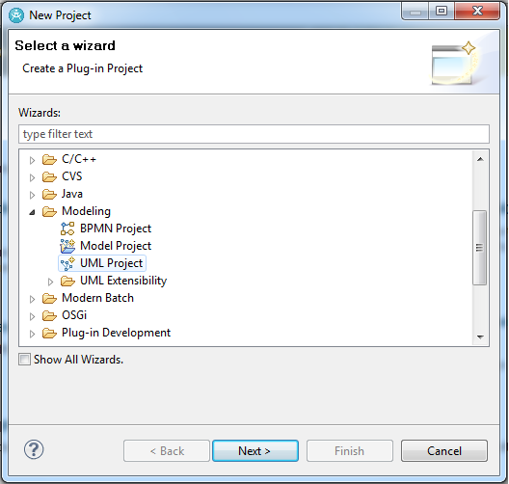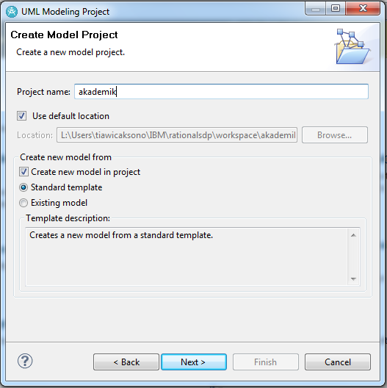

Gambar 3‑1 Gambar 3‑2

* Pada bagian template: pilih blank package
* Pada file name: isikan nama file

**Klik Next > Klik Finish**

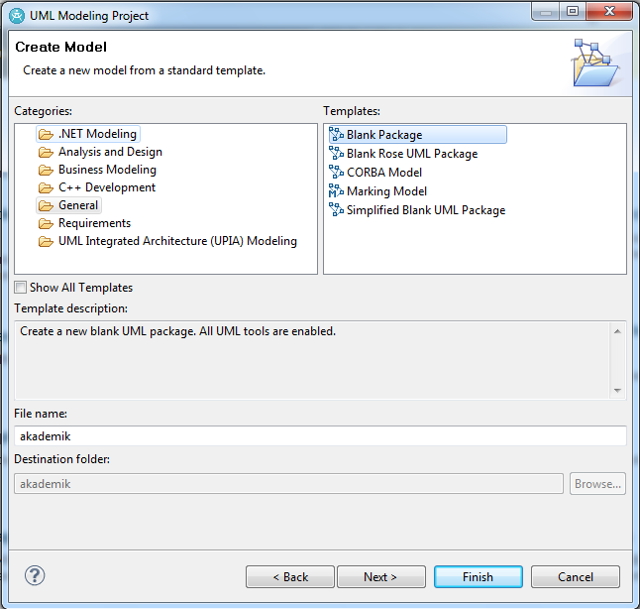

Gambar 3‑3

Hasil pembuatan project

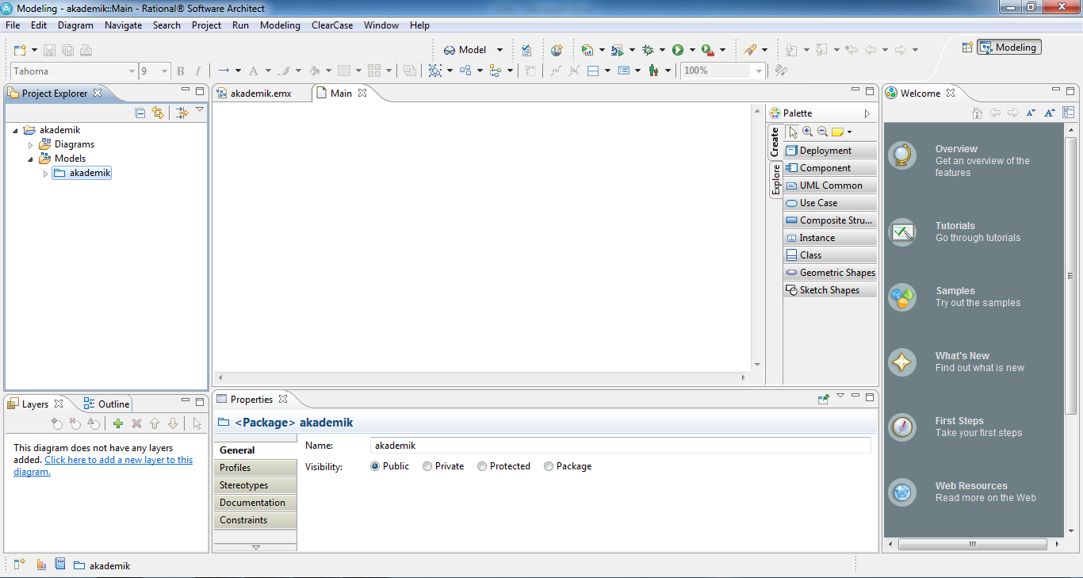

Gambar 3‑4

## 3.2 Langkah – Langkah Membuat Use Case Diagram

Berikut merupakan langkah-langkah dalam membuat use case diagram :

**Klik kanan pada file yang telah dibuat (misal: akademik) >Add Diagram > klik Use Case Diagram**

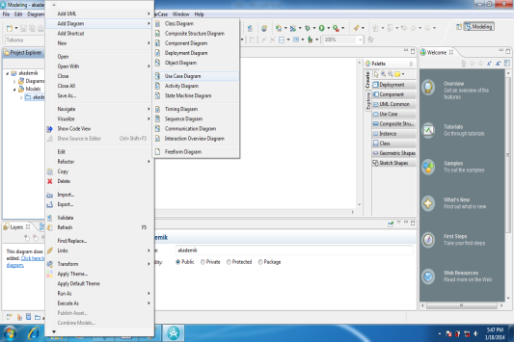

Gambar 3‑5

Setelah itu akan tampil halaman seperti dibawah ini

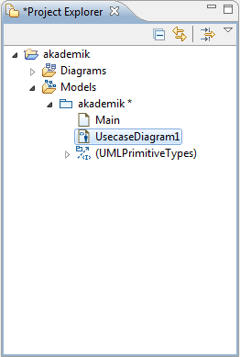

Gambar 3‑6 hasil pembuatan menu use case diagram

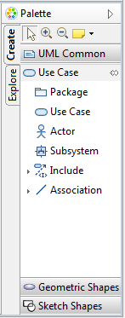

Gambar 3‑7 menu yang digunakan use case diagram

**Elemen-elemen use case diagram**

### Pengertian use case

Use case digunakan untuk menangkap behavior yang diharapkan dari sistem yang akan kita develop, tanpa harus menspesifikasikan bagaimana behavior tersebut diimplementasikan. Use case menyediakan suatu cara pandang yang mudah dimengerti tentang sistem, baik untuk developer maupun end user.

Jika kita akan mengembangkan sistem untuk perpustakaan, maka kita akan memiliki skenario untuk proses pengembalian buku kurang lebih seperti ini:

*Seorang pustakawan akan memilih menu pengembalian buku, selanjutnya pustakawan akan memasukkan data buku yang dikembalikan dan data anggota yang mengembalikannya, jika data anggota dan buku valid, maka sistem akan mengupdate data buku dan anggota yang bersangkutan.*

Diatas adalah salah satu dari skenario yang mungkin(best case), bisa saja pada saat proses validasi data, ternyata hasilnya tidak valid, sehingga muncul skenario kedua. Atau pada saat pengembalian ternyata waktu pengembalian sudah melewati batas, sehingga muncul skenario ketiga dan seterusnya. Terdapat kesamaan dari beberapa skenario diatas, yaitu tujuan bahwa user (dalam hal ini pustakawan) ingin mengembalikan buku, dan seorang user tidak harus selalu berhasil, namun tujunnya tetap. Tujuan dari user merupakan kunci dari use case: sebuah use case merupakan sekumpulan skenario yang memiliki tujuan yang sama.

### Use case diagram dalam UML

**Unified Modeling Language (UML)** merupakan satu kumpulan konvensi pemodelan yang digunakan untuk menentukan atau menggambarkan sebuah sistem software yang terkait dengan objek.

UML merupakan salah satu alat bantu yang sangat handal dalam bidang pengembangan sistem berorientasi objek karena UML menyediakan bahasa pemodelan visual yang memungkinkan pengembang sistem membuat *blue print* atas visinya dalam bentuk yang baku.

Diagram use case adalah salah satu dari lima diagram dalam UML selain activity, statechart, sequence, dan collaboration diagram yang digunakan untuk memodelkan aspek dinamis dari sistem.

Use case merupakan bagian penting dari UML. Namun, definisi use case dalam UML masih terbatas, dalam UML tidak mendeskripsikan aturan-aturan untuk menangkap isi dari suatu use case. Melainkan, yang dideskripsikan dalam UML adalah diagram use case, yang mengatur bagaidmana suatu use case berhubungan satu sama lain atau dengan actor. Sementara nilai dari suatu use case terdapat pada isi atau textual content bukan pada aturan penggambarannya.

Untuk menangkap suatu fungsionalitas sistem, diagram use case tidak harus ada, namun seringkali diagram ini mempermudah dalam pengidentifikasian fungsi atau behavior sistem. Dalam menyusun use case, konsentrasikan pada textual content dari use case bukan pada diagram use case.

Fungsi Diagram Use Case antara lain:

1. Menggambarkanfungsi-fungsi yang disediakan oleh sistem
2. Menggambarkaninteraksi user dengan sistem dengan menggunakan fungsionalitas yang tersedia
3. Digunakan untuk berkomunikasi dengan end user dan domain expert

* Menyediakan buy-in pada tahap awal pengembangan sistem.
  + Memastikan pemahaman yang tepat tentang requirement / kebutuhan sistem.

1. Digunakan untuk mengidentifikasi

* Siapa yang berinteraksi dengan sistem dan apa yang harus dilakukan sistem.
* Interface yang harus dimiliki sistem.

1. Digunakan untuk ferifikasi

* Semua requirement yang telah dicapture.
* Tim pengembang memahami requirement.

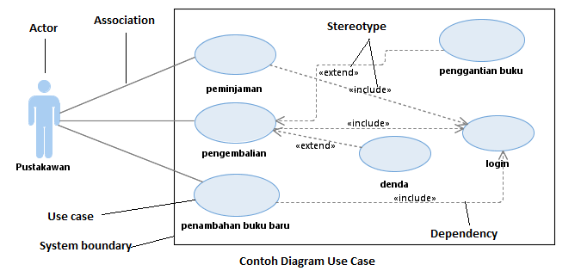

Diagram use case mirip dengan diagram context yang digunakan dalam pendekatan struktural, yang menunjukkan batasan sistem dan interaksinya dengan dunia luar. Diagram use case menunjukkan use case, aktor yang berinteraksi dengan use case, dan relasi yang ada antara masing-masing elemen tersebut.

## komponen use case diagram

### 3.3.1 Use Case

*Use case* adalah gambaran fungsionalitas dari suatu sistem, sehingga *customer* atau pengguna sistem paham dan mengerti mengenai kegunaan sistem yang akan dibangun.

Sebuah use case merupakan sekumpulan urutan dari aksi atau langkah-langkah, termasuk variant-nya (skenario lain yang mungkin terjadi), yang dilakukan oleh sistem untuk memberikan hasil yang dapat diamati dan diukur oleh user. Secara grafis use case dilambangkan dengan bentuk elips.

Sebuah use case hendaknya spesifik namun fungsionalitas yang dilakukan juga tidak boleh terlalu kecil. Untuk menamai sebuah use case dapatmenggunakan kata kerja aktif yang menggambarkan apa yang dilakukan oleh use case tersebut.

Use Case dibagi menjadi dua kategori, yaitu:

1. Use case konkrit

Use case yang dibuat sesuai kebutuhan actor

2. Use case abstrak

Use case yang tidak bisa berdiri sendiri

Cara menentukan Use Case dalam suatu sistem:

* Pola perilaku perangkat lunak aplikasi.
* Gambaran tugas dari sebuah *actor*.
* Sistem atau “benda” yang memberikan sesuatu yang bernilai kepada *actor*.
* Apa yang dikerjakan oleh suatu perangkat lunak (bukan bagaimana cara mengerjakannya).

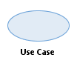

Catatan : Use case diagram adalah penggambaran sistem dari sudut pandang pengguna sistem tersebut / external view (user), sehingga pembuatan use case lebih dititikberatkan pada fungsionalitas yang ada pada sistem, apa yang dilakukan, dan bukan bagaimana proses itu dilakukan.

**Contoh Use Case Diagram dengan Studi Kasus Sisfo Perpustakaan IT Telkom**

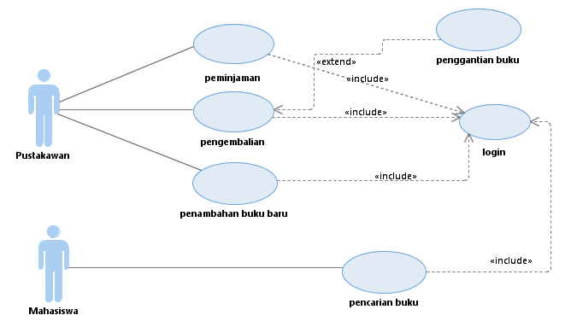

### 3.3.2 Aktor

Pada dasarnya *actor* bukanlah bagian dari *use case diagram*, namun untuk dapat terciptanya suatu *use case diagram* diperlukan beberapa *actor.* Dalam context use case, user dari suatu use case disebut aktor. Seorang aktor merupakan sekumpulan peran yang berkaitan yang dimainkan pada saat berinteraksi dengan use case yang bersangkutan. Biasanya seorang aktor mewakili peran yang dimainkan oleh manusia, perangkat keras, atau bahkan sistem lain.

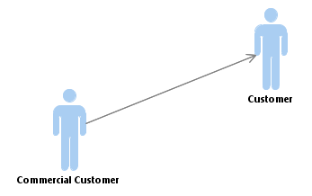

Seorang aktor dapat melakukan banyak use case, sebaliknya sebuah use case dapat dilakukan oleh banyak aktor. Selain itu seorang user dapat berperan menjadi lebih dari satu aktor

Aktor hanya dapat berhubungan dengan use case dalam bentuk asosiasi. Sebuah asosiasi antara aktor dan use case mengindikasikan bahwa aktor dan use case saling berkomunikasi dan masing masing memungkinkan untuk mengirim dan menerima pesan. Aktor hanya berinteraksi dengan use case, tetapi tidak memiliki kontrol akan use case tersebut. Secara grafis seorang aktor dilambangkan dengan *stick man.*

Sebuah *actor* mungkin hanya memberikan informasi inputan pada sistem, hanya menerima informasi dari sistem atau keduanya menerima, dan memberi informasi pada sistem. *Actor* dapat digambarkan secara secara umum atau spesifik, dimana untuk membedakannya kita dapat menggunakan *relationship.*

Ada beberapa kemungkinan yang menyebabkan *actor* tersebut terkait dengan sistem antara lain:

* Yang berkepentingan terhadap sistem dimana adanya arus informasi baik yang diterimanya maupun yang dia inputkan ke sistem.
* Orang ataupun pihak yang akan mengelola sistem tersebut.
* *External resource* yang digunakan oleh sistem.
* Sistem lain yang berinteraksi dengan sistem yang akan dibuat.

Jadi, hanya yang berinteraksi dengan sistem saja yang akan dianggap sebagai aktor. Sementara orang ataupun sesuatu yang tidak berinteraksi dengan sistem tidak bisa dianggap sebagai aktor.

**

Catatan : ada beberapa yang berpendapat bahwa asosiasi antara aktor dan use case tidak melambangkan alur pengiriman pesan, namun lebih kepada inisiator dari use case tersebut. Inti dari dua pendapat ini sama, yaitu interaksi dan peran user terhadap suatu use case.

**Membuat actor pada rational software architect**

1. Klik gambar actor pada pallete
2. Beri nama actor tersebut

**Mendokumentasikan actors**

1. Klik kanan pada gambar aktor, kemudian pilih properties
2. Kemudian, klik dropdown menu yang ada disebelah kanan properties, kemudian pilih documentation

### 3.3.3 Relasi

Relasi dalam use case diagram berhubungan dengan organisasi elemen-elemen diagram use case. Kita dapat mengorganisasikan use case dengan menggunakan relasi asosiasi, generalisasi, dan dependensi.Relasi dalam diagram use case menceritakan bagaimana elemen-elemen dalam use case berhubungan. Dalam UML ada beberapa relasi yang dapat digambarkan dalam diagram use case.

Ada beberapa relasi yang terdapat pada *use case diagram*:

1. *Association*, Menghubungkan elemen dengan proses pertukaran informasi. Dilambangkan dengan garis tegas tanpa panah. Contoh :

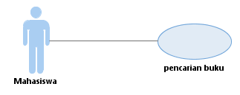

1. *Generalization*, Generalisasi disini berarti inheritance (pewarisan), dimana sebuah elemen (use case atau aktor) dapat merupakan spesialisasi dari elemen lainnya. Dilambangkan dengan garis tegas yang memiliki panah tertutup.



1. *Aggregation*, bentuk assosiation dimana sebuah elemen berisi elemen lainnya.

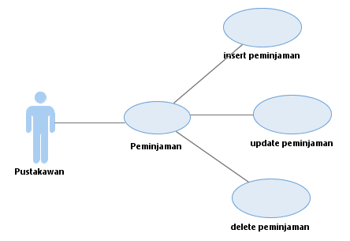

1. *Dependency*,merupakan ketergantungan elemen terhadap elemen lain, dependency dalam diagram use case secara umum memiliki tiga stereotype yang dilambangkan dengan garis putus-putus, antara lain:
2. **<<include>>**, yaitu kelakuan yang harus terpenuhi agar sebuah *event* dapat terjadi, dimana pada kondisi ini sebuah *use case* adalah bagian dari *use case* lainnya. Atau dengan kata laen, use case yang harus dilakukan sebelum melakukan use case yang di include.
3. **<<extends>>**, kelakuan yang hanya berjalan di bawah kondisi tertentu seperti menggerakkan alarm. Jadi sifatnya kondisional, mungkin dilakukan dan mungkin tidak.
4. <<**communicates**>>, mungkin ditambahkan untuk asosiasi yang menunjukkan asosiasinya adalah *communicates association* . Ini merupakan pilihan selama asosiasi hanya tipe *relationship* yang dibolehkan antara *actor* dan *use case*.

### 3.3.4 Skenario use case

Nomor : HLUC-01

Nama use case : peminjaman buku

Actor : pustakawan

Type : Primary

Tujuan : Melakukan proses pendataan peminjaman buku

Deskripsi :

1. pustakawan memilih menu peminjaman dan mengisi data peminjaman pada form peminjaman.
2. sistem akan memeriksa validitas data yang dimasukkan, apabila valid maka data akan dimasukkan ke daftar peminjaman dalam database.
3. sistem akan meng-update data mahasiswa dan data buku.

|  |  |
| --- | --- |
| **Actor** | **Sistem** |
| 1. pustakawan memilih menu peminjaman dan mengisi data peminjaman pada form peminjaman. |  |
|  | 2. sistem akan memeriksa validitas data yang dimasukkan, apabila valid maka data akan dimasukkan ke daftar peminjaman dalam database. |
|  | 3. sistem akan meng-update data mahasiswa dan data buku. |

Nomor : HLUC-02

Nama use case : pengembalian buku

Actors : pustakawan

Type : Primary

Tujuan : Melakukan proses pendataan pengembalian buku

Deskripsi :

1. pustakawan memilih menu pengembalian buku dan mengisi data pengembalian buku pada form pengembalian.
2. sistem akan memeriksa validitas data yang dimasukkan, apabila valid maka data akan dimasukkan ke data pengembalian dalam database
3. sistem akan meng-update data mahasiswa dan data buku.

|  |  |
| --- | --- |
| **Actor** | **Sistem** |
| 1. pustakawan memilih menu pengembalian buku dan mengisi data pengembalian buku pada form pengembalian. |  |
|  | 2. sistem akan memeriksa validitas data yang dimasukkan, apabila valid maka data akan dimasukkan ke data pengembalian dalam database |
|  | 3. sistem akan meng-update data mahasiswa dan data buku. |

Nomor : HLUC-03

Nama use case : penambahan buku baru

Actors : pustakawan

Type : Primary

Tujuan : Melakukan proses input buku baru

Deskripsi :

1. pustakawan memilih menu penambahan buku baru
2. sitem menampilkan form pengisian input data buku baru
3. pustakawan memasukkan data-data buku dan memberikan kode buku pada buku tersebut.
4. sistem akan menyimpan data buku baru tersebut, dan meng-update data buku pada database.

|  |  |
| --- | --- |
| **Actor** | **Sistem** |
| 1. pustakawan memilih menu penambahan buku baru |  |
|  | 2. sitem menampilkan form pengisian input data buku baru |
| 3. pustakawan memasukkan data-data buku dan memberikan kode buku pada buku tersebut. |  |
|  | 4. sistem akan menyimpan data buku baru tersebut, dan meng-update data buku pada database. |

Nomor : HLUC-04

Nama use case : pencarian buku

Actors : mahasiswa

Type : Primary

Tujuan : Melakukan proses pencarian buku

Deskripsi :

1. mahasiswa memilih menu pencarian buku dan memasukkan kata kunci berdasarkan buku yang akan dicari
2. sistem akan memeriksa validitas kata kunci yang dimasukkan, apabila valid maka sistem akan menampilkan daftar buku yang berkaitan dengan kata kunci yang dimasukkan mahasiswa

|  |  |
| --- | --- |
| **Actor** | **Sistem** |
| 1. mahasiswa memilih menu pencarian buku dan memasukkan kata kunci berdasarkan buku yang akan dicari |  |
|  | 3. sistem akan memeriksa validitas kata kunci yang dimasukkan, apabila valid maka sistem akan menampilkan daftar buku yang berkaitan dengan kata kunci yang dimasukkan mahasiswa |

Nomor : HLUC-05

Nama use case : penggantian buku

Actors : pustakawan

Type : Secondary

Tujuan : Memasukkan data penggantian buku

Deskripsi :

1. pustakawan memilih menu penggantian buku, jika pada saat pengembalian buku hilang dan mahasiswa mengganti dengan buku baru.
2. pustakawan mengisi data buku dan data pengembalian
3. sistem akan memeriksa validitas data yang dimasukkan, apabila valid maka data akan dimasukkan ke data penggantian buku di dalam database
4. sistem akan meng-update data peminjaman beserta data mahasiswa dan data buku.

|  |  |
| --- | --- |
| **Actor** | **Sistem** |
| 1. pustakawan memilih menu penggantian buku, jika pada saat pengembalian buku hilang dan mahasiswa mengganti dengan buku baru. |  |
| 2. pustakawan mengisi data buku dan data pengembalian |  |
|  | 3. sistem akan memeriksa validitas data yang dimasukkan, apabila valid maka data akan dimasukkan ke data penggantian buku didalam database |
|  | 4. sistem akan meng-update data peminjaman beserta data mahasiswa dan data buku. |

Nomor : HLUC-06

Nama use case : denda

Actors : pustakawan

Type : Secondary

Tujuan : melakukan perhitungan denda

Deskripsi :

1. pustakawan memilih menu pengembalian , jika pada saat pengembalian buku yang dipinjam melebihi waktu yang ditentukan maka akan dikenakan denda
2. pustakawan mengisi data buku yang dikembalikan.
3. sistem akan mengecek tanggal pengembalian, jika melebihi waktu yang ditentukan sistem akan menghitung denda.
4. pustakawan memasukkan pembayaran denda dari mahasiswa.
5. sistem akan meng-update data peminjaman beserta data mahasiswa dan data buku.

|  |  |
| --- | --- |
| **Actor** | **Sistem** |
| 1. pustakawan memilih menu pengembalian , jika pada saat pengembalian buku yang dipinjam melebihi waktu yang ditentukan maka akan dikenakan denda |  |
| 2. pustakawan mengisi data buku yang dikembalikan. |  |
|  | 3. sistem akan mengecek tanggal pengembalian, jika melebihi waktu yang ditentukan sistem akan menghitung denda. |
| 4. pustakawan memasukkan pembayaran denda dari mahasiswa. |  |
|  | 5. sistem akan meng-update data peminjaman beserta data mahasiswa dan data buku |

## 3.4 Latihan

1. Rancanglah Use case Sistem Perhotelan.
2. Buat Skenario Use case dari use case Sistem Perhotelan yang telah anda buat sebelumnya.
3. Sebutkan & Jelaskan jenis relasi apa saja yang dipakai pada rancangan use case anda.

# Class Diagram

Tujuan Praktikum:

1. Mahasiswa memahami kembali dasar-dasar class diagram
2. Mampu membuat Class Diagram dengan studikasus yang disediakan

## 4.1 Pengertian Object

***Object*** adalah gambaran nyata dari sebuah entitas baik dunia nyata atau konsep dengan batasan-batasan dan pengertian yang tepat. *Object* bisa mewakili sesuatu yang nyata seperti computer, mobil atau dapat berupa konsep seperti proses kimia, transaksi bank, permintaan pembelian dan sebagainya. Setiap *object* dalam system memiliki tiga karakteristik yaitu :

* **State,** merupakan satu kondisi/keadaan dari *object* yang mungkin ada. Status dari *object* akan berubah setiap waktu dan ditentukan oleh sejumlah *property* dan relasi dengan *object* lainnya.
* **Behavior (sifat)** menentukan bagaimana *object* merespon permintaan dari *object* lain dan melambangkan setiap hal yang dapat dilakukan. Sifat ini diimplementasikan dengan sejumlah operasi untuk *object*.
* **Identity (identitas)** artinya setiap *object* yang ada dalam suatu *system* adalah “unik”.

Pada UML, sebuah *object* digambarkan dengan segiempat dan nama dari *object* diberi garis bawah.

rectA : Rectangle

***Class*** adalah deskripsi sekumpulan *object* yang memiliki kesamaan atribut, operasi, *relationship* dan *semantics*. Sebuah *class* merupakan *blueprint*/ *template*/ cetakan dari satu atau lebih *object*. Sebuah *class* dapat menciptakan (instansiasi) satu atau lebih *object,* tetapi sebuah *object* hanya dapat mereferensi pada satu *class* saja.

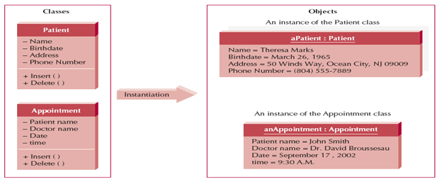

Gambar 4‑1

## 4.2 Class Diagram

Class diagram dapat membantu dalam memvisualisasikan struktur kelas-kelas dari suatu sistem dan merupakan tipe diagram yang paling ditemui dalam pemodelan *system* berbasis *object-oriented*. Class Diagram memperlihatkan sekumpulan *class, interface*, dan *collaborations* dan relasi yang ada didalamnya. Selama proses analisa, class diagram memperhatikan aturan-aturan dan tanggung jawab entitas yang menentukan perilaku sistem. Selama tahap desain, class diagram berperan dalam menangkap struktur dari semua class yang membentuk arsitektur sistem yang dibuat. Kita memodelkan *class diagram* untuk memodelkan *static design view* dari suatu *system*.

Class diagram dapat digunakan untuk:

1. Memodelkan *vocabulary* dari suatu system
2. Menggambarkan kolaborasi sederhana
3. Memodelkan *logical database schema*

### 4.2.1 Class

Pada UML, class digambarkan dengan segi empat yang dibagi menjadi 3 bagian. Bagian yang pertama merupakan nama dari kelas. Bagian yang tengah merupakan struktur dari class (atribut) dan bagian ketiga merupakan sifat/*behavior*/operasi dari class tersebut.

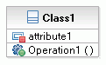

Gambar 4‑2 Penggambaran class pada UML (Booch, Rumbaugh, & Jacobson, 2000)

* **Nama kelas**

Setiap class harus memiliki sebuah nama yang dapat digunakan untuk membedakannya dariclass lain. Penamaan class menggunakan kata benda tunggal yang merupakan abstraksi yang terbaik. Nama class dapat dituliskan dengan dua cara : 1) hanya menuliskan nama dari *class* (*simple name*) dan 2) nama class diberi *prefix* nama *package* letak class tersebut (*path name*)*.*

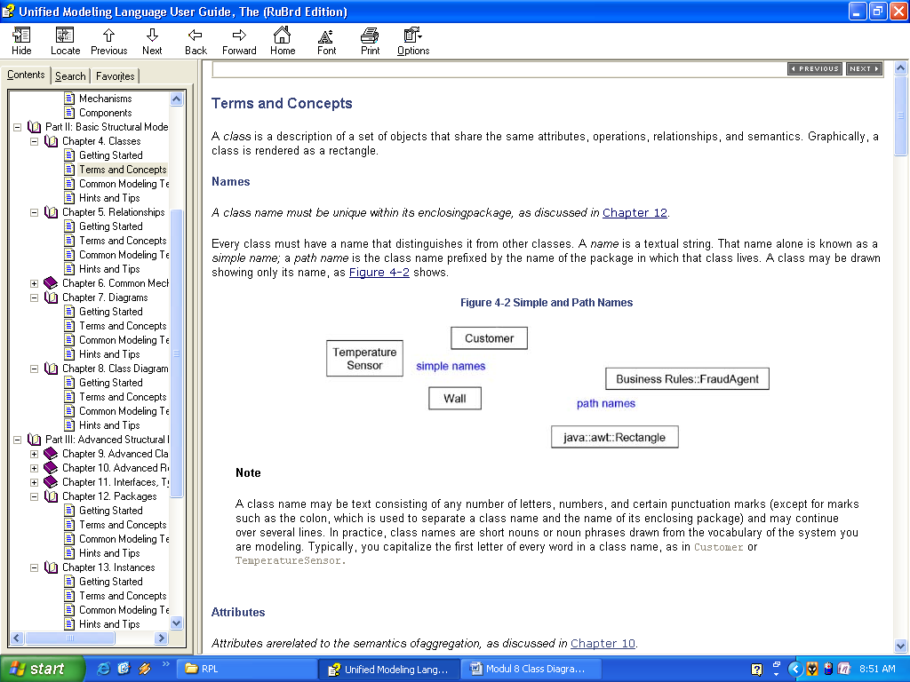

Gambar 4‑3 Penamaan Class

Penulisan nama kelas, huruf pertama dari setiap kata pada nama class ditulis dengan menggunakan huruf kapital. Contohnya, Customer dan FraudAgent.

* **Atribut**

*Attribute*  adalah salah salah satu *property* yang dimiliki oleh class yang menggambarkan batasan dari nilai yang dapat dimiliki oleh *property* tersebut. Sebuah *class* mugkin memiliki beberapa *attribute* atau tidak sama sekali. Sebab atribut merepresentasikan beberapa *property* dari sesuatu yang kita modelkan, yang dibagi dengan semua *object* dari semua *class* yang ada. Contohnya, setiap tembok memiliki tinggi, panjang dan ketebalan/lebar. Atribut dalam implementasinya akan digambarkan sebagai sebuah daftar (list) yang diletakkan pada kompartemen kedua (dibawah nama kelas). Untuk penulisan atribut kelas, biasanya huruf pertama dari tiap kata merupakan huruf kapital, kecuali untuk huruf awal. Contoh : birthDate, length.

* **Operasi**

Sebuah operasi adalah sebuah implementasi dari layanan yang dapat diminta dari beberapa *object* dan *class,* yang mempengaruhi *behavior*. Dengan kata lain operasi adalah abstraksi dari segala sesuatu yang dapat kita lakukan pada sebuah *object* dan ia berlaku untuk semua *object* yang terdapat dalam *class* tersebut. *Class* mungkin memiliki beberapa operasi atau tanpa operasi sama sekali. Contohnya adalah sebuah *class* Kotak dapat dipindahkan, diperbesar atau diperkecil. Biasanya, pemanggilan operasi pada sebuah *object* akan mengubah data atau kondisi dari *object* tersebut. Operasi ini dalam implementasinya digambarkan dibawah atribut dari sebuah *class.*

* **Visibility**

*Visibility* merupakan *property* yang sangat penting dalam pendefinisian atribut dan operasi pada suatu *class. Visibility* menspesifikasikan apakah atribut/operasi tersebut dapat digunakan/diakses oleh *class* lain. UML menyediakan 3 buah tingkat *visibility*, yaitu:

|  |  |
| --- | --- |
| public (+) | Dapat diakses oleh *class* lain. |
| protected (#) | Hanya dapat diakses oleh *class* itu sendiri dan *class* turunannya (*sub class*) |
| private (-) | Hanya dapat diakses oleh *class* itu sendiri. |

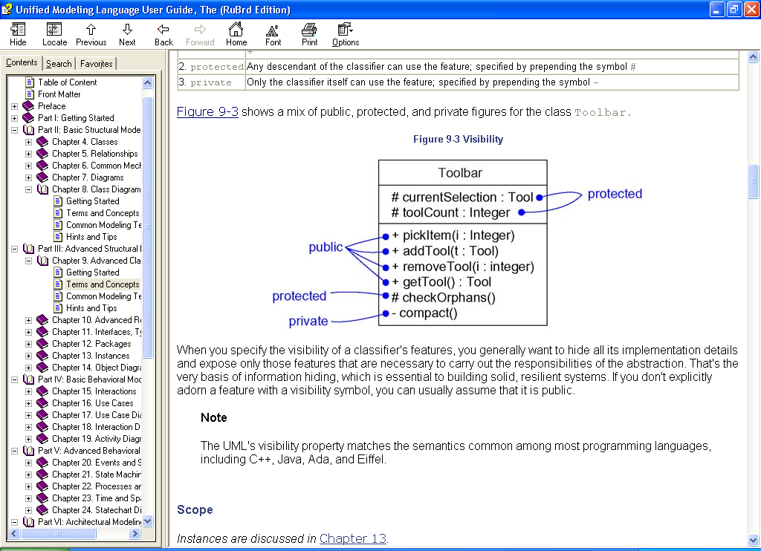

Gambar 4‑4 Visibility pada operasi

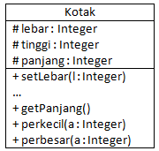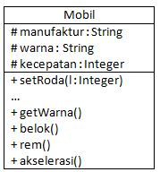

Gambar 4‑5 Contoh Class

**Pengorganisasian atribut dan operasi**

Ketika menggambarkan sebuah class kita tidak perlu menampilkan seluruh atribut atau operasi. Karena dalam sebagian besar kasus kita tidak dapat menampilkannya dalam sebuah gambar, karena terlalu banyaknya atribut atau operasinya, bahkan terkadang tidak perlu karena kurang relevannya atribut atau operasi yang akan ditampilkan. Sehingga kita dapat menampilkan atribut dan operasinya hanya sebagian atau tidak sama sekali. Kosongnya tempat pengisian bukan berarti tidak ada. Karena itu kita dapat menambahkan tanda ellipsis (…) pada akhir daftar yang menunjukkan bahwa masih ada atribut atau operasi yang lain.

## 4.3 Langkah – Langkah Membuat Class Diagram

Berikut merupakan langkah-langkah dalam membuat class diagram :

**Klik kanan pada file yang telah dibuat (misal: akademik) >Add Diagram > klik Use Case Diagram**

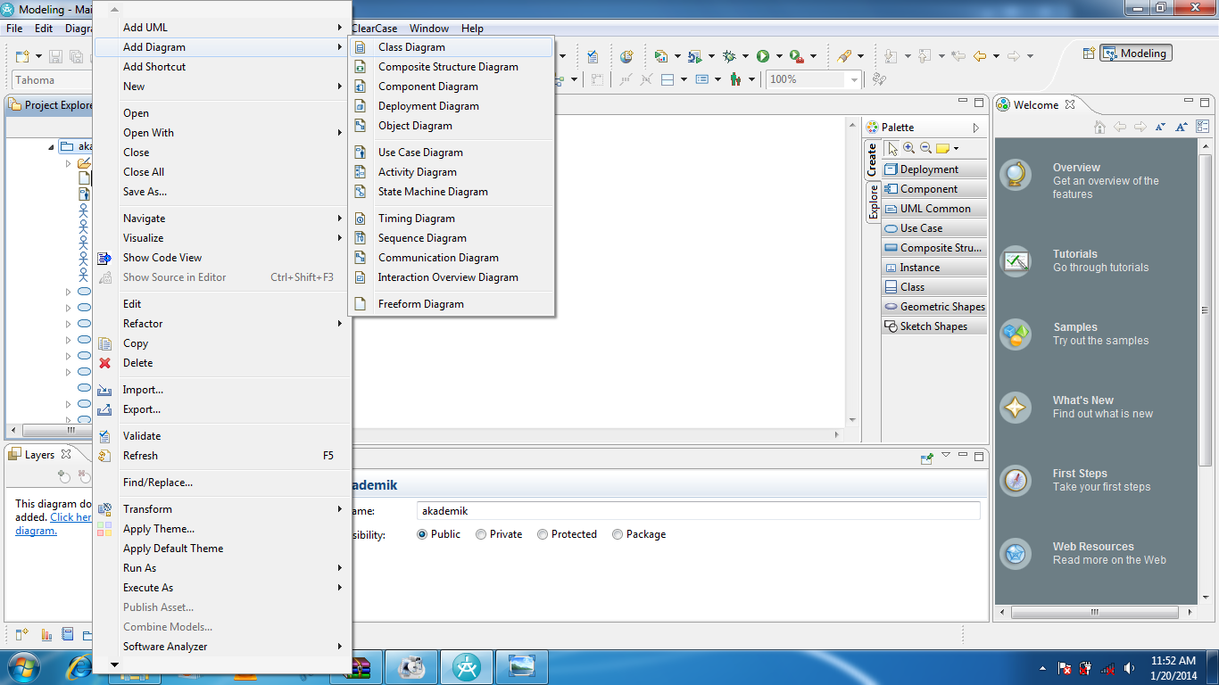

Gambar 4‑6

Setelah itu akan tampil halaman Project explorer dan pallet seperti gambar dibawah :

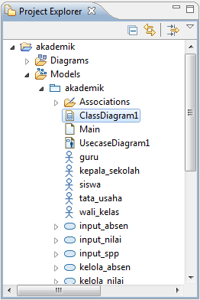

**Gambar 4‑7**

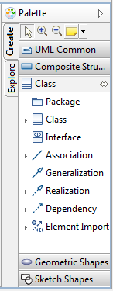

Gambar 4‑8

Jika ingin menambah atribut pada *class* klik simbol persegi 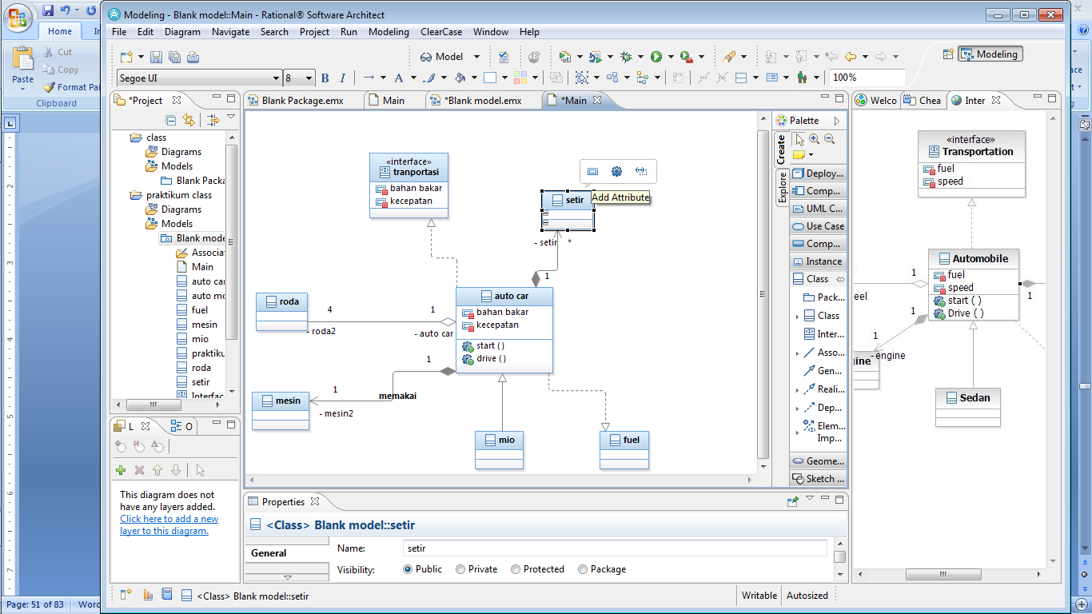pada bagian atas *class*

Jika ingin menambah operation klik icon roda  pada atas class



Gambar 4‑9

## 4.4 Relasi Antar Class

Relasi atau *relationship* menghubungkan beberapa objek sehingga memungkinkan terjadinya interaksi dan kolaborasi diantara objek-objek yang terhubung. Dalam pemodelan *class diagram*, terdapat tiga buah relasi utama yaitu *association, dependency*  dan *generalization.*

1. **Association**

Relasi asosiasi merupakan relasi structural yang menspesifikasikan bahwa satu objek terhubung dengan objek lainnya. Relasi ini tidak menggambarkan aliran data, sebagaimana yang terdapat pada pemodelan desain pada analisa terstruktur. Relasi asosiasi dapat dibagi menjadi dua jenis, yaitu *uni-directional association* dan *bidirectional* *association.* *Uni-directional association* digambarkan dengan ( ). Tanda arah panah menunjukkan bahwa hanya terdapat hubungan satu arah.

pilot

pesawat

Pada contoh di atas, terlihat objek pilot memiliki *uni-directional* *association* dengan objek pesawat. Relasi *uni-directional* di atas memungkinkan objek pilot untuk memanggil *property* dari objek pesawat. Namun tidak berlaku sebaliknya. Objek pesawat tidak dapat mengakses *property* dari objek pilot.

Sedangkan untuk *bi-directional association* memungkinkan terjadinya hubungan dua arah. Dalam *class diagram,* relasi *bi-directional* digambarkan dengan ( ).

pilot

pesawat

Berbeda dengan contoh sebelumnya, pada gambar diatas, objek pilot dapat memanggil *property* yang dimiliki oleh objek pesawat. Begitu juga sebaliknya, objek pesawat juga dapat memanggil *property* dari objek pilot.

1. **Multiplicity**

*Multiplicity* menentukan/mendefinisikan banyaknya *object* yang terhubung dalam suatu relasi. Indikator *multiplicity* terdapat pada masing-masing akhir garis relasi, baik pada asosiasi maupun agregasi. Beberapa contoh *multiplicity* adalah:

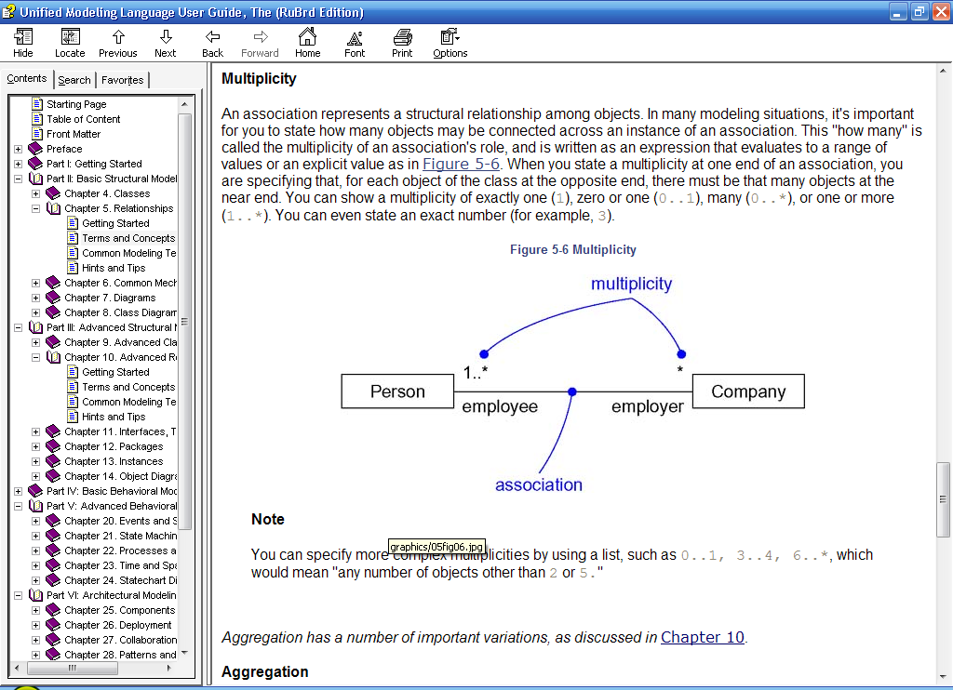

Gambar 4‑10 Multiplicity pada asosiasi

1. **Aggregation**

*Aggregation relationship* adalah bentuk khusus dari asosiasi dimana induk terhubung dengan bagian-bagiannya. *Aggregation* merepresentasikan relasi “*has-a”*, artinya sebuah *class* **memiliki/terdiri dari** bagian-bagian yang lebih kecil atau suatu kelas merupakan bagian dari kelas yang lain namun bersifat tidak wajib. Contohnya sebuah buku memiliki pengarang, daftar pustaka, namun bisa saja suatu buku tidak memiliki daftar pustaka. Dari contoh kasus dapat diartikan bahwa daftar pustaka merupakan bagian dari buku namun buku tetap disebut sebagai buku meskipun tidak memiliki daftar pustaka.Dalam UML, relasi agregasi digambarkan dengan *open diamond* pada sisi yang menyatakan induk (whole).

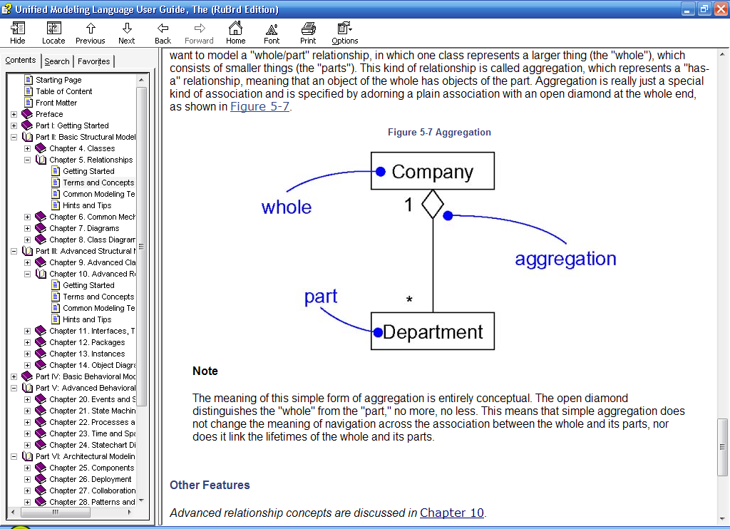

Gambar 4‑11 "whole-part" pada relasi agregasi

Pertanyaan-pertanyaan dibawah ini dapat digunakan untuk menentukan apakah asosiasi seharusnya menjadi agregasi:

* Apakah klausa *has-a* (bagian dari) digunakan untuk menggambarkan relasi?
* Apakah beberapa operasi di induk secara otomatis dapat dipakai pada bagian-bagiannya? Sebagai contoh, penghapusan sebuah *company,* maka akan menghapus *departement*-nya.

1. **Dependency**

*Dependency* merupakan sebuah relasi yang menyebutkan bahwa perubahan pada satu *class* (misal *class* event), maka akan mempengaruhi *class* lain yang menggunakannya (misal *class* window), tetapi tidak berlaku sebaliknya.

Pada umumnya, relasi *dependency* dalam konteks *Class* Diagram, digunakan apabila terdapat satu *class* yang menggunakan / meng-*instance class* lain sebagai argumen dari sebuah method. Perhatikan contoh dibawah, bila spesifikasi dari *class* Channel berubah, maka method playOn pada *class* FilmClip juga akan berubah.

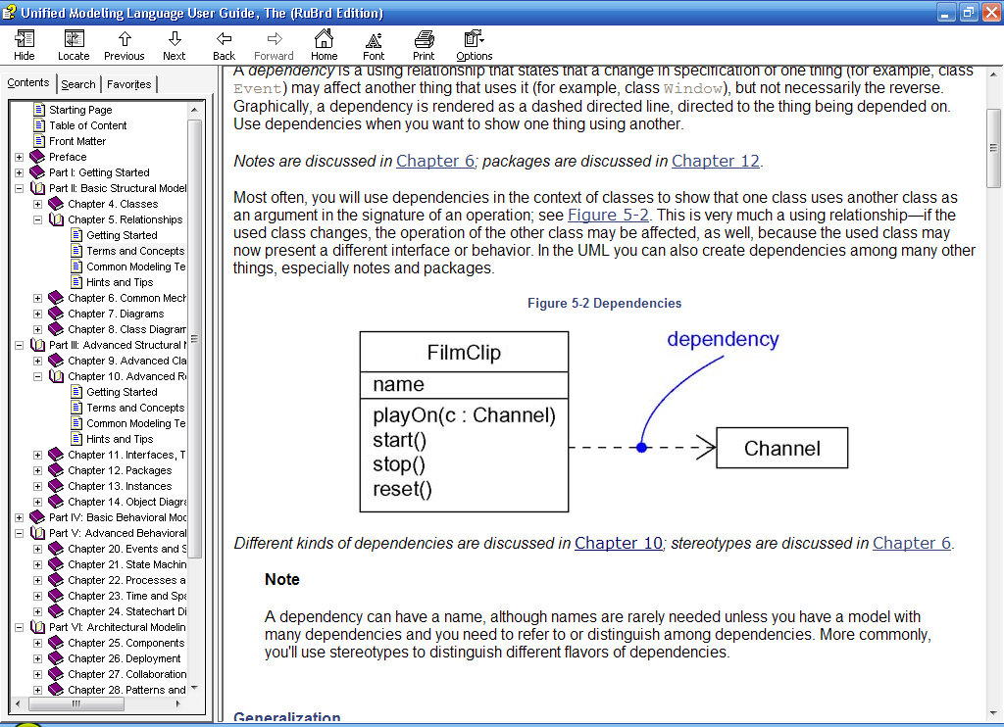

Gambar 4‑12 Relasi *Dependency*

1. **Reflexive Relationship**

*Multiple object* pada *class* yang sama dapat saling berkomunikasi satu dengan yang lainnya. Hal ini ditunjukkan pada *class diagram* sebagai *reflexive association* atau *aggregation*. Penamaan *role* lebih disukai untuk digunakan pada *reflexive relationships* daripada penamaan *association relationship*.



Gambar 4‑33 Reflexive relationship

**Contoh tampilan class diagram autocar rpl:**

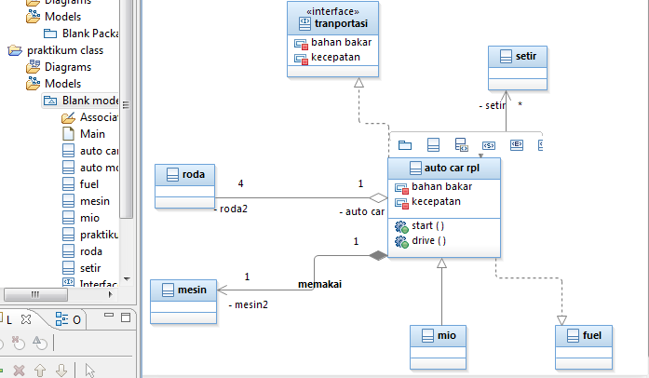

Gambar 4‑14 Contoh Class Diagram Auto Car

**Contoh Class Diagram Akademik:**

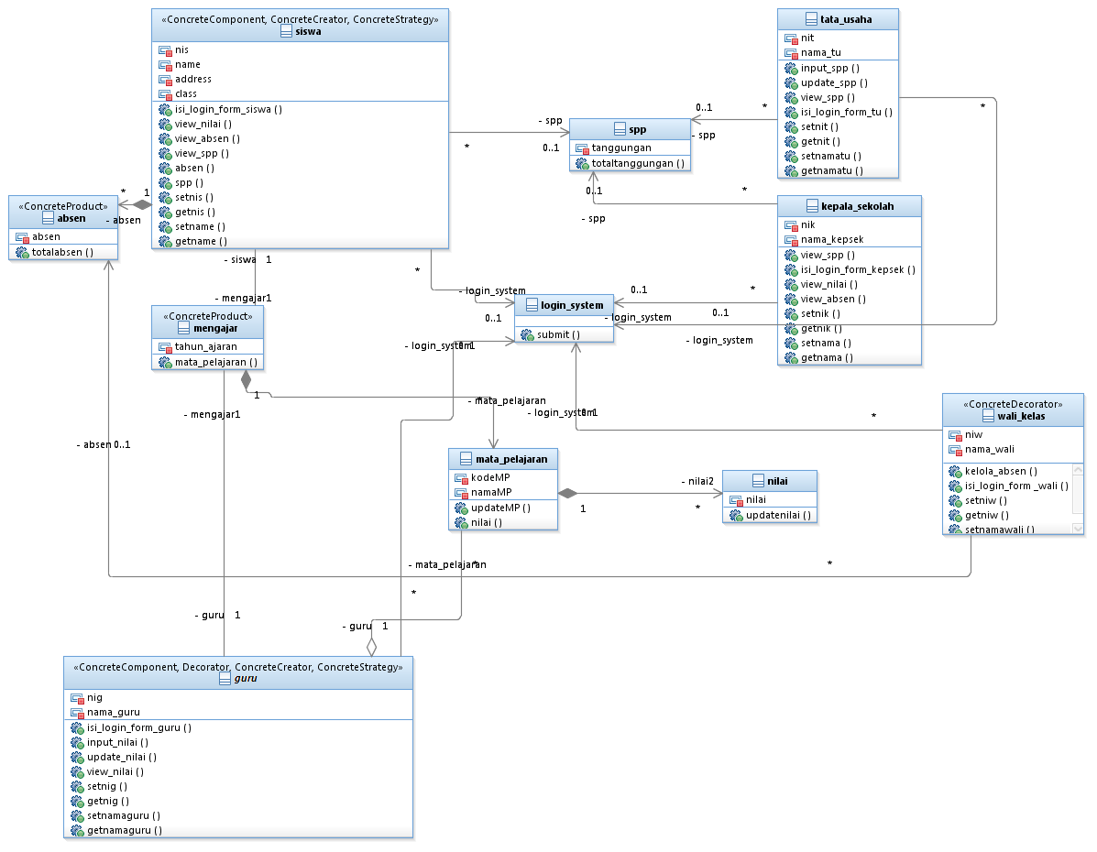

Gambar 4‑13 Contoh Class Diagram Akademik

## 4.5 Latihan

1. Rancanglah Class Diagram Sistem Perpustakaan Telkom Applied Science School.
2. Sebutkan & Jelaskan jenis relasi apa saja yang dipakai pada rancangan class diagram anda.

# Sequence Diagram & Communication Diagram

Tujuan Praktikum:

1. Mahasiswa mampu membuat squence diagram dan communication diagram dengan studi kasus yang disediakan

## 5.1 Sequence Diagram

Sequence diagram menggambarkan interaksi antara sejumlah object dalam urutan waktu. Umumnya sebuah sequence diagram menangkap behavior dari suatu skenario (best case). Diagram ini menunjukkan sejumlah object dan pesan-pesan yang dilewatkan antara object-object ini dalam skenario tersebut*.*

Dalam *diagram sequence*, setiap *object* hanya memiliki garis yang digambarkan garis putus-putus ke bawah. Pesan antar *object* digambarkan dengan anak panah dari *object* yang mengirimkan ke *object* yang menerima pesan.

### 5.1.1 Komponen – Komponen pada Sequence Diagram



***Asynchronous Message***

**activation bar**

***Synchronous Message***

**self call**

**life line**

**object**

**found message**

* ***Object*** didapat dari class diagram. Dalam UML, *object* pada *diagram sequence* digambarkan dengan segi empat yang berisi nama dari *object* yang digarisbawahi.Pada *object* terdapat 3 cara untuk menamainya yaitu : nama object, nama *object* dan *class* serta nama *class*.

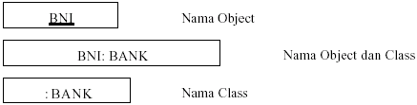

* ***Found message*** merupakan suatu pesan yang men-stimulus terjadinya suatu skenario, asal dari found message ini sebenarnya tidak terlalu dipermasalahkan, karena diagram ini tidak menekankan pada **apa yang menginisiasi** suatu skenario (hal ini ditekankan dalam diagram use case), tetapi pada **skenario apa yang terjadi** bila sudah di inisiasi. Found message bisa berasal dari main program atau aktifitas user.
* ***Activation bar*** atau focus of control dalam setiap life line menunjukkan kapan suatu instance aktif dalam interaksi, activation bar ini juga berhubungan dengan fungsi dari instance yang berada dalam stack.
* ***Lifeline*:** merupakan jalur hidup suatu instance kelas tertentu, selain berfungsi untuk mengetahui kapan suatu instance hidup dan dihapus, juga untuk melinierkan urutan pemanggilan pesan untuk instance yang bersangkutan. *Lifeline* digambarkan sebagai garis vertikal. *Lifeline* merepresentasikan eksistensi sebuah peran (*role*) pada waktu tertentu. Simbole peran digambarkan pada bagian atas dari *lifeline,* dan menunjukkan nama dan tipenya, dipisahkan dengan sebuah tanda titik dua (*colon*).
* ***Asynchronous & synchronous message*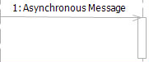&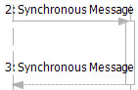:** *message* adalah komunikasi antar peran (*roles*). *Message* digambarkan sebagai garis panah *solid* antara *lifelines* dari dua peran. Panah *synchronous message* dimulai dan berakhir pada *lifeline* yang sama, *synchronous message* merupakan pesan yang dikirim dari satu lifeline ke lifeline lainnya, dimana si pengirim pesan akan menunggu sampai adanya balasan dari penerima (ada pesan balasan), sedangkan *asynchronous message* berakhir pada *lifeline* yang berbeda; *asynchronous message* merupakan pesan yang dikirim antar dua lifeline dimana pengirim tidak perlu menunggu adanya pesan balasan.. Panah dilabelkan dengan nama dari *message* dan parameternya. Panah bisa juga dilabelkan dengan nomor urut.
* ***Interaction Use*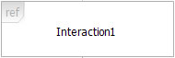**adalah referensi/acuan untuk sebuah interaksi yang ada di dalam definisi dari interaksi lain. Kotak persegi panjang menutupi *lifeline* yang termasuk di dalam interaksi yang diacu.
* ***Alternative Combined Fragment*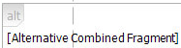:** memodelkan aksi-aksi yang mungkin dilakukan yang akan dieksekusi jika *guard condition* terpenuhi.
* ***Option Combined Fragment*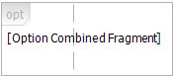:** digunakan untuk memodelkan urutan kejadian yang masuk pada suatu kondisi tertentu, yang akan terjadi; atau sebaliknya, urutan kejadian tersebut tidak terjadi. ***Option*** pada dasarnya untuk menggambarkan *statement* “**if-then”**
* ***Loop Combination Fragment*** 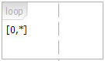: elemen ini sangat mirip dengan *option combined fragment. Combination fragment* ini digunakan untuk memodelkan urutan kejadian yang berulang (*repeating sequence*).
* ***Object*** didapat dari class *diagram*
* ***Found message*** merupakan suatu pesan yang men-stimulus terjadinya suatu skenario, asal dari found message ini sebenarnya tidak terlalu dipermasalahkan, karena *diagram* ini tidak menekankan pada **apa yang menginisiasi** suatu skenario (hal ini ditekankan dalam *diagramuse case*), tetapi pada **skenario apa yang terjadi** bila sudah di inisiasi. Found message bisa berasal dari main program atau aktifitas user.
* ***Activation bar*** atau *focus of control* dalam setiap life line menunjukkan kapan suatu instance aktif dalam interaksi, activation bar ini juga berhubungan dengan fungsi dari instance yang berada dalam stack.
* ***Self call*** identik dengan procedure call, hanya saja dipanggil dalam fungsi milik instance sendiri yang sedang aktif pada saat itu (ditandai dengan activation bar).
* ***Return value*** merupakan suatu nilai balik yang dihasilkan dari pemanggilan suatu fungsi, return value tidak selalu harus digambar, gambarkan hanya bila menambah informasi tambahan untuk memahami skenario yang terjadi.
* ***Responsibility*** merupakan letak perbedaan diantara dua diagram tersebut, pada diagram pertama, terlihat bahwa sebagian besar pemanggilan fungsi dilakukan oleh instance FormPinjam (over responsibility), ini yang disebut dengan centralized control. Pada diagram kedua beberapa pemanggilan *disebar* ke instance yang lain, sehingga masing-masing instance melakukan proses **yang seharusnya** mereka lakukan, ini yang disebut dengan distributed control. Responsibility dari suatuclass ditentukan oleh konteksclass tersebut dalam suatu skenario, diagram kedua lebih membagi responsibility ke instance-instance yang terlibat, dan control seperti ini lebih disukai dalam pendekatan object oriented, karena pada proses design kita memang seharusnya bisa membagi responsibility dari kelas-kelas yang kita rancang.

### 5.1.2 Langkah – Langkah Membuat Sequence Diagram

Berikut merupakan langkah-langkah dalam membuat sequence diagram :

**Klik kanan pada file yang telah dibuat (misal: akademik) > Add Diagram > klik Sequence Diagram**

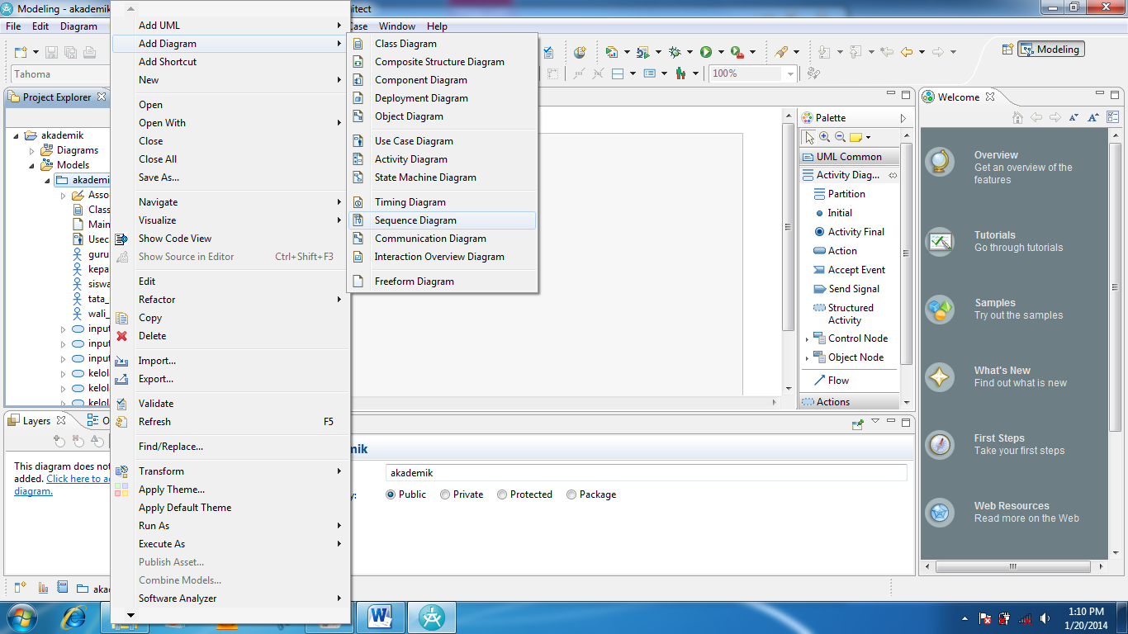

Gambar 5‑1

Setelah itu akan tampil halaman seperti dibawah ini

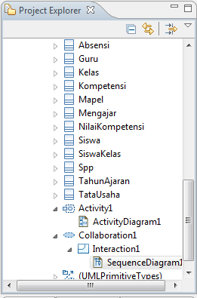

Gambar 5‑2

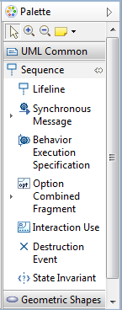

Gambar 5‑3

Berikut contoh *Sequence Diagram*

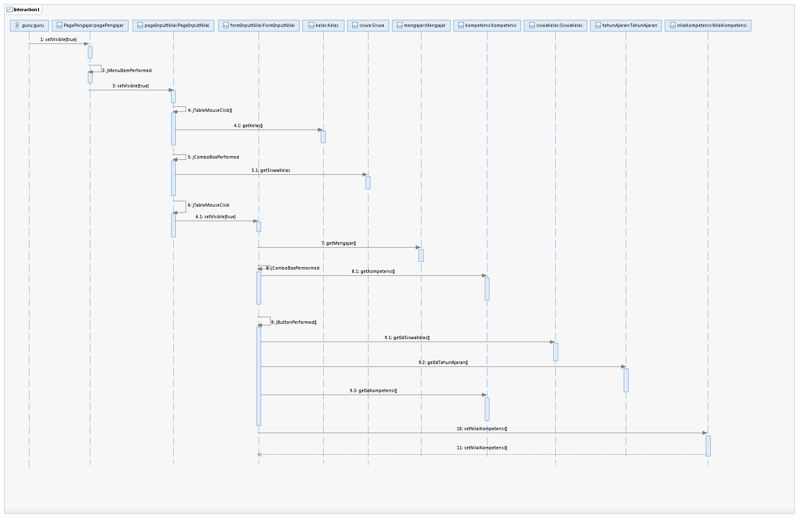

Gambar 5‑4 sequence diagram input penilaian

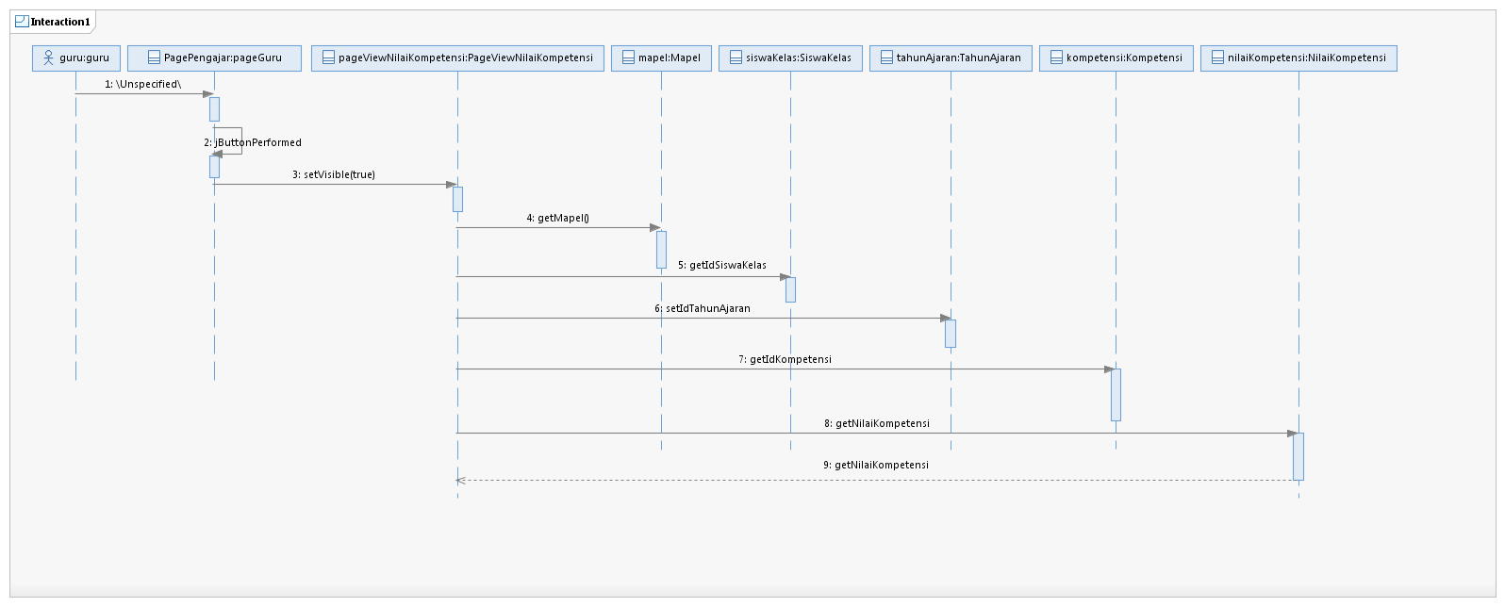

Gambar 5‑5 sequence diagram view penilaian

Diagram sequence secara explicit menggambarkan interaksi antar object yang terlibat dalam suatu skenario, berdasarkan urutan waktu. Terlihat, instansiasi dari masing-masingclass yang terlibat saling mengirimkan dan menerima pesan, pesan yang dikirimkan berupa pemanggilan prosedur atau pengembalian suatu nilai balik/status.

## 5.2 Communication Diagram

**Communication Diagram** merupakan cara alternatif untuk menggambarkan skenario dari sistem. Diagram ini menggambarkan interaksi *object* yang diatur *object* sekelilingnya dan hubungan antara setiap *object* dengan *object* yang lainnya. Jadi bisa dikatakan bahwa communication ini lebih menekankan pada interaksi dengan object lain. *Communcation diagram* berisi :

* *Object* yang digambarkan dengan segiempat.
* Hubungan antara *object* yang digambarkan dengan garis penghubung.
* Pesan yang digambarkan dengan teks dan panah dari *object* yang mengirim pesan ke penerima pesan.

### 5.2.1 Komponen - Komponen pada Communication Diagram

1. ***Lifeline***  mewakili peran yang berkomunikasi satu sama lain dalam diagram komunikasi. *Lifeline* dapat berupa ***class,* aktor, komponen, atau peran yang dapat ditentukan.**
2. ***Message***  adalah komunikasi antara peran yang terdapat dalam diagram komunikasi. *Message* pada diagram komunikasi terbagi atas 2 :
3. ***Synchronous Message*** adalah pesan yang disampaikan satu *lifeline* dimana pesan ini membutuhkan jawaban dari *lifeline* yang menerima
4. ***Asynchronous Message*** adalah pesan yang disampaikan tanpa membutuhkan jawabah dari *lifeline* penerima.

### 5.2.2 Langkah –Langkah Membuat Communication Diagram

**Cara 1 : Klik kanan pada file yang telah dibuat (misal: akademik) > Add Diagram > klik Communication Diagram**

Setelah itu akan tampil halaman seperti dibawah ini

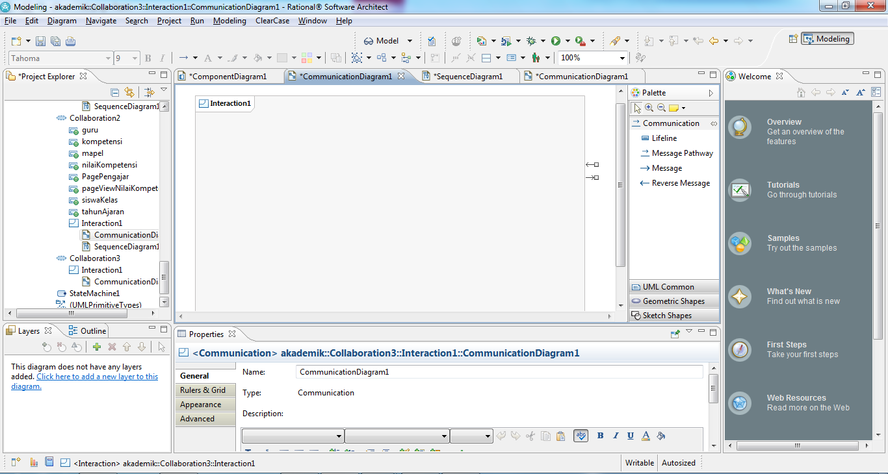

Gambar 5‑6 gambar communication diagram tanpa dibentuk dari sequence diagram

**Cara 2 : Klik kanan pada sequence diagram yang telah dibuat >Add Diagram > klik Communication Diagram**

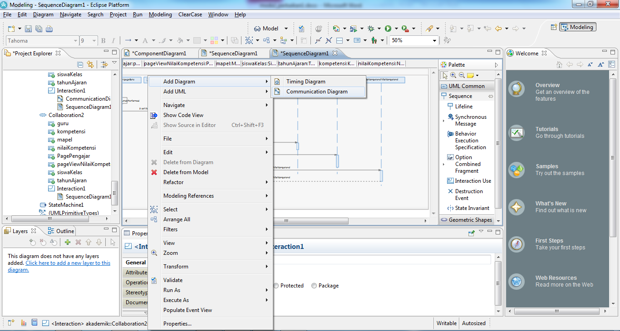

Gambar 5‑7

Setelah itu akan tampil halaman seperti dibawah ini

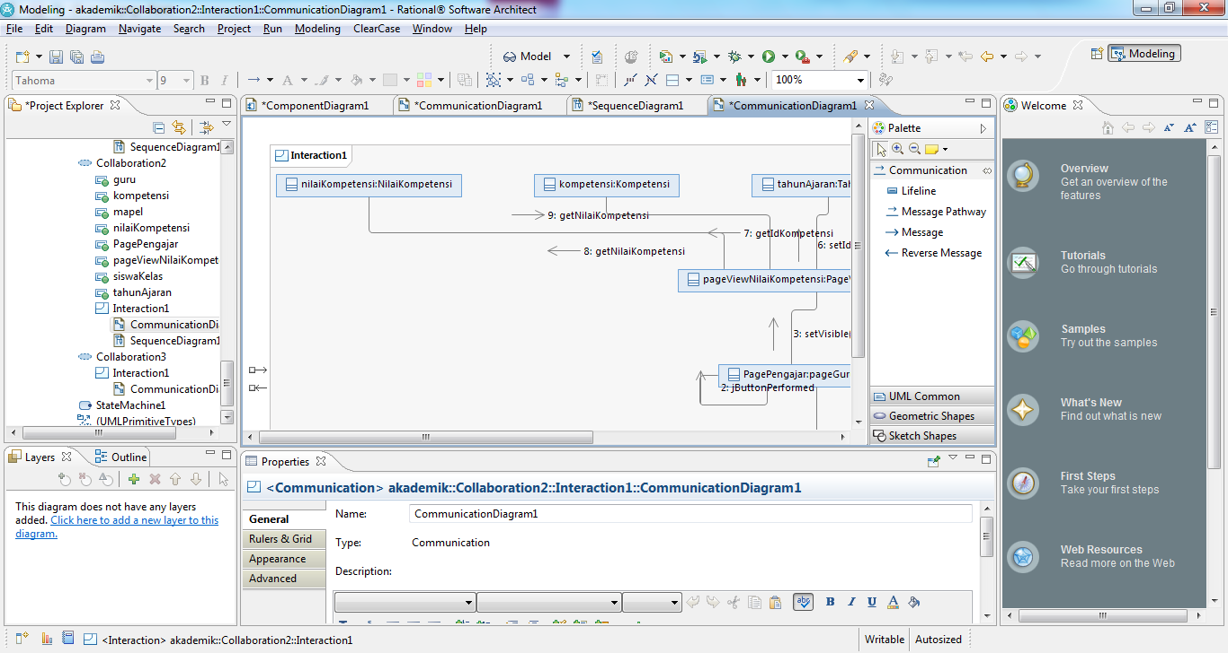

**Gambar 5‑8 gambar communication diagram yang dibentuk dari sequence diagram**

**Berikut contoh Communication Diagram :**

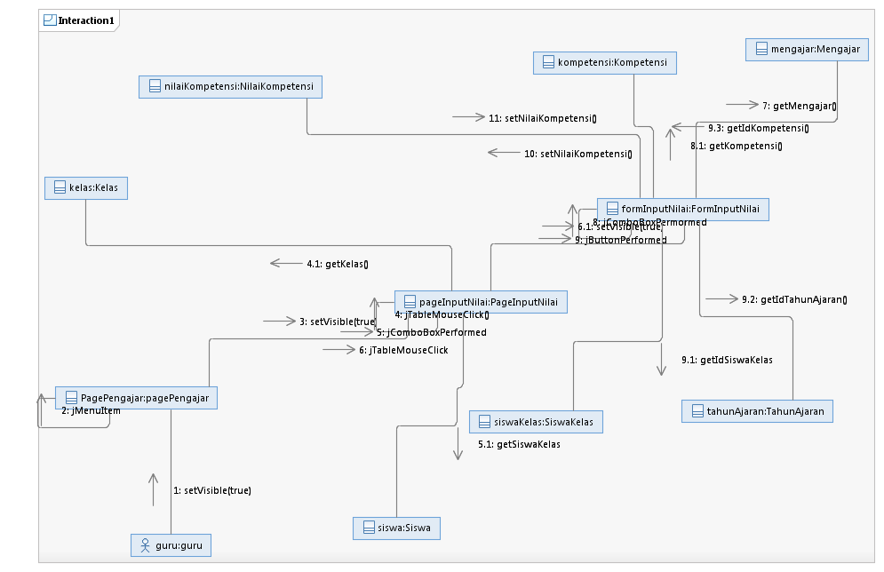

Gambar 5‑9 input penilaian

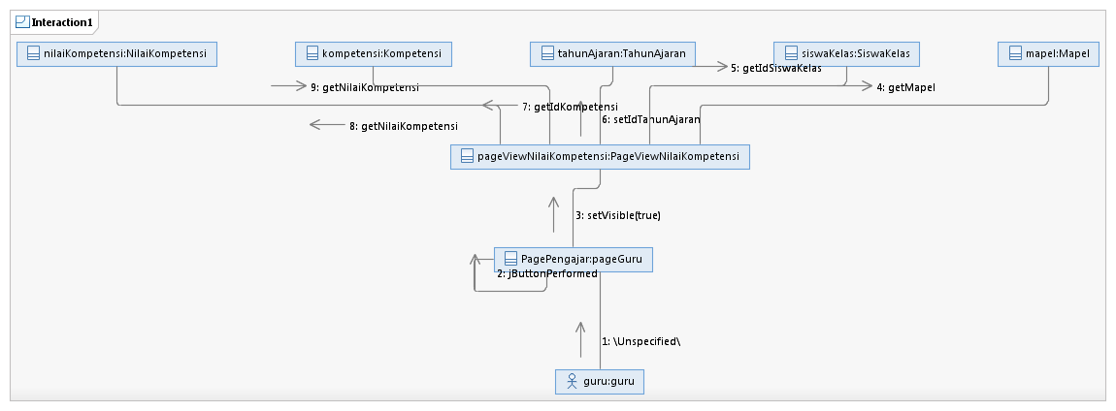

Gambar 5‑10 view penilaian

Perbedaan Sequence Diagram dengan Communication Diagram

**Sequence Diagram** memberikan cara untuk melihat skenario dari sistem berdasarkan waktu (apa yang terjadi pertama kali, apa yang terjadi selanjutnya). *User* akan lebih mudah membaca dan mengerti tipe diagram ini. Karenanya, sangat berguna pada fase analisis awal. Sedangkan **Communication Diagram** cenderung untuk memberikan gambaran besar dari skenario selama kolaborasi disusun dari *object* sekelilingnya dan hubungan antar *object* yang satu dengan lainnya. Diagram ini akan nampak digunakan pada pengembangan tahap desain ketika kita merancang implementasi dari hubungan.

## 5.3 Latihan

1. Rancanglah Squence & Collaboration Diagram Sistem Perpustakaan Telkom Applied Science School.

# Activity Diagram & State Diagram

Tujuan Praktikum:

1. Praktikan dapat memahami konsep *Acitivity* *Diagram*
2. Praktikan dapat menggambarkan *activity diagram* dan membedakannya dengan *state diagram*
3. Praktikan dapat menggambarkan *State* *Diagram*

## 6.1 Activity Diagram

*Activity diagram* adalah jenis khusus dari *Statechart diagram*, menunjukkan flow aktifitas ke aktifitas (bukan status ke status). Oleh karena itu biasakan menggunakan kata kerja aktif dalam penamaan suatu aktifitas dan bedakan dengan state diagram yang biasanya menyatakan suatu kondisi atau keadaan (menggunakan kata sifat atau keterangan).

*Activity diagram* memodelkan *workflow* proses bisnis dan urutan aktifitas dalam sebuah proses. Diagram ini sangat mirip dengan *flowchart* karena memodelkan *workflow* dari satu aktifitas ke aktifitas lainnya atau dari aktifitas ke status. Menguntungkan untuk membuat *activity diagram* pada awal pemodelan proses untuk membantu memahami keseluruhan proses. *Activity diagram* juga bermanfaat untuk menggambarkan *paralel behavior* atau menggambarkan interaksi antara beberapa *use case*.

### 6.1.1 Elemen-Elemen Activity Diagram

Elemen-elemen *activitydiagram* pada RSA:

1. *Initial* (mulai) 🡪
2. *Activity final* (akhir)🡪 , status *end* boleh lebih dari 1.
3. *Action node,* menunjukkan proses atomik atau transformasi yang dilakukan oleh sistem yang sedang dimodelkan.
4. *Accept Event Action*🡪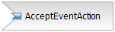, adalah aksi-aksi yang menunggu suatu *event* sebelum diproses lebih lanjut.
5. *Send Signal Action*🡪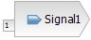, adalah aksi-aksi yang membuat dan mengirimkan sinyal untuk objek target.
6. *Decision* dan *Merge*🡪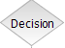 dan 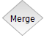, *decision* menyediakan percabangan untuk melakukan operasi yang dibutuhkan berdasarkan pada input atau *system state. Merge* mengembalikan *flow* yang bercabang menjadi satu *flow* bersama.
7. *Fork* dan *Join*🡪*,* percabangan juga ditunjukkan sebagai *flow* yangmelewati *node Fork* dan digabungkan oleh *node Join. Nodes* ini biasanya digunakan setelah *node Decision.*
8. *Call Behavior Action*🡪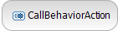, merepresentasikan panggilan yang terhubung dengan *Activity*yang terpisah dan *diagram*nya. Dengan dua kali meng-klik *Call Behavior Action* akan membuka *diagram* yang berhubungan dengan *action* tersebut pada *editor*.
9. *Call Operation Action*🡪 meminta satu operasi dari satu *Class* yang spesifik (*interface, subsystem,* dll.). Nama *action* tersebut harus nama operasi yang sedang dipanggil.
10. *Structured Activity Node*🡪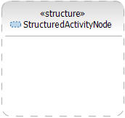 unit dasar pada satu aktivitas adalah *node Action. Node Action* menunjukkan proses atomik atau transformasi yang dilakukan oleh sistem yang sedang dimodelkan.

Untuk lebih jelasnya, bisa dilihat pada gambar berikut :

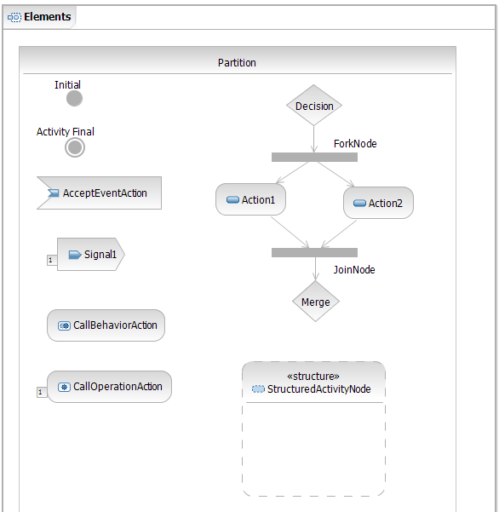

Gambar 6‑1 Elemen-elemen *Activity Diagram* pada RSA

## 6.2 Langkah-Langkah Membuat Activity Diagram

Berikut merupakan langkah-langkah dalam membuat activity diagram :

**Klik kanan pada sequence diagram yang telah dibuat >Add Diagram > klik Activity Diagram**

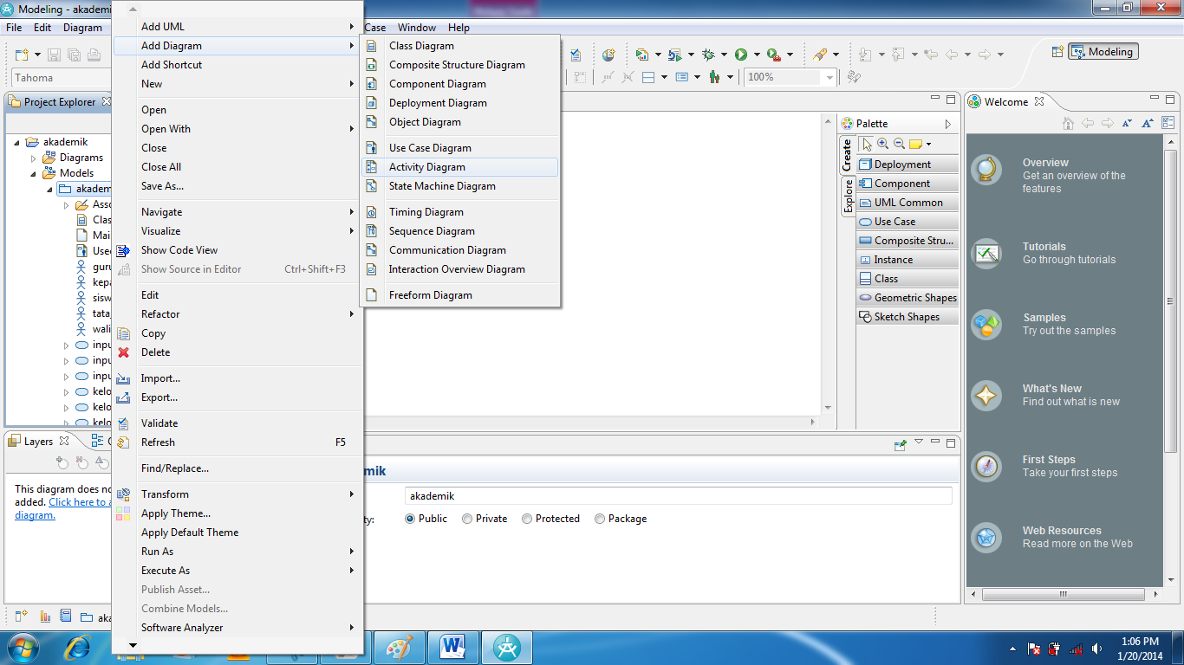

Gambar 6‑2

Setelah itu akan tampil halaman seperti dibawah ini.

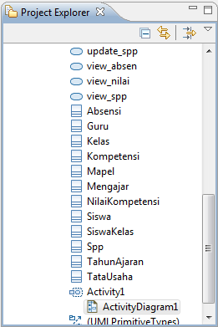

Gambar 6‑3

## 6.3 State Machine Diagram

* *State Transition Diagram* adalah diagram yang digunakan untuk menggambarkan *behavior* atau siklus hidup dari suatu *class*, dengan menunjukkan adanya perubahan *state* di suatu *class* berdasarkan *event* dan *message* yang dikirimkan dan diterima oleh *class* tersebut.
* *Behavior* yang menggambarkan urutan *state* dari *object* sepanjang waktu hidup-nya; *event* apa saja yang tejadi dan seperti apa respon *object* terhadap *event* tersebut, serta bagaimana transisi antara *state*-nya.
* Menceritakan apa yang bisa suatu *object* rasakan, lihat, dan lakukan selama *object* tersebut hidup.

*State diagram* tidak perlu dibuat untuk setiap *class* di sistem. *State diagram* hanya perlu dibuat untuk *class* atau *object* **yang berkelakuan dinamis**. *Object* yang dinamis adalah *object* yang memiliki sekumpulan *response* yang berbeda terhadap satu atau beberapa *event* (*behavior* dari *object* tsb selalu berubah). Kita dapat melihat apakah suatu *object* bersifat dinamis atau tidak dengan cara mempelajari satu, atau beberapa *interaction diagram* berbeda yang melibatkan object tersebut. *Object* yang dinamis biasanya ditandai dengan *object* yang mengirim dan menerima beberapa pesan. Selain itu objek yang dinamis juga melibatkan objek yang memiliki kondisi lebih dari satu.

State diagram menunjukkan :

* *state-state* dari *object* tunggal
* *event-event* atau pesan yang menyebabkan transisi dari satu *state* ke *state* yang lain
* *action* yang merupakan hasil dari perubahan sebuah *state*

## 6.4 Komponen State Machine Diagram

Semua komponen yang dibutuhkan dalam pembuatan state machine diagram berada pada pallete.

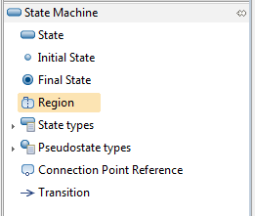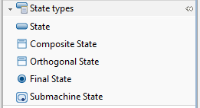 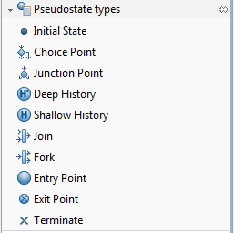

Gambar 6‑4 Komponen State Diagram di pallete RSA

### 6.4.1 States

**State** : Digambarkan berbentuk segi empat dengan sudut membulat dan memiliki nama sesuai kondisinya saat itu.

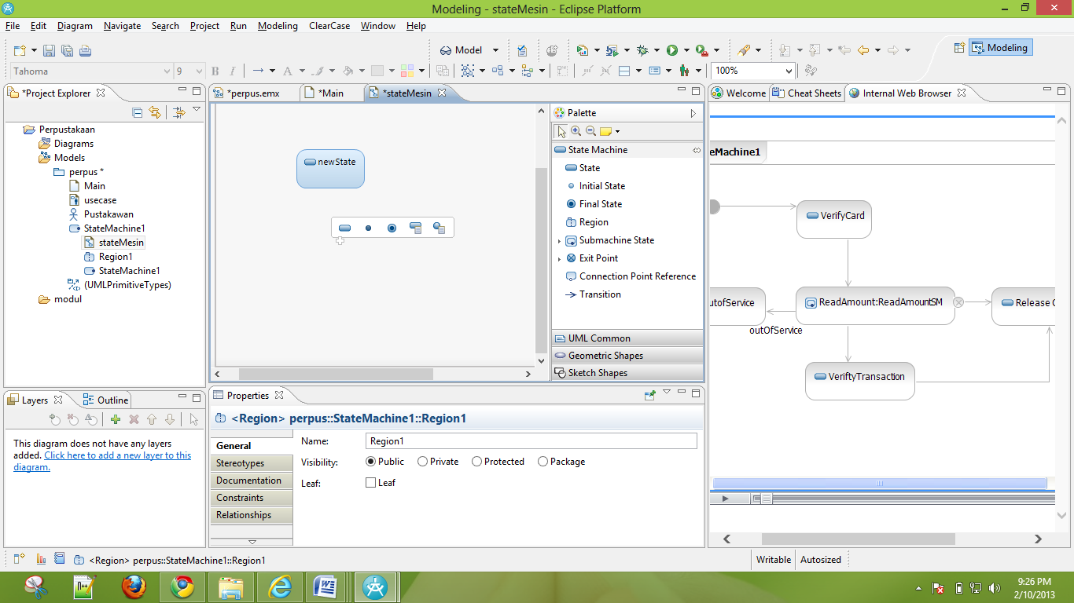

Gambar 6‑5 *Notasi UML untuk state*

### 6.4.2 Transition

Sebuah *transition* direpresentasikan oleh sebuah panah yang menunjuk dari *state* awal ke *state* berikutnya (*state* yang dituju).

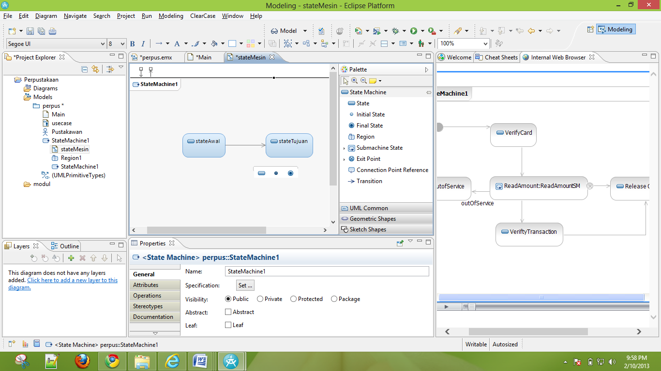

**Gambar 6-6 *transition***

**Transition Details**

Sebuah *transition* dapat mempunyai (*optional*) sebuah *action* dan/atau sebuah kondisi penjaga (*guard condition*) yang terasosiasi dengannya, dan mungkin juga memunculkan sebuah *event*. Sebuah *action* adalah kelakuan yang terjadi ketika *transition* terjadi. Sebuah *event* adalah pesan yang dikirim ke *object* lain di sistem. Kondisi penjaga adalah ekspresi *boolean* dari nilai atribut-atribut yang mengijinkan sebuah *transition* hanya jika kondisinya benar.

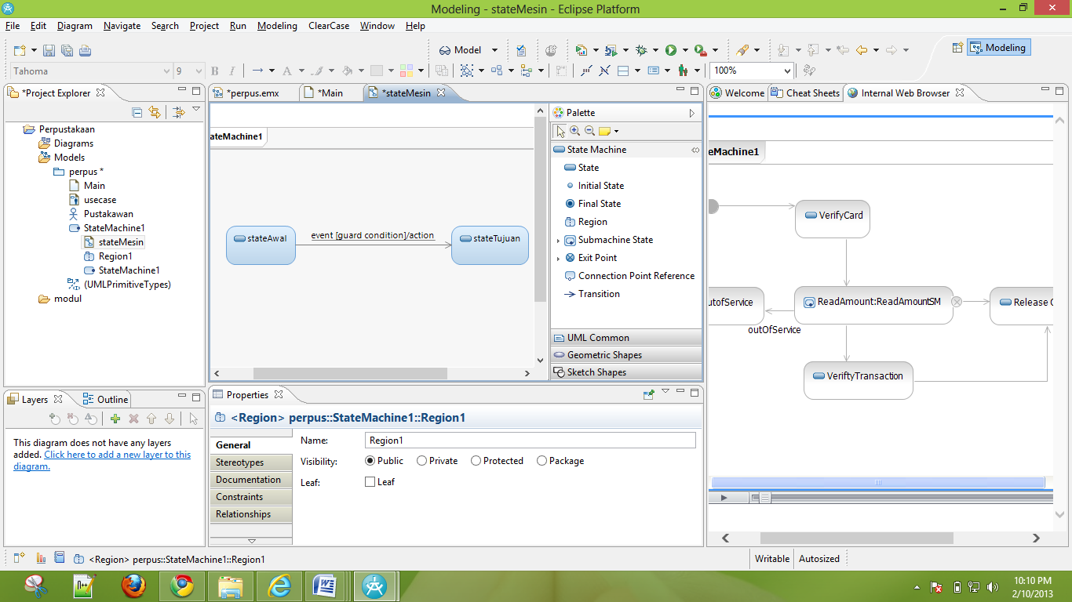

Gambar 6‑7 Transition Hanya Jika Kondisinya Benar

### 6.4.3 Pseudostate

* **Fork :** memecah sebuah transition menjadi beberapa transition yang berkondisi AND (transition harus dilewati semuanya).

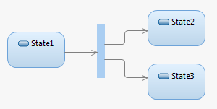

Gambar 6‑8 Contoh Komponen State Diagram : Fork

* **Join :** menggabungkan beberapa transition menjadi sebuah transition.

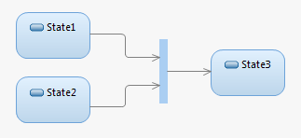

Gambar 6‑9 Contoh Komponen State Diagram : Join

* **Choice** : Mengkondisikan sebuah transition menjadi sebuah/beberapa transition, yang hanya dipilih salah satu transition(choice). Direpresentasikan dengan lambang diamond dan Operand dapat diletakkan didalam diamond atau pada transition.

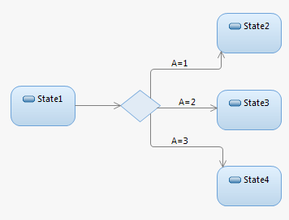

Gambar 6‑10 Contoh Komponen State Diagram : Choice

* **Junction** : Menggabungkan sebuah/beberapa transition dan memecahnya menjadi sebuah/beberapa transition yang berkondisi AND (transition harus dilewati semuanya). Direpresentasikan dengan tanda lingkaran hitam kecil.

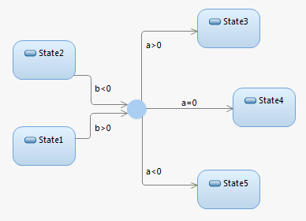

Gambar 6‑11 Contoh Komponen State Diagram : Junction

### 6.4.4 Special States

**State Start** : digunakan untuk menggambarkan awal dari kejadian dalam suatu state diagram.

**Stop State** : digunakan untuk menggambarkan akhir dari kejadian dalam suatu diagram statechart.

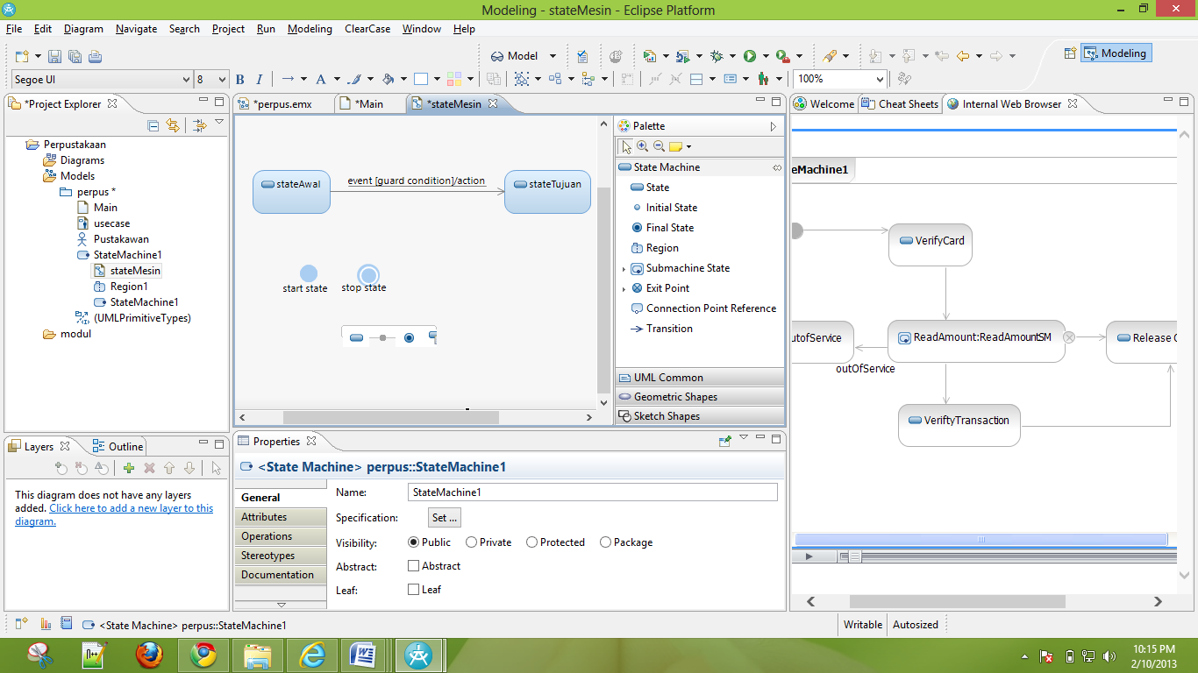

Gambar 6‑12 *Notasi UML untuk start dan stop state*

## 6.5 Langkah-Langkah Membuat State Machine Diagram

**Klik kanan pada file yang telah dibuat (misal: akademik) >Add Diagram > klik State Machine Diagram**

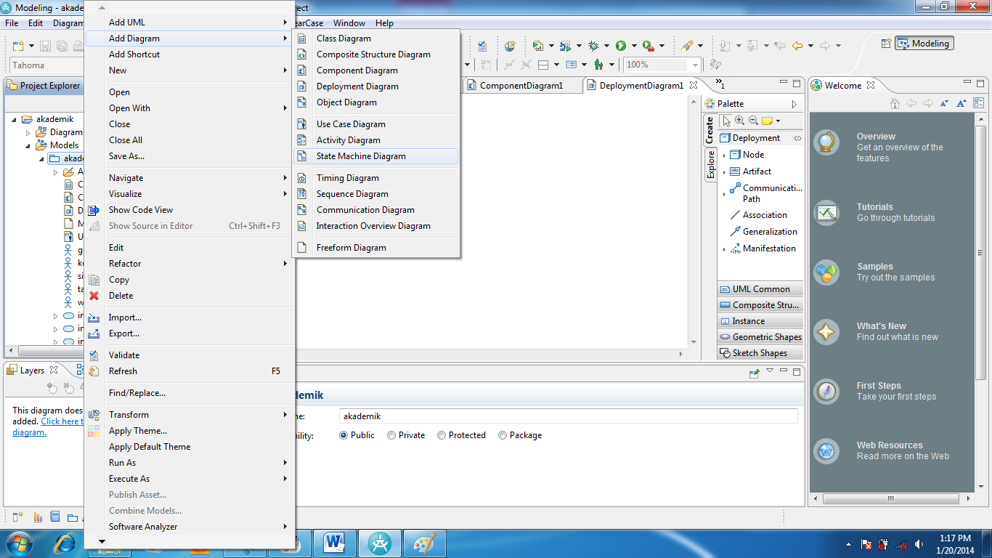

Gambar 6‑13

Setelah itu akan tampil halaman seperti dibawah ini

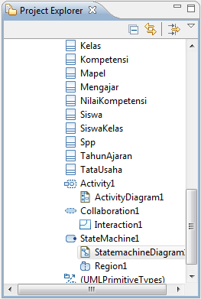

Gambar 6‑14

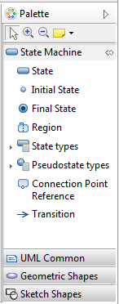

Gambar 6‑15

**Contoh state machine diagram :**

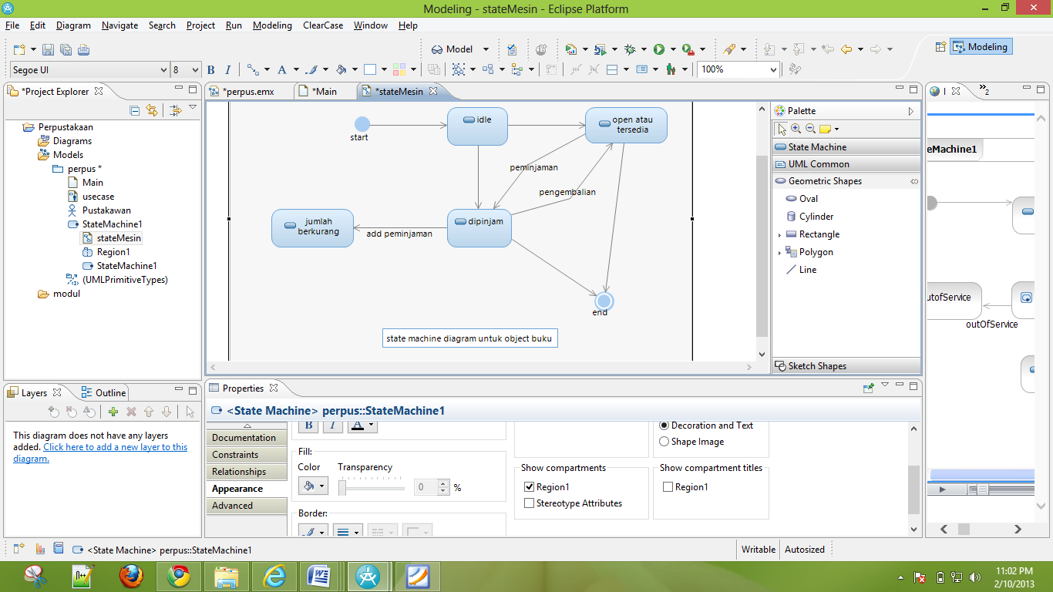

Gambar 6‑16

Untuk self transition dapat dibuat dengan cara:

1. Klik icon transition dari pallete
2. Klik pada state yang hendak memiliki self transition

## 6.6 Latihan

1. Rancanglah Activity & State Diagram Sistem Perpustakaan Telkom Applied Science School.

# Component Diagram & Deployment Diagram

Tujuan Praktikum:

1. Mampu membuat Component dan Deployment Diagram

## 7.1 Component Diagram

*Component diagram* menggambarkan struktur dan hubungan antar komponen piranti lunak, termasuk ketergantungan (*dependency*) di antaranya. Komponen piranti lunak adalah modul berisi *tables, files, documents*, *code*, baik berisi *source code* maupun *binary code*, baik *library* maupun *executable*, baik yang muncul pada *compile time, link time*, maupun *run time*. Umumnya komponen terbentuk dari beberapa *class* dan atau *package*, tapi dapat juga dari komponen-komponen yang lebih kecil. Komponen dapat juga berupa *interface*, yaitu kumpulan layanan yang disediakan sebuah komponen untuk komponen lain.

Diagram komponen tidak hanya penting untuk visualisasi, spesifikasi, dan dokumentasi, tapi juga mengembangkan executable system. Component dan Class mempunyai beberapa persamaan, diantaranya sama-sama mempunyai nama, bisa terdapat hubungan dependency, generalization dan association, juga bisa mempunyai instances dll.

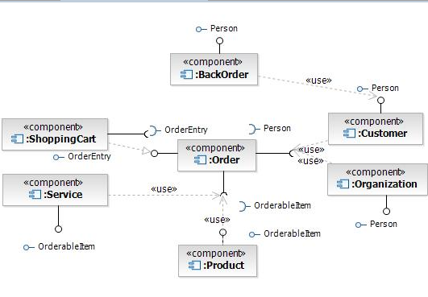

Gambar 7‑1 Contoh ComponentDiagram belanja online

## 7.2 Langkah-Langkah Membuat Component Diagram

**Klik kanan pada file yang telah dibuat (misal: akademik) >Add Diagram > klik Component Diagram**

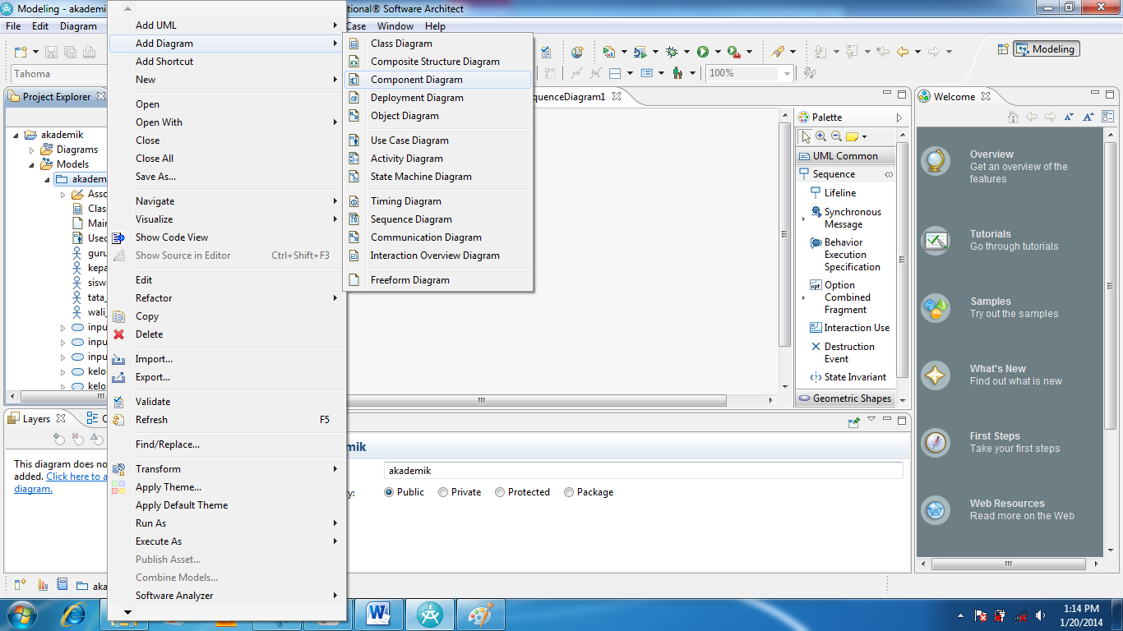

Setelah itu akan tampil halaman seperti dibawah ini

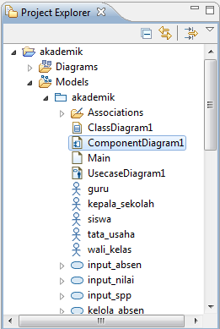

Gambar 7‑2

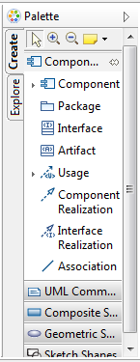

Gambar 7‑3

Setelah terbikin blank baru maka

* + - 1. klik main page > kemudian drag icon component diagram

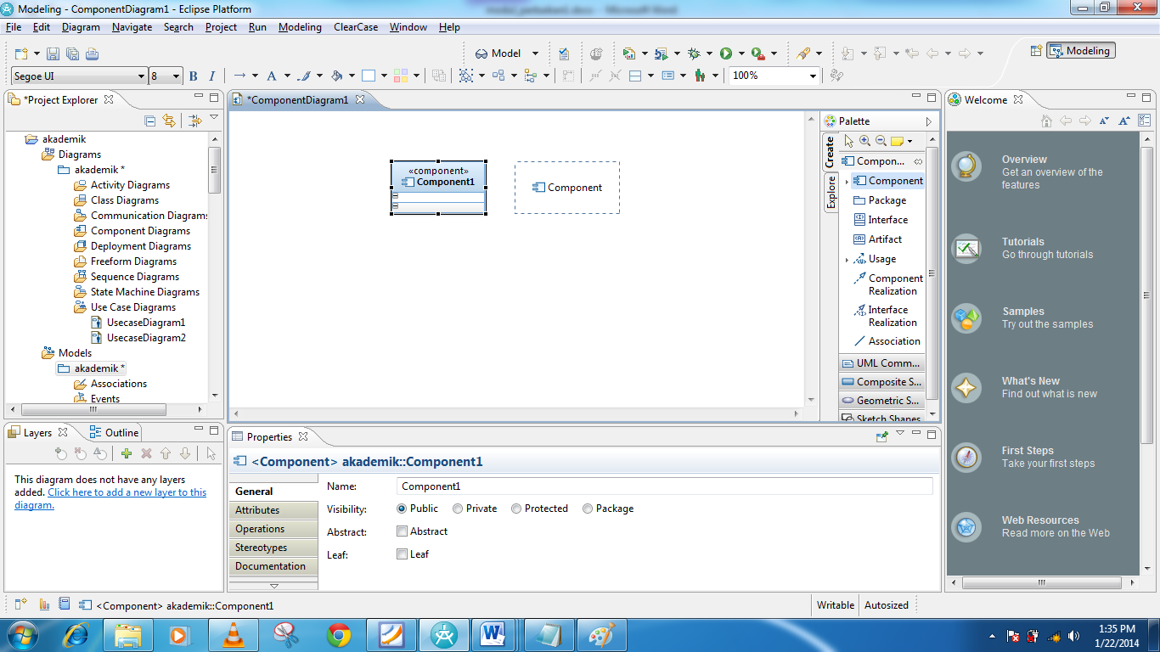

Gambar 7‑4

* + - 1. Setelah component diagram terbuat > klik component tadi dan ubah jadi external view.

Dengan melakukan klik kanan > filters > show external view

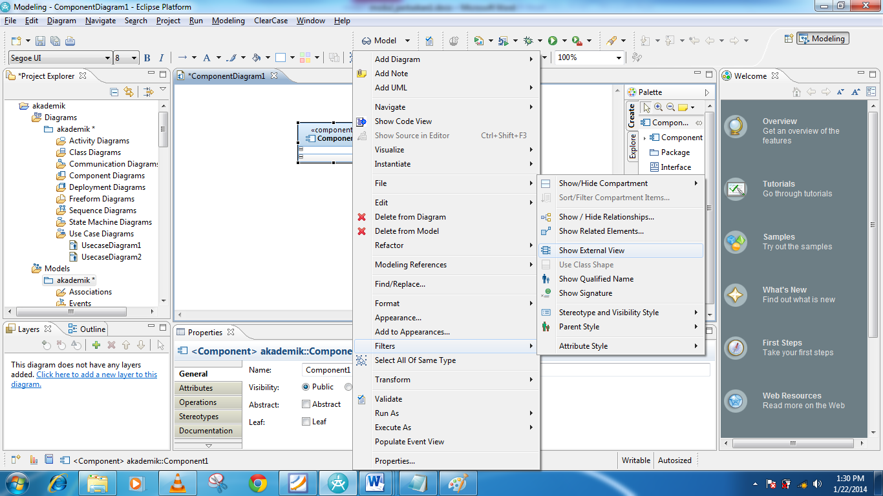

Gambar 7‑5

Maka akan tampil seperti Gambar 7‑6dan 7- 7 dibawah ini

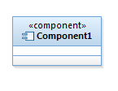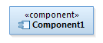

Gambar 7‑7 tampilan show external view

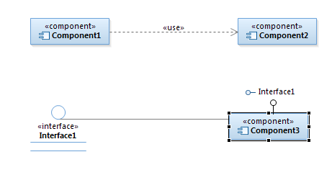



Gambar 7‑8 tampilan show external view dan use class shape

## 7.3 Deployment Diagram

*Deployment/physical diagram* menggambarkan detail bagaimana komponen di-*deploy* dalam infrastruktur sistem, di mana komponen akan terletak (pada mesin, server atau piranti keras apa), bagaimana kemampuan jaringan pada lokasi tersebut, spesifikasi server, dan hal-hal lain yang bersifat fisikal Sebuah *node* adalah server, *workstation*, atau piranti keras lain yang digunakan untuk men-*deploy* komponen dalam lingkungan sebenarnya. Hubungan antar *node* (misalnya TCP/IP) dan *requirement* dapat juga didefinisikan dalam diagram ini.

Dalam menentukan apakah *node* tersebut merupakan *processor* atau *device* adalah berdasarkan fungsionalitasnya. Untuk processor adalah perangkat keras yang digunakan sebagai pengolahan objek-objek pada system, sedangkan device adalah perangkan keras yang akan menghubungkan processor (misalnya network) serta mendukung tugas dari processor (misalnya printer).

## 7.4 Langkah-Langkah Membuat Deployment Diagram

**Klik kanan pada file yang telah dibuat (misal: akademik) > Add Diagram > klik Deployment Diagram**

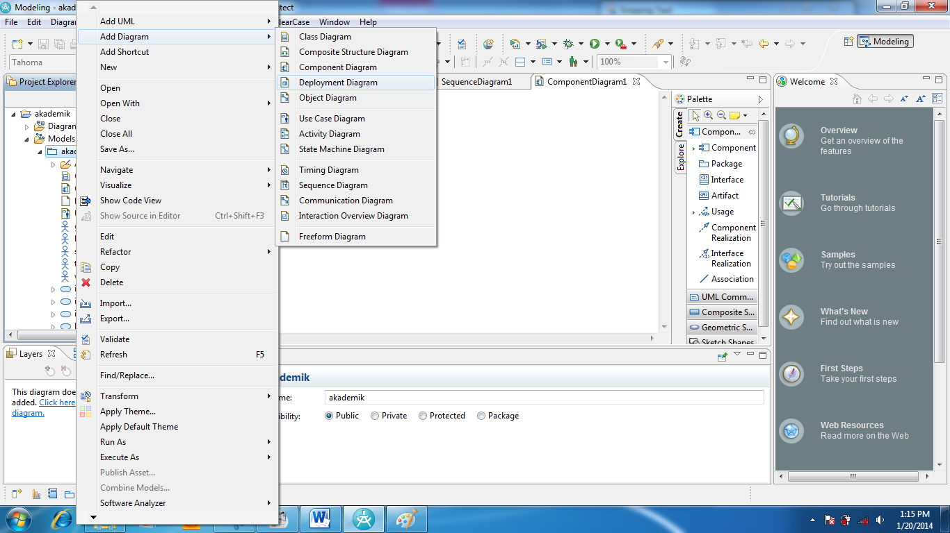

Gambar 7‑9

Setelah itu akan tampil halaman seperti dibawah ini

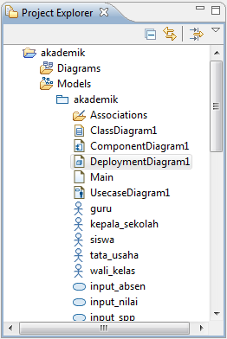

Gambar 7‑10

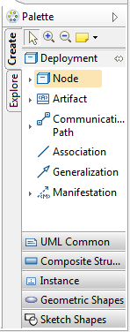

Gambar 7‑11

**Menambahkan Connection**

1. Pada pallete Klik *Artifact >*Deployment Specification

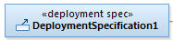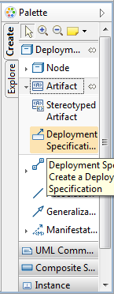

Gambar 7‑12

1. Kemudian klik artifact
2. klik **Create Usage**

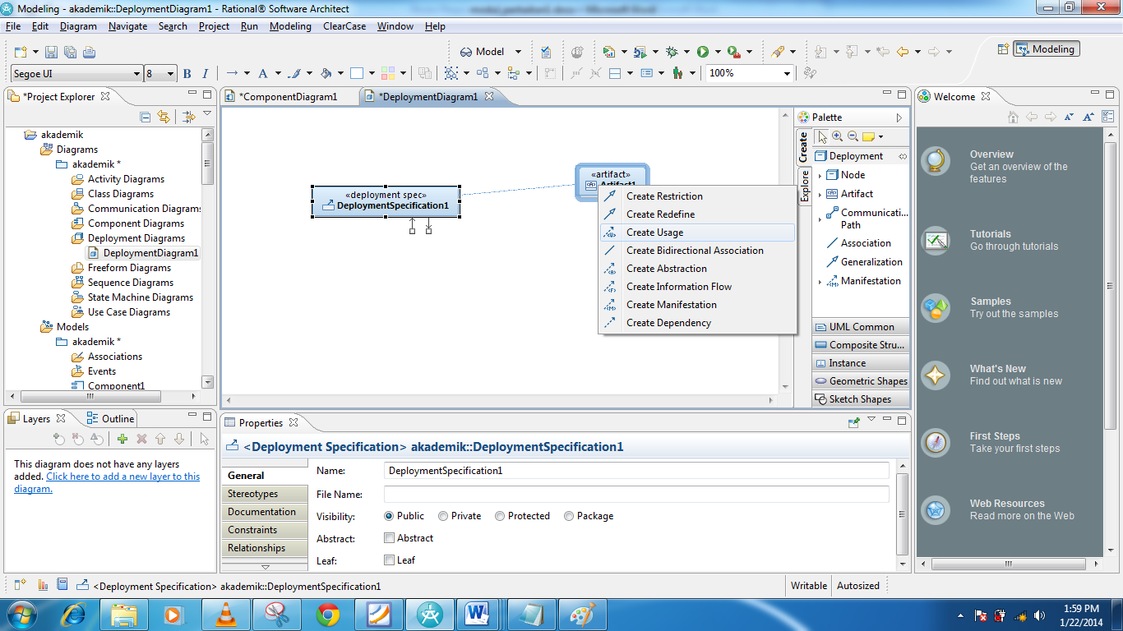

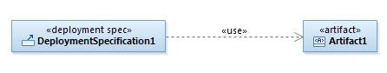

Gambar 7‑13

**Contoh deployment diagram :**

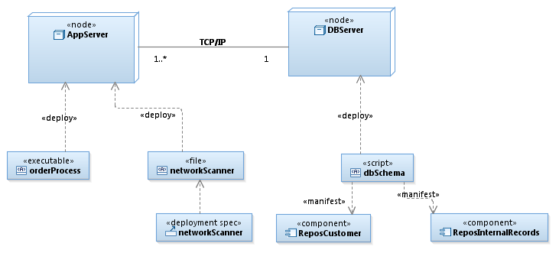

Gambar 7‑14 contoh deployment diagram belanja online

## 7.5 Latihan

1. Rancanglah complement & Deploymen Diagram Sistem Perpustakaan Telkom Applied Science School.
2. Sebutkan & Jelaskan jenis relasi apa saja yang dipakai pada rancangan class diagram anda.

# GITHUB

Tujuan Praktikum:

1. Praktikan mampu memahami fungsi GitHub
2. Praktikan mampu mengoprasikan GitHub

## 8.1 Pengertian Github

GitHub adalah layanan berbasis web hosting untuk proyek-proyek pengembangan perangkat lunak yang menggunakan sistem kontrol revisi Git. GitHub menawarkan rencana dibayar untuk repositori pribadi, dan akun gratis untuk proyek-proyek open source. Pada Mei 2011, GitHub adalah sumber yang paling populer kode situs repositori terbuka.

## 8.2 Langkah-Langkah Mengoperasikan Github

Untuk Pengoperasian GitHub awalnya kita harus memastikan apakah komputer yang digunakan sudah terinstall GitHub. Jika sudah terinstall maka kita harus login terlebih dahulu untuk bisa dengan menggunakan email pribadi.

### 8.2.1 Langkah Pembuatan New Repository Github

Login ke GitHub.

Setelah berhasil login akan muncul halaman home seperti gambar 8.1

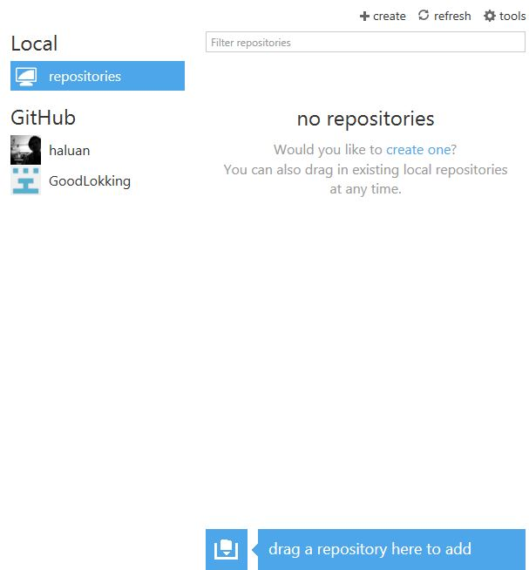

**Gambar 8.1 Tampilan home GitHub**

Menambahkan/Memasukkan projek

Jika kita ingin memasukkan projek ke dalam GitHub, cukup drag n’ drop ke dalam window GitHub. Setelah kita mendrag secara otomatis projek yang akan kita lakukan bisa langsung digunakan. Untuk tampilan penambahan projek dapat dilihat pada gambar 8.2

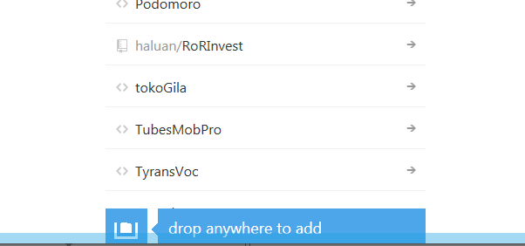

**Gambar 8.2 Tampilan add projek**

New Repository > create

Langkah selanjutnya kita bikin new repository untuk penamaan dan deskripsi program yang akan kita proses dan kita *create*. Berikut tampilan pembuatan repository pada gambar 8.3

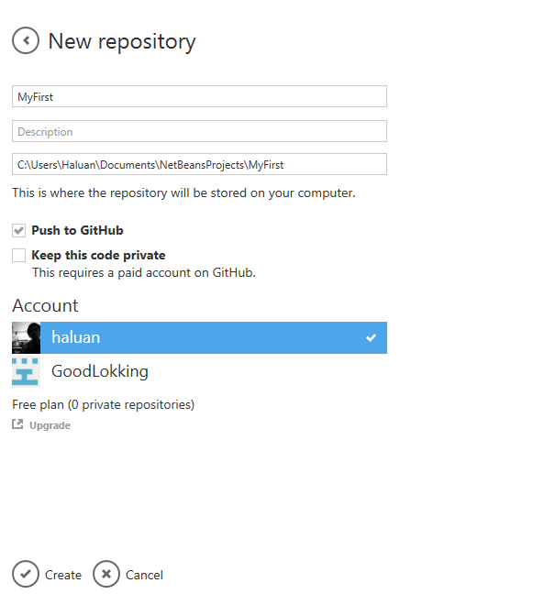

**Gambar 8.3 Tampilan new repository**

Setelah kita menekan Create pada new repository GitHub akan muncul repo-repo yang telah kita buat sebelumnya seperti gambar dibawah ini

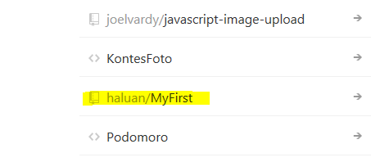

**Gambar 8.4 Tampilan repo yang telah dibuat**

Kemudian klik tanda anak panah ( 🡪 ) untuk membuka repo atau cukup double klik pada nama Repo

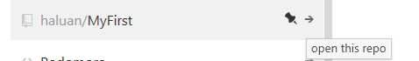

Kemudian akan tampil detail tentang projek yang dibuat pada repo tadi.

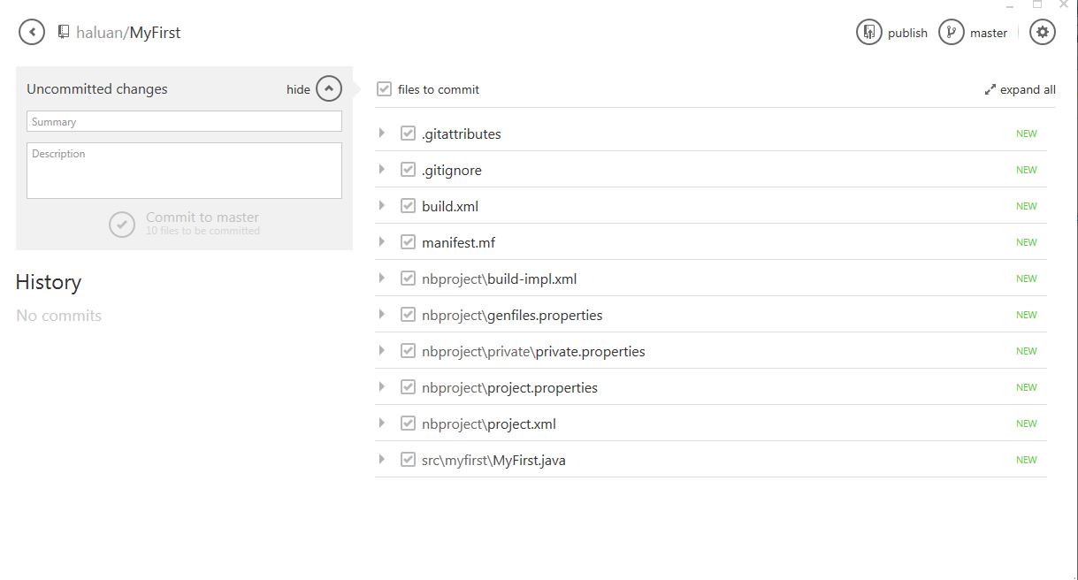

Selanjutnya berikan informasi untuk commit

Pemberian informasi ini dilakukan untuk penginitialan proses yang akan dieksekusi dengan cara mengisikan initial pada tampilan gambar 8.5 berikut untuk selanjutnya ditekan commit to master.

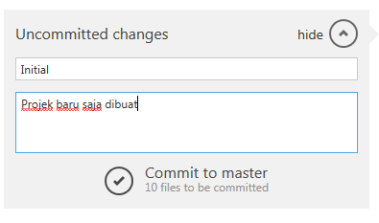

**Gambar 8.5 Tampilan Commit To Master**

Setelah kita commit to master akan tampil tampilan commit seperti berikut  
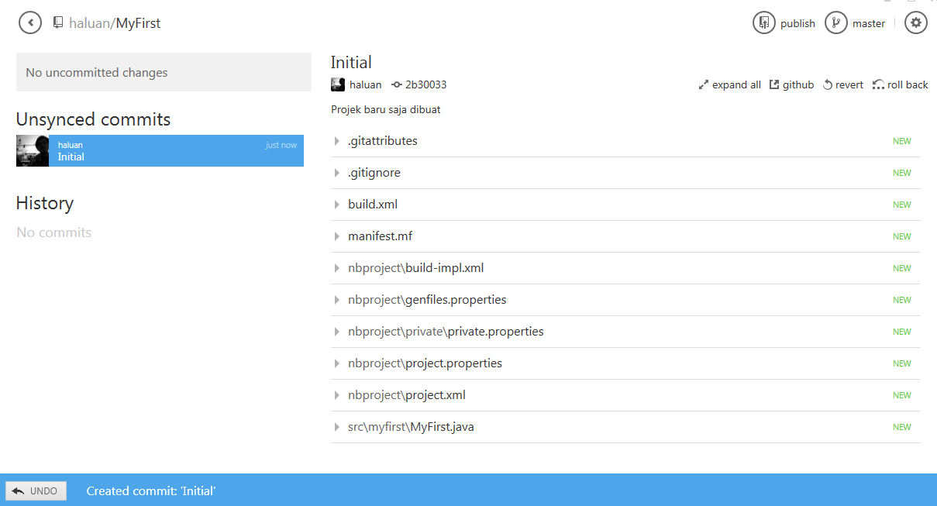

### 8.2.2 Langkah Branch Github

Setelah terbuat repo projek baru kita dapat mem-branch (mencabangkan projek utama tadi), percabangannya inilah yang nantinya akan dirubah-rubah jadi jika terjadi kesalahan dapat dihapus tanpa mengubah projek mainnya. Berikut langkah-langkah yang harus dilakukan:

1. Buka branch baru

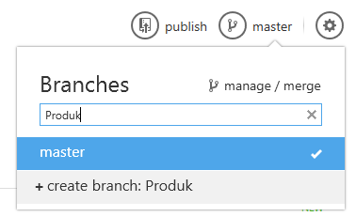

**Gambar 8.6 Tampilan penamaan Branches**

* + - 1. Tekan enter untuk menyetujuinya dan melanjutkan proses.
      2. Kemudian buatlah perubahan pada projek Anda. Pada contoh kali ini dibuat class Java baru dengan nama ‘Produk.a

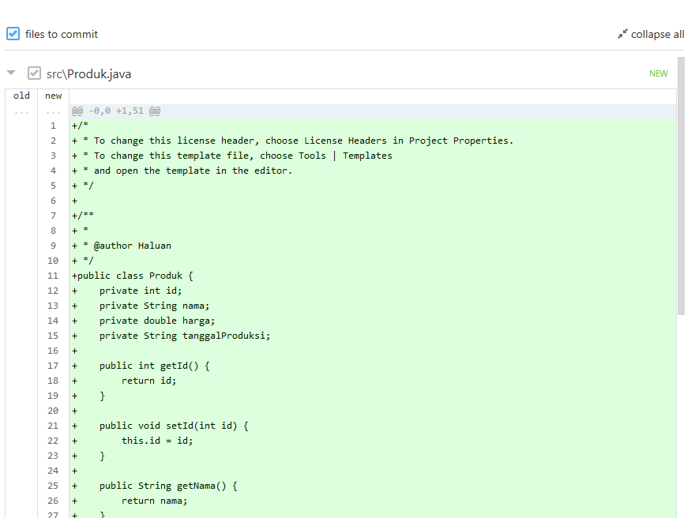

* + - 1. Kemudian berikan informasi untuk commit.

Bagian Description dapat diisi atau biarkan kosong, karena bersifat opsional.

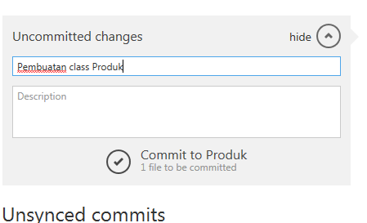

* + - 1. Klik commit to Produk. Kemudian masuk ke branch Master

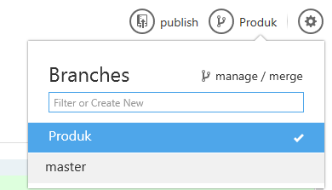

* + - 1. Setelah masuk branch master klik manage/merge



* + - 1. Setelah menekan manage , maka akan masuk ke dalam form merge

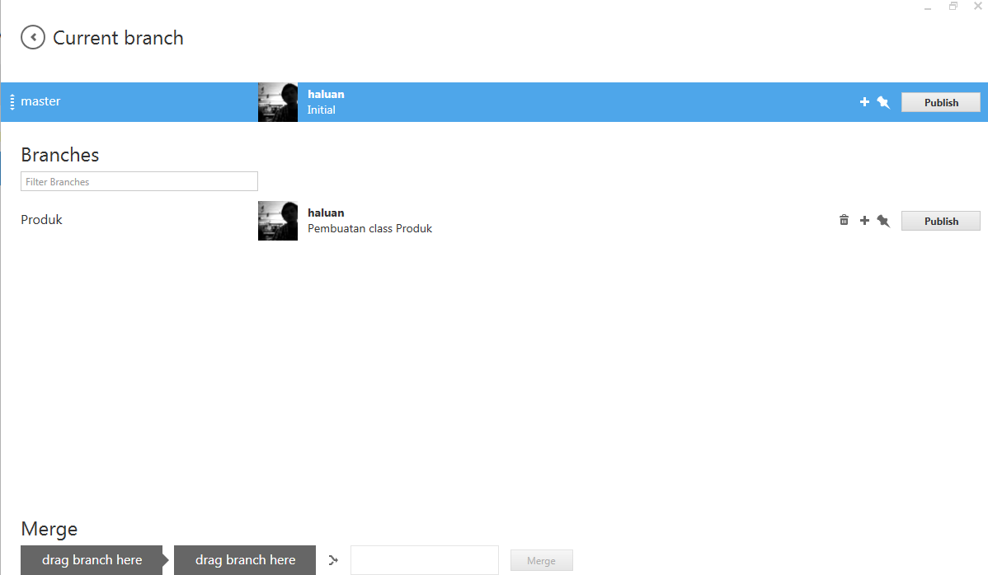

* + - 1. Untuk melakukan merge branch Produk ke branch Master lakukan urutan sebagai berikut

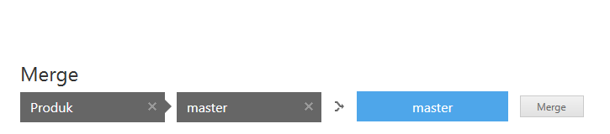

* + - 1. Klik Merge untuk melakukan eksekusi merging.
      2. Kemudian untuk melakukan Publish repository ini ke server, sehingga dapat diakses dimanapun, cukup klik Publish

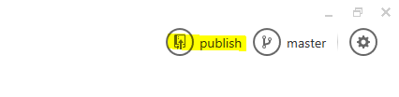

* + - 1. Tunggu beberapa saat (tergantung kecepatan internet).
      2. Kemudian klik sync untuk sinkronisasi perubahan yang terjadi dengan server  
         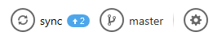
      3. Tunggu beberapa saat untuk proses sinkronasi (tergantung kecepatan internet).

## 8.3 Latihan

1. Buatlah akun Github mengenai sistem ATM kemudian bikin new project , kemudian anda Branches dan Marger.

# Agile Software Development& Tfsimplementation

Tujuan Praktikum:

1. Mengenal dan Memahami konsep Agile Software development
2. Mengenal dan Memahami Metode Kerja Agile Software development
3. Mengenal dan Mengimplementasikan Agile Software development dalam program Eclipse
4. Mengenal dan Mengimplementasikan Agiel Software development dalam pembuatan aplikasi web
5. Mengimplementasikan Agile software dengan TFS

## 9.1 Pengertian Agile Software Development

Akhir-akhir ini perkembangan perangkat lunak semakin hari semakin pesat, permintaan akan pengadaan perangkat lunak di setiap organisasi perusahaan maupun instansi-instansi pemerintahan semakin meningkat. Hal tersebut dikarenakan tumbuhnya kesadaran dari para pihak pengelola perusaaan atau pejabat tinggi di suatu instansi akan pentingnya penerapan perangkat lunak dalam membantu proses bisnis yang ada. Dengan adanya perangkat lunak ini, maka akan semakin meningkatkan kinerja, mempercepat proses bisnis serta dapat mengurangi biaya (cost) yang harus dikeluarkan oleh pihak perusahaan atau sebuah instansi.

Untuk pembuatan atau pengembangan suatu perangkat lunak terdapat beberapa hal yang harus di perhatikan, mulai dari sumber daya manusia (resources) yang menangani proyek tersebut, sampai dengan metode apa yang harus diterapkan dalam proses pengembangan perangkat lunaknya. Terdapat banyak metode dalam proses pengembangan perangkat lunak salah satunya yaitu metode Agile Sofware Development.

Agile Software development adalah salah satu metodologi pengembangan perangkat lunak (software). Kata Agile berarti bersifat cepat, ringan, bebas bergerak, waspada. Kata ini digunakan sebagai kata yang menggambarkan konsep model proses yang berbeda dari konsep model-model proses yang sudah ada. Konsep Agile software development dicetuskan oleh Kent Beck dan 16 rekannya dengan menyatakan bahwa Agile Software Development adalah cara membangun software dengan melakukannya dan membantu orang lain membangunnya sekaligus.

Dalam Agile Software Development interaksi dan personel lebih penting dari pada proses dan alat, software yang berfungsi lebih penting daripada dokumentasi yang lengkap, kolaborasi dengan klient lebih penting daripada negosiasi kontrak, dan sikap tanggap terhadap perubahan lebih penting daripada mengikuti rencana. Namun demikian, sama seperti model proses yang lain, agile software development memiliki kelebihan dan tidak cocok untuk semua jenis proyek, produk, orang dan situasi. Agile Software Development memungkinkan model proses yang toleransi terhadap perubahan kebutuhan sehingga perubahan dapat cepat ditanggapi. Namun di sisi lain menyebabkan produktiitas menurun.

Salah satu ciri dari Agile Software Development adalah tim yang tanggap terhadap perubahan. Mengapa? Karena perubahan adalah hal yang utama dalam membangun software: perubahan kebutuhan software, perubahan anggota tim, perubahan teknologi dll. Selain itu Agile Software Development juga melihat pentingnya komunikasi antara anggota tim, antara orang-orang teknis dan businessmen, anatara developer dan managernya. Ciri lain adalah klien menjadi bagian dari tim pembangun software. Ciri-ciri ini didukung oleh 12 prinsip yang diterapkan oleh Agile Alliance. Menurut Agile Alliance, 12 prinsip ini adalah bagi mereka yang ingin berhasil dalam penerapan Agile Software Development :

* Kepuasan klien adalah prioritas utama dengan menghasilkan produk lebih awal dan terus menerus
* Menerima perubahan kebutuhan, sekalipun diakhir pengembangan
* Penyerahan hasil/software dalam hitungan waktu dua minggi sampai dua bulan
* Bagian bisnis dan pembangun kerja sama tiap hari selama proyek berlangsung
* Membangun proyek dilingkungan orang-orang yang bermotivasi tinggi yang bekerja dalam lingkungan yang mendukung dan yang dipercaya untuk dapat menyelesaikan proyek.
* Komunikasi dengan berhadapan langsung adalah komunikasi yang efektis dan efisien
* Software yang berfungsi adalah ukuran utama dari kemajuan proyek
* Dukungan yang stabil dari sponsor, pembangun, dan pengguna diperlukan untuk menjaga perkembangan yang berkesinambungan.
* Perhatian kepada kehebatan teknis dan desain yang bagus meningkatkan sifat agile
* Kesederhanaan penting
* Arsitek. Kebutuhan dan desain yang bagus muncul dari tim yang mengatur dirinya sendiri
* Secara periodic tim evaluasi diri dan mencari cara untuk lebih efektif dan segera melakukannya.

Kedua belas prinsip tersebut menjadi suatu dasar bagi model-model proses yang punya sifat agile. Dengan prinsip-prinsip tersebut agile process model berusaha untuk menyiasati 3 asumsi penting tentang proyek software pada umumnya:

* Kebutuhan software sulit diprediksi dari awal dan selalu akan berubah. Selain itu, prioritas klien juga sering berjalannya proyek.
* Desain dan pembangunan sering tumpang tindih. Sulit diperkirakan seberapa jauh desain yang diperlukan sebelum pembangunan
* Analisis, desain, pembangunan dan testing tidak dapat diperkirakan seperti yang diinginkan.

Beberapa jenis proses pemodelan yang termasuk kedalam metode Agile Software Development:

* Extreme Programming (XP)
* Adaptif Software Development (ASD)
* Dynamic System Development Method (DSDM)
* Scrum
* Crystal
* Feature
* Driven Development (FDD)
* Agile Modeling (AM).

Beberapa metode agile memiliki karakteristik fasenya sendiri, namun umumnya memiliki 3 (tiga) domain kegiatan:

1. **Test-Driven Requirements**

Test-driven requirements dilakukan dengan memotong jarak antara klien dengan tim developer dan melakukan komunikasi serta feedback antar keduanya secara intensif. Klien merupakan bagian integral dari tim. Dan klien secara progresif melakukan tes fungsional yang akan diperlakukan sebagai requirement oleh para developer.

1. **Evolutionary Design**

Desain sistem yang dibuat harus simpel namun memiliki nilai skalabilitas yaitu mampu menerima perubahan dan perluasan cakupan sistem di kemudian hari. Dalam domain kegiatan ini, yang benar-benar harus diperhatikan adalah kemampuan arsitektur software yang akan dikembangkan untuk beradaptasi dengan perubahan. Jika perubahan yang akan terjadi belum mampu diprediksikan di awal, minimal desain sistem yang akan dibuat harus dirancang supaya mudah untuk direfactoring. Konsep Object Oriented Analysis & Design (OOAD) sangat berperan dominan dalam hal ini.

1. **Test-Driven Development**

Domain kegiatan test-driven development ini mencakup nyaris sebagian besar pola-pola praktek agile development. Beberapa pola praktek bahkan saling beririsan dengan domain kegiatan yang lain. Ruang lingkup praktek dalam domain ini mencakup nyaris semua fase yang dilakukan dalam pengembangan software yaitu fase desain, coding, testing, release. Keberhasilan proses agile juga ditentukan dari keberhasilan domain kegiatan ini. Tidak berlebihan jika dikatakan bahwa agile development adalah test-driven development.

Sedangkan untuk praktek,terdiri dari:

1. **Coding Standards**

Penyeragaman pola dan teknik pemrograman untuk yang menjadi acuan bagi pengembangan aplikasi yang dilakukan dalam tim dan menyediakan pola baku untuk melakukan integrasi, pengujian, hingga analisis masalah-masalah yang berkaitan dengan bug.

1. **Simple Design**

Elemen yang merujuk pada perancangan arsitektur sistem yang disiapkan untuk mampu menerima perubahan maupun penambahan fitur-fitur di kemudian hari, dengan acuan perancangan sistem berbasis komponen yang sederhana namun bersifat dinamis.

1. **Refactoring**

Suatu kegiatan memodifikasi kode untuk dipergunakan ulang dalam pembuatan kode pembentuk aplikasi. Refactoring dapat pula diartikan sebagai kegiatan memodifikasi kode yang didefinisikan sebagai sebuah modul fungsional yang mengalami penyesuaian setelah melewati beberapa fase pengujian.

1. **Pair Programming**

Suatu disiplin dan budaya kerja yang diperkenalkan dalam agile development dimana sebuah isu pekerjaan ditangani oleh sepasang developer yang berperan sebagai eksekutor dan analisa. Dengan konsep ini, dapat menekan resiko terjadinya cacat produksi akibat kesalahan interpretasi dokumen requirement dengan kode program yang dihasilkan.

1. **Collective Code Ownership**

Berwujud sebuah repository untuk menyimpan progress kode program yang terkatalog secara historis disertai dengan catatan mengenai perubahan yang dibuat oleh masing-masing programmer. Dengan adanya konsep kepemilikan kode secara kolektif ini, setiap programmer dalam tim dapat mereview hasil kode miliknya sendiri maupun milik rekan satu tim dan memodifikasinya, dengan tetap memperhatikan pencatatan riwayat dan otoritas perubahan dari kode tersebut.

1. **Small Release**

Pengiriman progress untuk setiap bagian fungsional dari requirement yang telah selesai dikonstruksi (dan bebas bug) berupa modul atau komponen aplikasi.

1. **Continuous Integration**

Proses menyatukan seluruh modul/komponen pembentuk aplikasi setiap terjadi small-release yang telah dilakukan pengujian baik secara otomatis maupun secara fungsional oleh pihak developer dan klien.

1. **Test-First Development**

Inisialisasi unit testing yang akan dipergunakan dalam pembuatan perangkat pengujian pada awal fase konstruksi sebelum proses development aplikasi untuk semua requirement dilakukan.

1. **Test-Last Development**

Proses evaluasi dan pengujian yang dilakukan secara manual oleh klien dan developer secara kolaboratif, atau dilakukan secara otomatis mempergunakan unit testing yang telah didefinisikan pada test-first development.

1. **Automated Developer Tests**

Mekanisme otomatis untuk menjalankan unit testing yang telah didefinisikan pada test-first development untuk menguji seluruh modul/komponen pada aplikasi dan memastikan aplikasi bebas dari cacat, baik berupa cacat teknis maupun vulnerabilitas aplikasi terhadap kemungkinan error yang diakibatkan kesalahan input hingga hacking.

1. **Functional Tests**

Pengujian rilis aplikasi yang dilakukan oleh developer bersama dengan klien secara kolaboratif untuk mengetahui feedback dan kesesuaian dari fungsi aplikasi dengan keperluan bisnis nyata. Bila diperlukan, pengujian fungsional akan memicu refactoring untuk menyesuaikan terhadap perubahan-perubahan fitur yang dianggap kurang tepat dengan kebutuhan klien di lapangan.

## 9.2 Metode Kerja Agile

Dalam proses pengembangan agile kita mengenal dengan iterasi atau perulangan. Singkatnya jika suatu proyek pengembangan software dikerjakan dengan menggunakan metode Agile, maka selama waktu pengerjaannya akan selalu dijumpai proses pengembangan yang dilakukan berulang.



Setiap perulangan (iterasi) meliputi berbagai kegiatan yang wajib dilakukan dalam proyek pengembangan software itu sendiri yaitu :

1. **Perencanaan**
2. **Requirements Analysis :** Langkah ini merupakan analisa terhadap kebutuhan sistem. Pengumpulan data dalam tahap ini bisa malakukan sebuah penelitian, wawancara atau study literatur. Seorang sistem analis akan menggali informasi sebanyak-banyaknya dari *user* sehingga akan tercipta sebuah sistem komputer yang bisa melakukan tugas-tugas yang diinginkan oleh *user* tersebut. Tahapan ini akan menghasilkan dokumen *user requirment* atau bisa dikatakan sebagai data yang berhubungan dengan keinginan *user* dalam pembuatan sistem. Dokumen ini lah yang akan menjadi acuan sistem analis untuk menterjemahkan ke dalam bahasa pemprogram.
3. **Desain :** Proses desain akan menerjemahkan syarat kebutuhan ke sebuah perancangan perangkat lunak yang dapat diperkirakan sebelum dibuat coding. Proses ini berfokus pada : struktur data, arsitektur perangkat lunak, representasi interface, dan detail (algoritma) prosedural. Tahapan ini akan menghasilkan dokumen yang disebut *software requirment*. Dokumen inilah yang akan digunakan *proggrammer* untuk melakukan aktivitas pembuatan sistemnya.
4. **Coding :***Coding* merupan penerjemahan *design* dalam bahasa yang bisa dikenali oleh komputer. Dilakukan oleh *programmer* yang akan meterjemahkan transaksi yang diminta oleh *user.* Tahapan ini lah yang merupakan tahapan secara nyata dalam mengerjakan suatu sistem. Dalam artian penggunaan komputer akan dimaksimalkan dalam tahapan ini.
5. **Testing :***testing* adalah menemukan kesalahan-kesalahan terhadap sistem tersebut dan kemudian bisa diperbaiki.
6. **Dokumentasi**

## 9.3 Penerapan Agile Software Development Dalam Eclipse

Agile Development Cycle

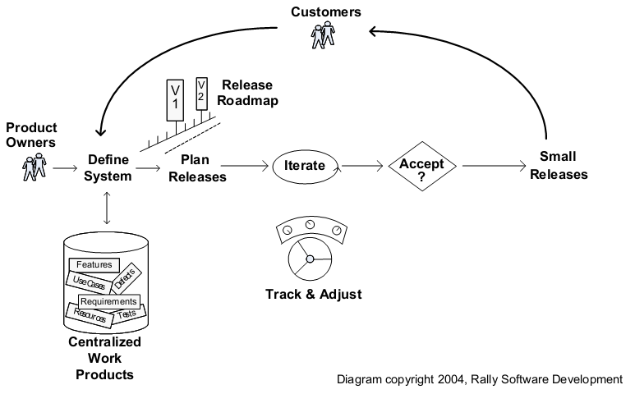

Penerapan agile development dalam eclipse antara lain:

* Refactoring code

Refactoring diperlukan untuk hal-hal seperti di bawah ini, yaitu:

* Refaktoring dilakukan untuk menghindari “bad smells” dalam kode program yang kita buat. Bad smells tersebut seperti duplicate code,class yang terlalu besar dalam OO arsitektur, Method yang terlalu panjang, komponen-komponen yang memiliki fungsi yang tidak terlalu berbeda.
* Ketika menemukan kesulitan untuk merubah beberapa kode program, hal itu menandakan kode tersebut perlu untuk di refactor.
* Alasan lain untuk refactor ketika ada penambahan feature baru dalam pembuatan suatu aplikasi

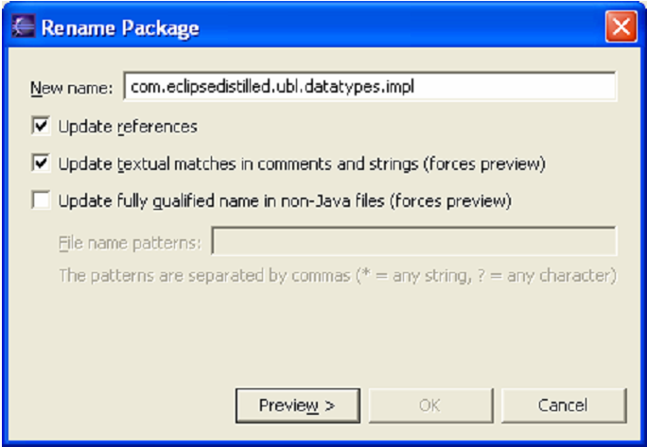

**Alt+Shift+T :** digunakan untuk memunculkan menu refactoring untuk mengedit

**Alt+Shift+R :** digunakan untuk melakukan perubahan nama operasi refactoring dalam editor

* Coding standards

Eclipse mendukung beberapa fungsionalitas untuk mengatur kode program berdasarkan standarisasi yang ditentukan sebelumnya, seperti:

* **Code Formatter**

Mengatur beberapa format dari baris kode program sesuai dengan ketentuan yang ditetapkan sebelumnya. Untuk mengakses fungsionalitas code formatter, langkah-langkahnya adalah:

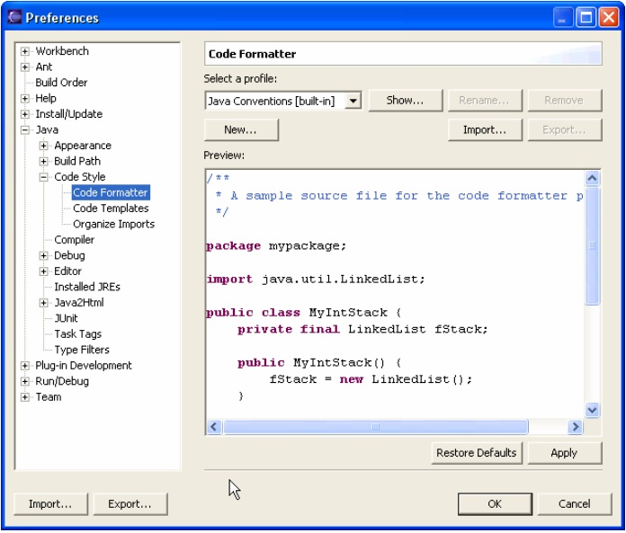

* **Code Templates**

Untuk melakukan konfigurasi teks comment dan juga kode program yang baru akan dimasukkan, pilih tab **Preferences** yang tedapat pada menu **Tools**

* Untuk mengatur format dalam penulisan kode, tekan button **New** dan masukkan sebuah nama untuk memberikan identitas format tersebut, seperti **“Aplikasi Java”**
* Dalam code formatter juga, disediakan fungsi untuk meng-**export** format kode yang ditentukan oleh Ketua team. Ketua team dapat menyebarkan standar format untuk project mereka dengan lebih mudah melalui **Export** ini.

Selain untuk menentukan standarisasi penulisan kode program, eclipse juga menyediakan fungsionalitas lain yang mendukung format kode program. Seperti untuk mengatur **white space** dan mengganti format untuk penulisan suatu fungsi,

contoh :

before : bar(x,y)

After : bar (x, y)

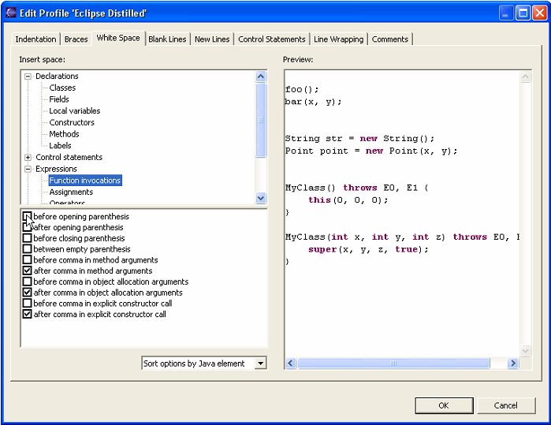

Selain itu juga, pengecekan terhadap kode program menggunakan eclipse dapat berupa **Spell Checker**dan **Compiler Warnings and Error**

## 9.4 Penerapan Agile Software Development Dalam Pembuatan Web

Dari semua metode, baru dan lama, *Agile software development* merupakan modell yang paling cocok untuk proyek waktu singkat terutama untuk pengembangan*situs web*. Agile Sofware Development Web adalah sama dengan *pengembangan perangkat lunak Agile*lainnya, tetapi dibatasi dengan domain *aplikasi web*. Ini melibatkan partisipasi aktif dari manajer proyek, *analis bisnis* dan *pelanggan* yang bersangkutan untuk menghasilkan web yang benar-benar sesuai keinginan.

Beberapa komponen penting yang diperlukan dalam pengembagan software dengan AGILE Software Development:

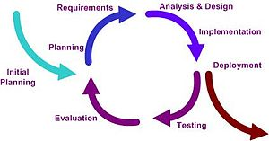

1. Parallel: meliputi perencanaan yang tepat, *analisis kebutuhan*dan perancangan desain sistem, pengujian kualitas dan dokumentasi dari tahapan pengembangan web, semua dilakukan secara paralel dalam model ini.

2. Keterlibatan Customer: model Agile melibatkan pelanggan sebagai komponen tak terpisahkan dalam pengembangan website. Setiap keputusan harus berdasarkan keinginan pelanggan sehinggapelanggan semakin percaya diri dan membantu dalam membuat keputusan. Model ini mendorong masukan aktif dari pelanggan sehingga memudahkan pengembangan web yang benar-benar diinginkan. Oleh karena itu, aplikasi yang bebas dari kesalahan, berorientasi pada pelanggan. Model ini juga mengharuskan seluruh requirement awal yang dibutuhkan dalam pengembangan aplikasi harus didefinisikan sejelas mungkin sebelum proses deployment dilakukan

3. Dokumentasi Simple dan efektif dirancang berdasarkan model ini baik untuk mempercepat dan menjaganya agar tetap efektif untuk pemahaman lebih mudah di kemudian hari.

4. Timeboxes: Agile Software Development dalam pengembangan web harus memiliki waktu pengerjaan yang tetap yang tidak seperti model iterative lainnya. Dengan begitu, maka proses pembangunan web akan yang stabil dan cepat.

## 9.5 Contoh Agile Development

Software development merupakan salah satu bentuk engineering yang berkembang sejak diciptakannya komputer. Jika dibandingkan dengan engineering lain yang ada, seperti arsitektur, machine engineering, maka disiplin ilmu ini tergolong muda. Dalam perkembangannya kita melihat berbagai hal sudah dihasilkan. Awalnya manusia berinteraksi dengan komputer dengan menggunakan bahasa mesin yang direpresentasikan dengan nilai-nilai biner. Kemudian muncul bahasa rakitan yg menggantikan penggunaan nilai-nilai biner tersebut dengan simbol-simbol opcodes. Berikutnya lahirlah berbagai bahasa pemrograman tingkat tinggi yg membuat pemrograman semakin mudah dengan struktur yang dekat dengan bahasa manusia. Sejak saat itu produktivitas pembuatan software juga meningkat. Software rumit semacam sistem operasi juga semakin modern.

Di luar keberhasilan-keberhasilan tersebut tak terhitung pula jumlah pengembangan software yang mengalami kegagalan. Sering kita dengar project A dihentikan karena over budget, project B berhasil sampai pada production tetapi dengan defect rate sangat tinggi. Metodologi pengembangan software memang sudah ada pada project-project tersebut, tetapi mengapa kegagalan masih saja menjadi satu hal yg sangat mengancam? Sepertinya keberhasilan diambil dari sebuah kotak undian dengan kesempatan acak, terkadang berhasil, terkadang gagal.

Extreme Programming (dikenal juga dengan XP) muncul menawarkan sebuah disiplin dalam pengembangan software. Klaim dari penggagasnya adalah disiplin ini akan menghapus kesan bahwa keberhasilan software development hanya dapat dicapai dengan keberuntungan. Nilai dasar yang terkandung di dalamnya adalah: Komunikasi (Communication), Kesederhanaan (Simplicity), Umpan balik (Feedback), Keberanian (Courage). Ya nilai-nilai ini memang bukan suatu hal yg baru, tetapi lewat pengalaman dari serangkaian project penggagas bahwa hal-hal inilah yang dapat menekan resiko kegagalan suatu project. Dalam hal ini XP hanya mencoba untuk mengumpulkannya dan memberinya sebuah nama.

**Komunikasi** menjadi hal yang sangat menentukan dalam sebuah tim pengembangan software. Kegagalan komunikasi antar pihak-pihak yang berkepentingan dalam pengembangan software pastinya akan menimbulkan masalah-masalah yg tidak diinginkan seperti: proses bisnis yang dibuat tidak sesuai, anggota tim menghadapi masalah yg tidak bisa diselesaikan, atasan mendapatkan laporan kejutan sehari sebelum deadline, dsb. Pihak-pihak yang berkepentingan (selanjutnya disebut Role) penjelasan rinci tentang masing-masing role dapat dibaca di buku [Extreme Programming Explained](http://www.amazon.com/Extreme-Programming-Explained-Embrace-Change/dp/0201616416).

**Kesederhanaan** mengacu pada desain sistem yang akan dibuat. Berlawanan dengan disiplin software development lainnya, XP menganjurkan desain yang berevolusi sepanjang proses pengembangan

**Umpan balik** diperlukan untuk mengetahui kemajuan dari proses dan kualitas dari aplikasi yang dibangun. Informasi ini harus dikumpulkan setiap interval waktu yang singkat secara konsisten.

**Keberanian**. Ini merupakan nilai yang menjadi katalisator bagi ketiga nilai sebelumnya. Keberanian diperlukan untuk mengatakan bahwa target deadline yang diinginkan customer tidak mungkin tercapai, untuk mengambil keputusan saat code yang sudah dibuat ternyata harus dibuang karena kesalahan informasi.

Kode program dalam agile development dibuat tidak jauh berbeda dengan pemrograman biasa pada umumnya, namun apabila ditinjau dari kata agile itu sendiri, kode program yang dibuat harus mencakup aspek-aspek yang dimiliki oleh agile, seperti refactoring dan lain-lain.

## 9.6 TFS (Team Foundation Server)

TFS adalah solusi untuk organisasi IT, baik untuk perusahaan yang memiliki team pengembangan software internal, pengembangan software dengan outsourcing maupun software house atau sering disebut Independent Software Vendor (ISV). TFS hadir untuk memberikan solusi yang menyediakan fitur kolaborasi pengembang mulai dari project manager, developer, tester sampai ke end-user. Beberapa fitur yang mendukung kolaborasi antara lain: issue tracking, QA, automated builds, penelusuran kegiatan project, automatic bug feedback dan source-code control yang kuat. TFS sangat cocok digunakan oleh PM untuk mengawasi berjalannya project.

9.6. 1 Langkah –langkah pembuatan TFS

Terlebih dahulu pastikan kita telah memiliki akun yang resmi terdaftar pada Visual Studio (https://app.vssps.visualstudio.com/)..

Setelah berhasil login buat dahulu team yang akan bekerja secara bersamapada projek tersebut, dengan cara menekan .Setelah anda menekan New akan muncul form isian seperti pada Gambar 9.6.1

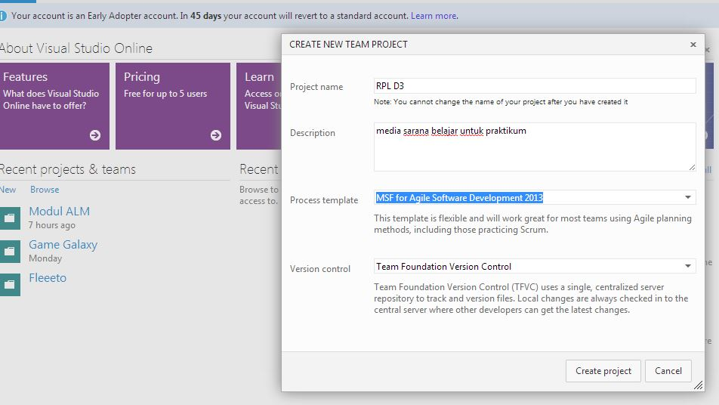

**Gambar 9.6.1 cara pembuatan team**

Setelah terbentuk nama team project baru akan muncul tampilan home , yang nantinya berisi tombol navigasi (Work, code, bulid serta test). Gambar tampilan home diambil dari (https://onchomngebul.visualstudio.com/)

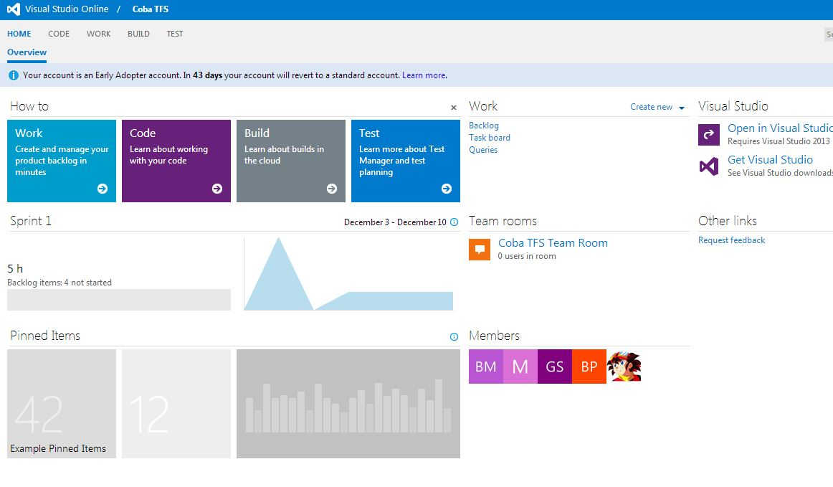

**Gambar 9.6.2 Tampilan Home TFS**

Kemudian kita bisa menekan tombol navigasi work 🡪 lengkapi Backlog

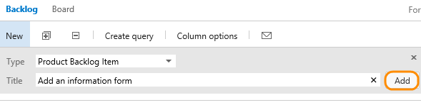

Isikan work in srint sesuai pembagian agenda projek yang akan dilakukan dan beri maksimal deadline tergantung kebijakan.

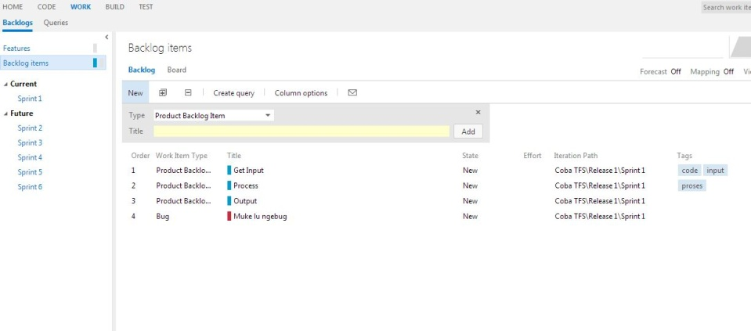

Jika ingin membreak-down di dalamnya sesuai pembagian tugas dalam team, berikut dicuplik tampilan tfs sesuai pembagian tugasnya.

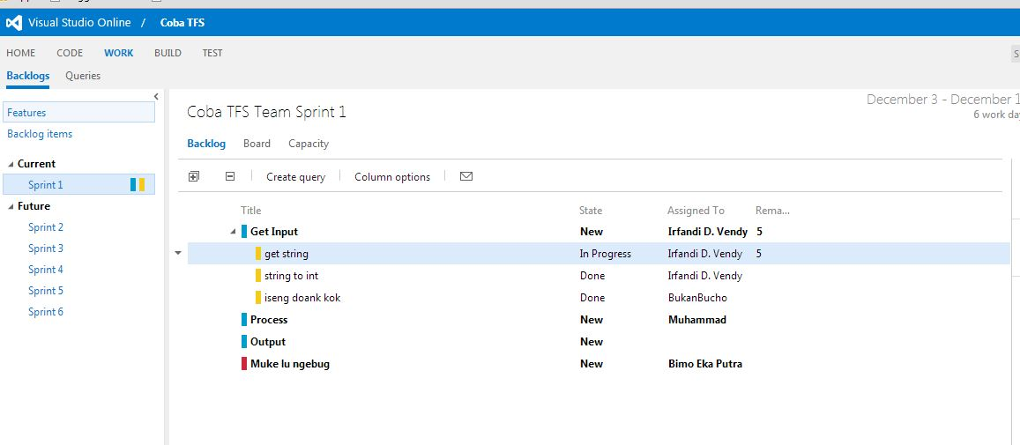

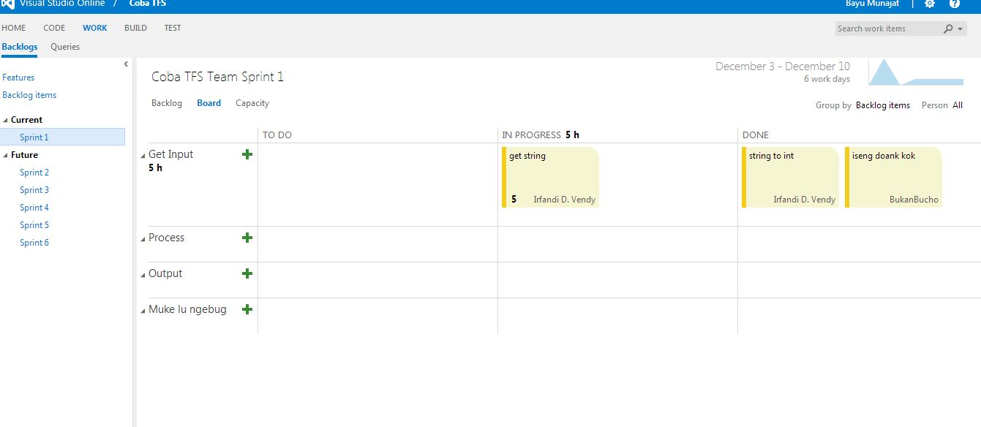

Untuk lebih jelas bagaimana cara membuat TFS ini bisa di dibuka pada <http://www.visualstudio.com/en-us/get-started/>. Serta pastikan anda terkoneksi dengan internet.

## Latihan Uji Mandiri TFS

Cobalah posisikan anda sebagai Project Manajer (PM) suatu perusaahan dan anda diminta untuk membua sebuah TFS yang membagi projek dan timeline sesuai kontrak yang ditentukan .

# Software Requirement System (SRS) Dansoftware Design Description (SDD)

Tujuan Praktikum:

1. Mampu memahami konsep pembuatan Software Requirement System dan Software Design description

## 10.1 Software Requirement System (SRS)

Software requirement system atau System Kebutuhan Perangkat Lunak (SKPL) adalah dokumen yang berisi pernyataan lengkap dari **apa** yang harus dilakukan atau dipenuhi oleh perangkat lunak, tanpa menjelaskan **bagaimana** hal tersebut dilaksanakan oleh perangkat lunak. Selain itu, SRS pun berisi deskripsi lengkap dari semua antarmuka yang ada dalam perangkat lunak.

SRS dibuat untuk tujuan:

* Sarana komunikasi antara pelanggan, pemakai, analis, dan perancang perangkat lunak.
* Dasar untuk merencanakan dan melaksanakan pengujian sistem.
* Acuan untuk melakukan perbaikan atau pengubahan perangkat lunak.

Sementara manfaat atau kegunaan dokumen SRS, adalah:

* Memastikan kesamaan antara kebutuhan untuk pengembangan dengan kebutuhan yang ditulis dalam dokumen.
* Mendefinisikan kerangka kerja bersama untuk proses-proses pengembangan perangkat lunak.
* Memperjelas peran dan antarmuka bagi para pihak yang terlibat dalam proses-proses pengembangan perangkat lunak.
* Memperjelas jenis dan isi dari dokumen.
* Mengenali tugas-tugas, tahapan-tahapan, baselines, aktivitas kaji ulang, dan dokumentasinya.
* Belajar dari pendekatan praktis yang diterapkan di dunia industri.
* Menghilangkan jebakan-jebakan dan persoalan-persoalan seperti yang dialami di masa lalu.

Secara umum SRS harus mencantumkan semua kebutuhan yang harus dipenuhi oleh perangkat lunak. Selain itu, SRS pun harus dapat mendefinisikan atribut-atribut perangkat lunak, seperti: keandalan (*reliability*), ketersediaan (*availability*), keamanan (*security*), kemampuan untuk dapat dipelihara (*maintainability*), dan portabilitas (*portability*).

SRS tidak harus mencantumkan:

* kebutuhan-kebutuhan proyek, seperti jadwal, biaya, *milestone*, laporan-laporan, dan sebagainya.
* rancangan perangkat lunak.
* rencana jaminan produk, seperti rencana validasi dan verifikasi atau rencana pengujian.

Penulisan SRS yang baik adalah yang memenuhi kriteria-kriteria berikut:

1. **Benar**. Setiap kebutuhan dalam SRS merepresentasikan kebutuhan dari perangkat lunak yang dibangun.

2. **Tidak bias (*unambiguous*)**. Setiap kebutuhan yang dinyatakan dalam SRS hanya memiliki satu arti atau satu interpretasi.

3. **Lengkap**. SRS dikatakan lengkap jika menyertakan:

* semua kebutuhan yang harus dilakukan perangkat lunak.
* definisi tanggapan perangkat lunak terhadap semua class data masukan dari berbagai situasi.
* identifikasi lengkap dari setiap halaman, gambar dan tabel, penjelasan istilah yang digunakan, dan rujukan-rujukan.
* tidak ada bagian yang dinyatakan dengan “akan didefinisikan kemudian” (*to be define*).

4. **Dapat diverifikasi.**Setiap kebutuhan yang dinyatakan dalam SRS dapat diperiksa dan diuji kebenarannya.

5. **Konsisten.**Semua atau sebagian kebutuhan yang dinyatakan dalam SRS tidak bertentangan dokumen-dokumen lain yang disusun sebelumnya, seperti dokumen spesifikasi kebutuhan sistem.

6. **Dapat dipahami oleh pelanggan**. Isi SRS harus dapat dimengerti oleh pelanggan dan pemakai, walaupun ada notasi-notasi formal yang digunakan didalamnya.

7. **Dapat dimodifikasi**. Struktur dan gaya penulisan SRS memungkinkan untuk diubah dengan mudah jika ada perubahan kebutuhan, tetapi tetap konsisten dan lengkap.

8. **Dapat ditelusuri**. SRS dapat ditelusuri jika ditulis dalam bentuk yang dapat menjelaskan dari mana asal kebutuhan dan kebutuhan bagaimana direalisasi.

9. **Mempunyai keterangan (*annotated*)**. Setiap kebutuhan diurutkan sesuai tingkat kepentingan atau kestabilannya, dan diberikan keterangan apakah kebutuhan tersebut merupakan keharusan, disarankan, atau *optional*.

10. **Ringkas**. Isi SRS ditulis dengan kalimat-kalimat yang ringkas dan jelas.

11. **Terorganisasi**. Penulisan kebutuhan diorganisasi dengan tata letak tertentu sehingga memudahkan untuk mencarinya.

Hindari hal-hal berikut saat menulis SRS:

* memberikan penjelasan yang berlebih-lebihan dan berulang-ulang sehingga menjadi tidak jelas.
* menggunakan istilah secara tidak konsisten.
* menyatakan keterukuran kebutuhan secara tidak jelas, misalnya dengan menggunakan kata-kata: minimal, maksimal, optimial, cepat, user-friendly, mudah, sederhana, normal, efisien, fleksibel, dan/atau, dan lain-lain, atau dan sebagainya.
* menuliskan “mimpi-mimpi”, yaitu hal-hal yang tidak akan dapat dilakukan oleh perangkat lunak.

Ada sembilan kelompok orang yang terlibat dalam pembuatan SRS:

1. Pemakai: Kelompok orang yang akan mengoperasikan atau menggunakan produk dari perangkat lunak yang dibuat

2. Pelanggan: Individu atau perusahaan yang menginginkan dan membiayai pembuatan perangkat lunak.

3. Analis Sistem (*System Engineer*): Kelompok orang yang biasanya melakukan kontak teknik pertama kali dengan pelanggan. Bertugas menganalisis persoalan, mengenali dan menuliskankebutuhan.

4. *Software Engineer:* Kelompok orang yang akan bekerja sama dengan *System Engineer* saat mendefinisikan kebutuhan perangkat lunak, dan membuat deskripsi perancangannya.

5. Pemrogram: Kelompok orang yang akan menerima spesifikasi perancangan perangkat lunak, membuat modul-modul program, menguji, dan memeriksa modul.

6. *Test Integration Group:* Kelompok orang yang akan melakukan pengujian dan integrasi modul program.

7. *Maintenance Group:* Memantau dan merawat performansi sistem perangkat lunak yang dibuat selama pelaksanaan dan pada saat modifikasi muncul (80% dari pekerjaan).

8. *Technical Support:* Kelompok orang, konsultan atau orang yang mempunyai kepandaian lebih tinggi, yang akan memberikan dukungan teknis kepada pengembang perangkat lunak.

9. Staf dan *Clerical Work:* Kelompok orang yang bertugas mengetik, memasukkan data, dan membuat dokumen.

## 10.2 Tata Letak Dokumen SRS

### 10.2.1 SRS Untuk Pendekatan Objek

|  |
| --- |
| *1. PENDAHULUAN*  *1.1 Kegunaan*  *1.2 Ruang Lingkup*  *1.3 Abstraksi*  *1.4 Referensi*  *2. DESKRIPSI*  *2.1 Perspektif Produk*  *2.1.1 Sistem Interface*  *2.1.2 User interface*  *2.1.3 Hardwrae interface*  *2.1.4 Software interface*  *2.1.5 Communication interface*  *2.1.6 Ketergantungan memory*  *2.1.7 Operasi*  *2.1.8 Requirment*  *2.2 Fungsi Produk*  *2.3 Karakteristik Pemakai*  *2.4 Batasan-batasan*  *2.5 Asumsi dan Ketergantungan*  *3. KEBUTUHAN RINCI*  *3.1 Kebutuhan Antarmuka Eksternal*  *3.2 Kebutuhan Fungsional*  *3.3 Kebutuhan Performansi*  *3.3.1 Standarisasi*  *3.4 Kebutuhan sistem Database*  *3.5 Atribut Sistem Perangkat Lunak*  *3.5.1 Kehandalan*  *3.5.2 Ketersediaan*  *3.5.3 Keamanan*  *3.5.4 Perawatan*  *3.5.5 Pengaksesan*  *3.6 Kebutuhan Lain* |

## 10.3 Software Design Description (SDD)

Dokumen Software Design Description / Deskripsi Perancangan Perangkat Lunak merupakan dokumen yang menjelaskan model rancangan perangkat lunak untuk digunakan sebagai dasar implementasi (*coding*).

**Tata Letak Dokumen SDD**

|  |
| --- |
| *Halaman muka (cover)*  ***ABSTRAK / RINGKASAN EKSEKUTIF (optional)***  ***DAFTAR ISI***  ***DAFTAR GAMBAR (jika ada)***  ***DAFTAR TABEL (jika ada)***  ***1. PENDAHULUAN***  *Menjelaskan secara umum gambaran dari dokumen SDD yang ditulis.*  ***1.1 Kegunaan***  *Kegunaan (purpose) dan peruntukan dokumen (ditujukan bagi siapa, untuk keperluan apa).*  ***1.2 Tujuan***  *Tujuan (objective) yang ingin dicapai dari hasil penulisan dokumen.*  ***1.3 Daftar Istilah***  *Istilah, akronim, dan singkatan yang harus didefinisikan atau dijelaskan.*  ***1.4 Rujukan***  *Buku, laporan, atau dokumen lainnya yang digunakan sebagai acuan penulisan dokumen.*  ***1.5 Sistematika***  *Cara bagaimana dokumen akan ditulis sesuai metode dan teknik yang digunakan saat melaksanakan analisis kebutuhan.*  ***2. LINGKUNGAN IMPLEMENTASI***  *Menjelaskan secara ringkas sistem perangkat keras, sistem perangkat lunak, dan perangkat (tools) yang akan digunakan saat implementasi.*  ***2.1 Sistem Perangkat Keras***  *Sistem perangkat keras yang digunakan untuk keperluan implementasi.*  ***2.2 Sistem Perangkat Lunak***  *Sistem perangkat lunak yang digunakan untuk keperluan implementasi, seperti sistem operasi, DBMS, web server, protokol, dan sistem perangkat lunak lainnya.*  ***2.3 Perangkat Implementasi***  *Bahasa pemograman dan perangkat lainnya, seperti text editor atau web designer, yang digunakan untuk menulis perangkat lunak.*  ***3. DESKRIPSI PERANCANGAN***  *Menjelaskan secara rinci hasil rancangan perangkat lunak yang dibuat.*  ***3.1 Rancangan Basis Data***  *Rancangan logis basis data yang akan digunakan oleh perangkat lunak.*  ***3.1.1 Struktur Tabel***  ***3.1.2 Keterkaitan Antar Tabel***  ***3.2 Arsitektur Perangkat Lunak***  *Susunan dan pengorganisasian elemen fungsional perangkat lunak yang digambarkan dalam bentuk structure chart.*  ***3.3 Rancangan Antarmuka Pemakai***  *Sketsa dan deskripsi layar yang akan dibuat, mulai dari tampilan menu utama atau halaman indeks sampai tampilan untuk entry data dan penyajian informasi.*  ***3.4 Spesifikasi Modul Program***  *Penjelasan rinci untuk semua modul program yang akan dibuat, meliputi nama modul, fungsi, data masukan, data keluaran, tabel basis data dan tampilan layar yang diperlukan, dan algoritma global.*  ***3.4.1 nama modul 1***  *dst.*  ***3.4.n nama modul n*** |

# DAFTAR PUSTAKA

1. Carlson, David. 2005. Eclipse Distilled: A Quick Start to Agile Development
2. <Https://bayu123.visualstudio.com/>. Team Foundation Server [diakses: 28-01-2014].
3. <http://www.visualstudio.com/en-us/get-started/>[diakses: 28-01-2014].
4. Help - Rational Software Architect. (2011). New York: IBM Rational Software Architect [diakses kembali: 14 - 01- 2014].
5. <Http://ilmukuilmumu.wordpress.com/agile-sofware-development> [diakses: 15- 01- 2014].
6. <Http://rizky.prihanto.web.id>mengadopsi-agile-development-secara.html [diakses: 15- 01- 2014].
7. Http://jecki.wordpress.com/pengenalan-extreme-programming/ [diakses: 15- 01- 2014].
8. I. C. (2007). Essentials of IBM Rational Software Architect v7 RD541/DEV396 February 2007 Student Manual. California: IBM Rational Software,2007.
9. Modul Praktikum Rekayasa Perangkat Lunak 2010. Informatics Laboratory.
10. Modul Responsi Rekayasa Perangkat Lunak 2010. Informatics Laboratory.
11. Wikipedia. GitHubhttp://en.wiki pedia.org/wiki/GitHub [diakses: 27-01-2014].
12. Wikipedia. Team Foundation server http://en.wikipedia.org/wiki/Team_Foundation_Server[diakses: 27-01-2014].
13. Wikipedia. SRS[IEEE 830](http://en.wikipedia.org/wiki/Software_requirements_specification)http://en.wikipedia.org/wiki/Software_requirements_specification[diakses: 27-01-2014].
14. Wikipedia. SDD IEEE 1060http://en.wikipedia.org/wiki/Software_Design_Description[diakses: 27-01-2014].
15. Academia.edu. https://www.academia.edu/3676853/cllass_diagram [diakses: 06-01-2015]
16. https://kautsarsophan.files.wordpress.com/2010/06/state-chart-compatibility-mode.pdf [diakses: 06-01-2015]